Приложение
к решению городской Думы
от ___________№_________

СТРАТЕГИЯ
социально-экономического развития городского округа – города Барнаула Алтайского края на период до 2036 года

1. Общая информация о городе Барнауле
Город Барнаул основан в 1730 году в связи со строительством медеплавильного завода Акинфия Демидова. На протяжении почти трехсот лет существования город исполнял административные функции, что позволило ему стать не только промышленным, но и культурным, научно-образовательным центром Западной Сибири. С 1937 года город Барнаул является столицей Алтайского края. Город Барнаул является опорным населенным пунктом Российской Федерации как ядро городской агломерации.
Город расположен в восточной части Приобского плато, в зоне лесостепи, на левом берегу реки Оби в устье ее притока – Барнаулки. Географические координаты: 84° восточной долготы, 52°30 северной широты. Абсолютная высота над уровнем моря – 130-250 м.
Климат резко континентальный с умеренно суровой зимой и теплым летом. Средняя температура января -17,5°C, июля +19,8°C. Годовое солнечное сияние в городе Барнауле (2180 ч) превышает данный показатель Сочи. По количеству выпадающих атмосферных осадков город относится к зоне недостаточного увлажнения. Среднегодовое количество осадков –
477 мм. Воздух сухой в течение всего года, а особенно весной и в начале лета, несмотря на близость обширных водных поверхностей реки Оби и ее поймы, ветровой режим характеризуется повышенными скоростями
и преобладанием ветров юго-западного направления.
Территория городского округа – города Барнаула Алтайского края – 940 кв. км. Население на 01.01.2025 составляло 688818 человек, в том числе городское – 639268 человек, сельское – 49550 человек. Город занимает
21-е место по численности населения в России (среди городских округов)
и 4-е место в Сибирском федеральном округе (после городов-миллионников Новосибирска, Омска и Красноярска).
Площадь жилищного фонда города Барнаула к 2025 году достигла
19,5 млн кв. м.
Городской округ – город Барнаул Алтайского края наделен статусом городского округа законом Алтайского края от 27.12.2008 № 144-ЗС
«О статусе и границах муниципального и административно-территориального образования город Барнаул Алтайского края», на территории которого осуществляется местное самоуправление, является административным центром Алтайского края. В состав территории городского округа входят населенные пункты:
- город Барнаул;
- рабочий поселок Южный;
- села: Власиха, Гоньба, Лебяжье;
- станции: Власиха, Железнодорожная Казарма 242 км, Железнодорожная Казарма 250 км, Железнодорожная Казарма 253 км, Ползуново;
- поселки: Бельмесево, Березовка, Борзовая Заимка, Землянуха, Казенная Заимка, Конюхи, Лесной, Мохнатушка, Научный Городок, Новомихайловка, Плодопитомник, Пригородный, Садоводов, Центральный, Черницк, Ягодное.
В октябре 2009 года главы городов Барнаула, Новоалтайска и глава Первомайского района подписали соглашение о создании Барнаульской агломерации. В 2019 году в состав агломерации вошел Павловский район, в перспективе территориальные границы агломерации могут расшириться за счет присоединения Калманского, Косихинского и Тальменского районов.
Понятия «городской округ – город Барнаул Алтайского края», «город Барнаул», «город», «городской округ», «городской округ – город Барнаул», «муниципальное образование», используемые в Стратегии, применяются в одном значении.

2. Анализ социально-экономического развития города Барнаула
в результате реализации Стратегии социально-экономического развития города Барнаула до 2025 года в период с 2013 по 2024 годы

2.1. Основные сведения и особенности экономико-географического положения
2.1.1. Административно-территориальное положение
Город Барнаул располагается на северо-востоке Алтайского края. На востоке и юго-востоке городской округ граничит с городом Новоалтайском и Первомайским районом, на юго-западе – с Калманским районом, на западе – с Павловским районом, на севере – с Тальменским районом. Городской округ разделен на пять районов: Железнодорожный, Индустриальный, Ленинский, Октябрьский и Центральный с включением в них пригородной зоны. Районы города Барнаула не являются муниципальными образованиями.
Протяженность городского округа с севера на юг – 30 км, с запада
на восток – 24 км. Общая площадь земель городского округа, включая входящие в его состав населенные пункты, составляет 940 кв. км (0,56% всей площади Алтайского края). Плотность населения в городском округе –
732,8 человек /кв. км.
2.1.2. Физико-географическое положение
Город Барнаул расположен в лесостепной зоне Западно-Сибирской равнины, на северо-востоке Приобского плато, в верхнем течении реки Оби, преимущественно на ее левом берегу, в месте впадения реки Барнаулки
в реку Обь. С севера и востока город Барнаул огибает русло Оби, на юго-западе – ленточный бор.
Часть территории города Барнаула, расположенная на пойме реки Оби, подвергается наводнениям (микрорайоны Затон и Ильича, а также площади в приустьевой части левобережной поймы реки Барнаулки).
Почвенный покров городского округа неоднороден. Основными его компонентами являются черноземы обыкновенные мало- и среднегумусные, среднемощные, среднесуглинистые. Поймы, низкие террасы рек Барнаулки, Пивоварки и днища логов заняты луговыми, лугово-черноземными и черноземно-луговыми почвами. Почвенный покров восточных и южных окраин города, расположенных на древних террасах реки Оби, представлен черноземами осолоделыми, оподзоленными и серыми лесными почвами.
Расчетная сейсмическая интенсивность в баллах шкалы MSK-64 для средних грунтовых условий и трех степеней сейсмической опасности –
А (10%), В (5%), С (1%) в течение 50 лет для города Барнаула составляет соответственно – 6, 7, 8 баллов. 10%-ную вероятность сейсмической опасности (6 баллов) предлагается учитывать для массового строительства, 5%-ную (7 баллов) – для объектов повышенной ответственности, 1%-ную
(8 баллов) – для особо ответственных объектов.

2.1.3. Положение города в системе расселения
Город Барнаул находится на юге основной полосы расселения России,
входит в юго-западный «остров расселения» Сибирского федерального округа вместе с Новосибирском, Томском, Кемерово, Новокузнецком. Город является основным центром расселения Алтайского края и центром Барнаульской агломерации. В городе Барнауле проживает около 33% населения края и почти 52% городского населения края.
2.1.4. Транспортно-географическое положение
Город Барнаул – крупный транспортный узел, находится на подъезде от федеральной автомагистрали Р256 «Чуйский тракт» (Новосибирск – Барнаул – Горно-Алтайск – граница с Монголией). Здесь начинается федеральная трасса А322 Барнаул – Рубцовск – граница с Республикой Казахстан, которая входит в азиатский маршрут AH64 и связывает город Барнаул с Павлодаром, Семеем, Астаной, Кокшетау и Петропавловском. Высок потенциал использования транзитной функции на связях с Казахстаном и Монголией.
Через город проходят Южсиб и Турксиб, территориально относящиеся к Западно-Сибирской железной дороге. Международный аэропорт имени Г.С. Титова находится в 17 км к западу от центра города, примыкая к границе городского округа.
2.1.5. Положение города в системе экономических центров
Город Барнаул имеет периферийное положение относительно Новосибирска, расстояние до которого составляет 233 км. Город уступает по объему отгруженной продукции широкому ряду городов СФО, как превосходящим его по численности населения, так и менее населенным: Новокузнецку, Иркутску, Кемерово. Город Барнаул является региональным экономическим центром, центром Северо-Восточной зоны экономического развития Алтайского края с отраслями специализации: транспортное машиностроение, энергетическое машиностроение, аграрное машиностроение, пищевая промышленность, обслуживающие отрасли, финансовая сфера, транспорт и логистика.
2.1.6. Положение города в сети учреждений социальной инфраструктуры
Город Барнаул располагает полным комплексом объектов социальной инфраструктуры, необходимых как для города, так и для края, а также привлекающих жителей других регионов. Среди них – образовательные учреждения высшего образования (Алтайский государственный университет, Алтайский государственный политехнический университет им. И.И.Ползунова, Алтайский государственный педагогический университет, Алтайский государственный медицинский университет и другие), учреждения здравоохранения (Краевая клиническая больница, Федеральный центр травматологии, ортопедии и эндопротезирования,
Алтайский краевой клинический перинатальный центр ДАР и другие), театры, музеи, объекты спорта.
2.1.7. Социально-демографическое положение
Демографическая ситуация в городе Барнауле соответствует общероссийской тенденции сокращения численности населения на фоне снижения уровня рождаемости. На начало 2016 года население городского округа достигло максимума – 700,3 тысячи человек, и к 2025 году сократилось на 11,5 тысячи человек, или в среднем на 0,2-0,3% в год. С 2018 года отмечается естественная убыль населения. Частично она компенсируется миграционным движением населения. Доля населения трудоспособного возраста на начало 2024 года составила 59,4%.
2.1.8. Итоговый вывод
В целом экономико-географическое положение города Барнаула на микро- (в отношении соседних муниципалитетов) и мезоуровне (в рамках Алтайского края) можно охарактеризовать как центральное, благоприятное; на макроуровне (в рамках Сибирского федерального округа) – транзитное, пограничное.

2.2. Наличие природных ресурсов, экологическая ситуация
2.2.1. Земельные ресурсы
Город Барнаул находится в зоне черноземов умеренно-засушливой и колочной лесостепи. Земли, расположенные за границей города Барнаула и пригодные для строительства, используются в основном в сельском хозяйстве. Учитывая ценность черноземных почв, новую застройку рекомендуется направлять вдоль Змеиногорского тракта и Правобережного тракта, но оптимальный способ использования земельных ресурсов – уплотнительная застройка внутри городской черты.
2.2.2. Полезные ископаемые
На территории городского округа расположены месторождения общераспространенных полезных ископаемых – строительного песка, кирпичного сырья и сырья местного значения.
Суглинки кирпичные, применяемые в качестве сырья для производства кирпича, находятся в семи месторождениях. Наибольшие балансовые запасы характерны для месторождений «Заимка (Казенная Заимка)», «Барнаульское», «Участок Бельмесевский» и «Участок «Березовский».
На территории округа имеется 21 месторождение песка строительного. Самыми крупными по балансам запасами являются «Власихинское» «Наутилус», «Речное (Татарское)», «Булыгинское», «Участок Шадринский северо-восточная часть» и «Обское».
2.2.3. Водные ресурсы
Город Барнаул является самым крупным потребителем подземных вод в Алтайском крае. Суммарный водоотбор достигает 71,4 тыс. куб. м/сут., хотя основная часть водоснабжения города производится за счет воды из поверхностных водных источников.
Поверхностные воды городского округа включают в себя реку Обь,
а также её левый приток – реку Барнаулку и другие мелкие реки
в пригородной зоне – Землянуха, Лосиха, Ляпиха, Пивоварка, Талая. Площадь же бассейна Оби составляет 2 миллиона 990 тыс. кв. км. По этому показателю река занимает первое место в России. Обь также является третьей по водоносности рекой России (после Енисея и Лены).
На территории города расположено несколько озер. Крупнейшее – это озеро Лебяжье, расположенное в Центральном районе города Барнаула, площадью 40 га. Озера Ляпиха (Научный Городок) и Пионерское (поселок Казенная Заимка), как и Лебяжье, являются местами отдыха для жителей ближайших территорий.
Свято-Никольский источник, питающийся грунтовыми водами, находится в нагорной части города Барнаула, на правом берегу Барнаулки в районе улицы Канатной.
2.2.4. Рекреационные ресурсы
Ландшафты города Барнаула представлены одиннадцатью типами местностей, имеющими более дробное деление на урочища. Десять типов местности формируют ландшафт Приобского плато и один – долину Оби.
Важнейшим элементом природно-рекреационного каркаса города является Барнаульский ленточный сосновый бор, растущий на аллювиальных песках. Этот сосновый лес отличается по своему строению, производительности, процессам возобновления и другим признакам от лесов, произрастающих в других природных зонах. Площадь зеленых насаждений в пределах городской черты составляет 10098 га, из них 4063 га – площадь городских лесов.
Лесные массивы ленточных боров сформировались более 20 тысяч лет назад на месте песчаных отложений мощных древних потоков талых ледниковых вод. Под влиянием леса в городе выпадает на 40-50 мм больше осадков, ослабевает сила ветра, уменьшается диапазон колебания температур в течение суток и года.
2.2.5. Экологическая ситуация
Экологическая ситуация в городе Барнауле, как и в любой урбанизированной территории, характеризуется высоким уровнем антропогенного воздействия на природную среду и экологическими последствиями от прошлой экономической деятельности.
Качество атмосферного воздуха определяется рельефом местности, выбросами от промышленных предприятий и транспорта. Концентрация вредных загрязняющих веществ в атмосферном воздухе повышается в зимний период в связи с часто повторяющимися малоинтенсивными атмосферными процессами (затруднено рассеивание загрязняющих веществ), а также из-за выработки тепловой энергии автономными источниками теплоснабжения.
Загрязнение водных объектов связано с антропогенной деятельностью на их водосборной площади и непосредственным использованием водных объектов. На качество воды поверхностных водных объектов значительное влияние оказывает также загрязнение донных отложений, эвтрофирование ряда водоемов. Качество воды реки Оби оценивается как «очень загрязненная» (ниже города Барнаула) и «загрязненная» (выше города Барнаула), а для реки Барнаулки – «грязная». Стоит отметить, что с 2022 года класс реки Оби выше города Барнаула изменился с класса «очень загрязненная» на «загрязненная».
Для предотвращения и минимизации негативного воздействия
на окружающую среду и ее компоненты, улучшения экологической обстановки в городе Барнауле проводятся различные природоохранные мероприятия органами местного самоуправления, органами государственной власти, различными организациями и учреждениями, общественными объединениями и гражданами.

2.3. Население и трудовые ресурсы, уровень жизни
2.3.1. Численность населения и ее динамика, плотность населения
По численности населения город Барнаул занимает 21-е место среди городов России и четвертое – среди городов Сибирского федерального округа, уступая только городам-миллионникам. Численность населения городского округа на 01.01.2025 составила 688,8 тысячи человек.
С 1989 года (последняя перепись населения СССР) численность населения города Барнаула увеличилась почти на 30 тысяч человек. Пик численности населения пришелся на 2016 год, когда в городе проживало 700,3 тысячи человек (Рисунок 1).
Рисунок 1 – Численность населения городского округа – города Барнаула
в 2013-2025 годы, тысяч человек на 01.01.
Примечание – Источник: данные Росстата

Миграция оказывает более сильное влияние на изменение численности населения города, чем естественное движение вплоть
до 2020 года. С 2018 года смертность превышает рождаемость (Рисунок 2).
Рисунок 2 – Естественное и миграционное движение населения
города Барнаула в 2012-2024 гг., человек
Примечание – Источник: данные Росстата. Данные по миграции за 2024 год приведены за 1-е полугодие

Доля населения города Барнаула в Алтайском крае увеличилась с 28,8% на 01.01.2023 до 33% на 01.01.2025.
Плотность населения городского округа – 732,8 чел./кв. км.
2.3.2. Структура населения города Барнаула
Возрастно-половая структура населения города Барнаула характеризуется демографическими «волнами», свойственными всему населению Российской Федерации: более многочисленные поколения
(30-44 года и их дети возрастом 5-19 лет) чередуются с малочисленным
(20-29 лет). Из-за различий в продолжительности жизни в старших возрастах преобладают женщины. За 2013-2023 годы увеличилась доля
в структуре населения граждан 5-19 лет, а также жителей 60 лет и старше. Сократилась доля детей до 4 лет и молодежи 20-29 лет, а также граждан
50-59 лет (Рисунок 3).
Превышение доли мужчин/женщин
в 2013 году над долей мужчин/женщин в 2024 году
Превышение доли мужчин/женщин
в 2024 году над долей мужчин/женщин в 2013 году
Рисунок 3 – Сравнение половозрастной структуры населения
города Барнаула на 01.01.2024 / на 01.01.2013
Примечание – Источник: данные Росстата
В городе Барнауле, по сравнению с Алтайским краем в целом, выше доля молодого населения (20-39 лет), тогда как доля населения в возрастной группе 40 лет и старше ниже среднекраевых значений (рисунок 4).
Превышение доли мужчин/женщин
в Барнауле над долей мужчин/женщин
в Алтайском крае
Превышение доли мужчин/женщин
в Алтайском крае над долей мужчин/женщин в Барнауле
Рисунок 4 – Сравнение половозрастной структуры населения города Барнаула и Алтайского края на 01.01.2024
Примечание – Источник: данные Росстата

Медианный возраст населения города Барнаула на 01.01.2024 составил 37,5 лет (Алтайский край – 41 год, Российская Федерация – 41 год) и по сравнению с 01.01.2013 вырос на 1,9 года.
Доля населения города в трудоспособном возрасте – 59,4% – выше, чем в среднем по Алтайскому краю и в Российской Федерации.
Доля населения в трудоспособном возрасте сократилась по сравнению с 2013 годом на 4,2 п.п., в то время как доля населения моложе трудоспособного возраста увеличилась на 4,1 п.п. (Таблица 1). Коэффициент демографической нагрузки составил в 2013 году 574 человека на 1000 человек населения, в 2024 году – 683 человека на 1000 человек населения.

Таблица 1 – Доля возрастных групп в численности населения города Барнаула, Алтайского края и Российской Федерации, %
 | город Барнаул |  | Алтайский край  01.01.2024 | Российская Федерация  01.01.2024
 | 01.01.2013 | 01.01.2024 | Алтайский край  01.01.2024 | Российская Федерация  01.01.2024
Моложе трудоспособного возраста | 15,2 | 19,3 | 19,3 | 18,4
Трудоспособный возраст | 63,6 | 59,4 | 55,8 | 58,0
Старше трудоспособного возраста | 21,2 | 21,3 | 24,9 | 23,6
Примечание – Источник: данные Росстата

Население города Барнаула мононациональное, доля русских – 96%. 0,5% населения идентифицируют себя как немцы, 0,5% – таджики, 0,3% – украинцы, 0,3% – армяне.
2.3.3. Естественное движение населения
Динамика рождаемости в городе Барнауле близка к общероссийскому тренду, повторяя демографические волны. При этом с 2015 года рождаемость в городе превышает средний уровень по Алтайскому краю (Рисунок 5).
Рисунок 5 – Общий коэффициент рождаемости за январь-декабрь, промилле
Примечание – Источник: данные Росстата

Уровень смертности в городе Барнауле в среднем на 2–3 промилле ниже среднерегионального, пик COVID-19 проявился в городе мягче (Рисунок 6).

Рисунок 6 – Общий коэффициент смертности за январь-декабрь, промилле
Примечание – Источник: данные Росстата

С 2018 года наблюдается естественная убыль, которая ускоряется главным образом за счет снижения рождаемости. В среднем с 2022 года коэффициент естественной убыли составил -3,7 промилле (Рисунок 7).
Рисунок 7 – Коэффициент естественного прироста (естественной убыли)
за январь-декабрь, промилле
Примечание – Источник: данные Росстата
В абсолютных значениях естественная убыль населения города достигла уровня более 2 тысяч человек с 2020 года ежегодно. Показатели естественной убыли более благоприятные, чем в среднем по региону (Таблица 2).

Таблица 2 – Естественное движение населения города Барнаула, человек
 | 2013 г. | 2014 г. | 2015 г. | 2016 г. | 2017 г. | 2018 г. | 2019 г. | 2020 г. | 2021 г. | 2022 г. | 2023 г. | 2024 г.
Родившихся | 9027 | 8976 | 9599 | 9278 | 8333 | 7517 | 6849 | 6460 | 6362 | 5797 | 5535 | 5445
Умерших | 7712 | 7574 | 8199 | 7747 | 7819 | 8090 | 7971 | 10441 | 11157 | 8622 | 7779 | 8122
Естественный прирост (убыль) | 1315 | 1402 | 1400 | 1531 | 514 | -573 | -1122 | -3981 | -4795 | -2825 | -2244 | -2677
Примечание – Источник: данные Росстата

2.3.4. Миграционное движение населения
Город Барнаул – центр притяжения внутрирегиональных мигрантов. Более половины прибывающих в город приезжают из других муниципалитетов Алтайского края. По 20-30% входящей миграции приходится на другие регионы России и зарубежные государства, в подавляющем большинстве страны СНГ.
Поток внутрирегиональной входящей миграции уменьшился
с 18,3 тысячи человек в 2013 году до 7-9 тысяч человек в 2020-2023 годы. Это может быть связано как с сокращением численности населения
в активно мигрирующих возрастах, так и со снижением привлекательности города как направления миграции. Вместе с тем количество мигрантов
из других субъектов РФ стабильно находится на уровне 3-4 тысяч человек
в год, а входящий поток из-за рубежа, достигнув максимума в 2018 году – 8,2 тысячи человек – сократился до 2-4 тысяч человек в год с 2022 года.
В возрастной структуре входящей миграции преобладают прибывшие в трудоспособном возрасте: в 2023 году их доля составила 73%. В то же время доля прибывших моложе трудоспособного возраста выросла
с 10-11% в 2012-2017 годы до 17% в 2023 году.
Жители города Барнаула также достаточно активно переезжают. До половины потока исходящей миграции направляется в другие муниципалитеты Алтайского края (7-8 тысяч человек в год). Еще 30-40% миграционного оттока приходится на другие регионы России (5-7 тысяч человек в год). Международная исходящая миграция достигла максимума в 2022 году (7,3 тысячи человек), в 2023 году за рубеж выехали 2,2 тысячи барнаульцев.
Возрастная структура исходящей миграции достаточно стабильна. Около 80% уезжающих находятся в трудоспособном возрасте, 13-15% моложе трудоспособного возраста, 9-11% – старше трудоспособного возраста.
Сальдо миграции по возрастам положительное в возрастной группе 15-19 лет для обоих полов, главным образом за счет внутрирегиональной миграции, что может быть связано с поступлением молодежи в образовательные организации города Барнаула. В то же время в группе 20-24 года максимальное отрицательное сальдо миграции, что свидетельствует об отъезде из города в начале периода трудовой деятельности. Предположительно часть молодежи после окончания высших и профессиональных учебных заведений возвращается обратно в другие муниципалитеты края. Так в Павловском и Первомайском муниципальных районах, а также в городах Новоалтайск, Бийск, Рубцовск фиксируется внутрирегиональный миграционный приток в возрастной группе 20-24 года. В более старших возрастных группах в городе Барнауле наблюдается преимущественно положительное сальдо внутрирегиональной миграции и отрицательное сальдо межрегиональной миграции (Рисунок 8, Рисунок 9).

Рисунок 8 – Сальдо миграции мужчин в городе Барнауле по возрасту, январь-декабрь 2013-2023 годов, человек
Примечание – Источник: данные Росстата

Рисунок 9 – Сальдо миграции женщин в городе Барнауле по возрасту, январь-декабрь 2013-2023 годов, человек
Примечание – Источник: данные Росстата

Миграционный прирост – фактор стабилизации численности населения города Барнаула. Он частично компенсирует естественную убыль населения. Перепись 2022 года показала, что за 2011-2022 годы накопилась недооценка численности населения города на 5,8 тысячи человек. Если допустить, что ошибка связана прежде всего с несовершенством миграционного учета, то придется признать, что фактический миграционный прирост превышает текущие оценки. Тем не менее, учитывая, что основой миграционного притока является внутрирегиональная миграция, а численность населения Алтайского края сокращается, можно прогнозировать, что при сохранении текущих тенденций в среднесрочной перспективе численность населения города Барнаула будет убывать.
К ключевым демографическим проблемам города Барнаула можно отнести:
- сокращение рождаемости;
- отъезд молодежи в другие регионы;
- сокращение входящей международной миграции;
- рост доли населения в старших возрастах и увеличение социальной нагрузки;
- исчерпание базы внутрирегиональной входящей миграции.
2.3.5. Трудовые ресурсы. Рынок труда
Численность населения города Барнаула в трудоспособном возрасте
на 01.01.2024 – 408,6 тысяч человек, что составило 59,4% населения. Среднесписочная численность работников крупных и средних организаций (без совместителей и работников несписочного состава) за 2024 год составила 158,2 тысячи человек (рост на 2,3 тысячи человек по сравнению
с 2017 годом).
Согласно данным о структуре занятости в крупных и средних организациях (рисунок 10), ключевыми отраслями являются обрабатывающие производства (18%), здравоохранение и социальные услуги (16%), образование (15%), государственное управление и безопасность (13%), а также торговля (11%). По сравнению с 2017 годом наибольший относительный прирост численности занятых отмечается в сфере гостиничного и ресторанного бизнеса (на 89%), профессиональной, научной и технической деятельности (на 49%), а также в обрабатывающих производствах (на 24%). В абсолютном выражении максимальный рост показали обрабатывающие производства (+5542 человека), торговля
(+2868 человека), профессиональная, научная и техническая деятельность (+1560 человек). Наибольшее относительное сокращение численности занятых зафиксировано в сфере операций с недвижимостью (-64%), предоставления прочих услуг (-57%), сельском хозяйстве (-41%)
и строительстве (-32%). В абсолютном выражении наиболее заметное уменьшение числа работников наблюдается в отраслях информации и связи (-1544 человека), государственного управления и обеспечения безопасности (- 1393 человека) и операций с недвижимостью (-1099 человек).

Рисунок 10 – Структура занятости в крупных и средних организациях
города Барнаула, %
Примечание – Источник: данные Росстата

Крупнейшими работодателями города Барнаула с численностью занятых более одной тысячи человек являются АО ХК «Барнаултрансмаш»
(3,1 тысяча работающих), АО ПО «Алтайский шинный комбинат»
(до 01.01.2025 – ООО «Нортек», 2,3 тысячи работающих), ООО «Управляющая компания «АЗПИ» (1,5 тысячи работающих),
АО ХК «Барнаульский станкостроительный завод», ОП ООО «БТК Текстиль» Барнаульский меланжевый комбинат «Меланжист Алтая»
(по 1,3 тысячи работающих), ООО «Сибэнергомаш-БКЗ», АО «Барнаульский молочный комбинат», ОАО «Барнаульский пивоваренный завод» (по 1,1 тысяч работающих). Наибольший прирост количества работающих за последние 4 года имел место в АО ХК «Барнаултрансмаш» (+1,7 тысячи занятых), наиболее сокращение – в АО ХК «Барнаульский станкостроительный завод» (-0,6 тысячи занятых).
По состоянию на 01.01.2025 в городе Барнауле зарегистрировано
23,3 тысячи индивидуальных предпринимателей, 8,7% жителей города трудоустроены как самозанятые. Уровень официально зарегистрированной безработицы достиг максимума – 2% – в 2020 году, после чего снизился до 0,3% в 2021 году и до минимума – 0,1% в 2024 году. В государственной службе занятости на начало 2025 года зарегистрировано 590 человек. В целях стабилизации кадровой политики на территории города, в том числе реализуются мероприятий государственной программы «Содействие занятости населения Алтайского края».
По данным крупнейшей российской платформы для поиска работы HH.ru по состоянию на апрель 2025 года на одну вакансию
в городе Барнауле приходилось 5,8 резюме (в апреле 2024 года – 2,9). Количество опубликованных резюме за год увеличилось на 48%, количество вакансий уменьшилось на 27%. Количество резюме за год увеличилось во всех профессиональных областях, максимальный прирост – в автомобильном бизнесе (+110%), транспорте, логистике, перевозках (+76%), существенно выросло число резюме рабочего персонала (+73%), число резюме в отрасли туризма, гостиниц, ресторанов (+63%), строительстве и недвижимости (+58%). Количество вакансий сократилось во всех областях, кроме высшего и среднего менеджмента (рост на 7%). Максимальное сокращение числа вакансий – в сельском хозяйстве (-40%), в управлении персоналом и тренингах (-39%), в транспорте, логистике, перевозках (-39%), в добыче сырья (-34%). Число вакансий рабочего персонала сократилось на 33%, количество предложений для специалистов в строительстве и недвижимости – на 31%.
Наименьшее соотношение количества активных резюме к количеству активных вакансий наблюдается в медицине и фармацевтике (1,7), что свидетельствует об остром дефиците соискателей. Также количество соискателей сравнительно невелико по отношению к числу вакансий
в производстве и сервисном обслуживании (3,1 резюме на одну вакансию)
и в строительстве и недвижимости (3,9).

К ключевым проблемам рынка труда города Барнаула можно отнести:
- дефицит кадров в ряде отраслей;
- отъезд абитуриентов и выпускников;
- низкую привлекательность города для высококвалифицированных специалистов.
2.3.6. Уровень жизни
В номинальном выражении среднемесячная заработная плата работников крупных и средних организаций в городе Барнауле за 2024 год составила 69,6 тыс. рублей, что выше среднего уровня Алтайского края
(60,4 тыс. рублей), но значительно ниже среднероссийского уровня
(99 тыс. рублей) (Рисунок 11).

Рисунок 11 – Динамика среднемесячной заработной платы в 2012-2024 годы, тыс. рублей
Примечание – Источник: данные Росстата

Размер среднемесячной заработной платы работников крупных и средних организаций увеличился по сравнению с 2012 годом в 3,2 раза. Реальная заработная плата, рассчитанная с учетом индекса потребительских цен, составила 133% к 2012 году (Рисунок 12), или 102,4% в среднем в год, что ниже целевого значения показателя, определенного Стратегией социально-экономического развития города Барнаула до 2025 года
(103–104% в год).

Рисунок 12 – Индекс изменения реальной заработной платы к уровню
2012 года, %
Примечание – Источник: расчет по данным Росстата

Несмотря на более высокий уровень средней заработной платы по сравнению с другими муниципалитетами Алтайского края, город Барнаул значительно отстает по данному показателю от центров других субъектов СФО (см. подробнее раздел 3). Соответственно, при выборе места жительства и развития карьеры город Барнаул будет рассматриваться с меньшей вероятностью, и повышение средней заработной платы в городе более высокими темпами по сравнению с предыдущими годами должно являться одной из целей настоящей Стратегии.
В 2024 году максимальные значения средней заработной платы отмечались в сферах финансов, страхования и строительства (см. рисунок 13). В этих отраслях размер заработной платы более чем в два раза превышает уровень, зафиксированный в секторе гостиниц и общественного питания, где наблюдается самое низкое значение средней зарплаты среди основных отраслей. Такой низкий уровень оплаты труда в сегменте гостеприимства затрудняет привлечение квалифицированных специалистов, что негативно влияет на развитие туристической отрасли.

Рисунок 13 – Среднемесячная заработная плата работников организаций
(без субъектов малого предпринимательства) по видам деятельности
в 2024 году, рублей
Примечание – Источник: данные Росстата
В 2024 году средняя заработная плата работников организаций муниципальной формы собственности составила 53,5 тыс. рублей, что ниже среднего уровня по городу в целом. С 2012 года данный показатель увеличился с 13,1 тыс. рублей в 4,1 раза в номинальном выражении,
в реальном выражении рост составил 170%. Таким образом, темпы роста заработной платы в муниципальном секторе оказались выше, чем в среднем по экономике города (без учёта малых предприятий).
Достижение указанных показателей стало результатом системной работы по повышению уровня оплаты труда отдельных категорий работников бюджетной сферы. Средняя заработная плата педагогических работников общеобразовательных организаций, включая ежемесячное вознаграждение за выполнение функций классного руководителя, выплачиваемое из федерального бюджета, в 2024 году составила
57,5 тыс. рублей (2013 г. – 19,4 тыс. рублей). У педагогических работников дошкольных образовательных организаций данный показатель достиг
50,9 тыс. рублей против 13,2 тыс. рублей в 2013 году.
Еще один показатель, характеризующий уровень жизни, – соотношение среднемесячной заработной платы работников крупных и средних организаций и прожиточного минимума. На 2024 год прожиточный минимум на территории Алтайского края составлял 13753 рубля, соответственно, соотношение средней заработной платы и прожиточного минимума – 5,1 раза, что выше показателя 2012 года (2,7 раза) и 2017 года (3,6 раза). Целевое значение показателя предыдущей стратегии социально-экономического развития составляло 4,2 раза в 2025 году, соответственно, можно сделать вывод о достижении целевого показателя и о росте покупательной способности заработной платы.
Для оценки среднедушевых доходов населения было использовано соотношение показателя среднедушевого дохода и средней заработной платы без субъектов малого предпринимательства на уровне Алтайского края. В 2024 году среднедушевой доход в городе Барнауле можно оценить в 49 тыс. рублей, соответственно, рост в номинальном выражении к уровню 2012 года достиг 292%, а рост в реальном выражении – 121%. В рассматриваемый период среднедушевой доход в городе Барнауле был выше, чем в среднем по Алтайскому краю, но ниже, чем в среднем
по Российской федерации (Рисунок 14).

Рисунок 14 – Динамика среднедушевых денежных доходов населения
города Барнаула в 2012-2024 годы, тыс. рублей
Примечание – Источник: данные Росстата

Одной из ключевых характеристик уровня жизни населения является уровень доступности жилья. Коэффициент доступности жилья определяется как отношение цены квартиры площадью 54 кв. м и среднедушевых доходов семьи из трех человек за 12 месяцев. В сравнении с Алтайским краем в среднем доступность жилья в городе Барнауле выше и сопоставима со среднероссийским уровнем. При этом с 2020 года в городе наблюдалась тенденция снижения доступности жилья. В 2024 году коэффициент доступности жилья составил 3,4 года, что по международной классификации означает, что жилье не очень доступно. В последние несколько лет значение показателя стабилизировалось (Рисунок 15).

Рисунок 15 – Коэффициент доступности жилья в России,
Алтайском крае и городе Барнауле (оценка)
Примечание – Источник: расчет по данным Росстата, цена кв. м в городе Барнауле по данным порталов о продаже жилья

В то же время с 2012 года отмечена положительная динамика роста обеспеченности жильем, которая увеличилась с 21,3 до 28,3 кв. м в 2024 году. Рост показателя составил 33%, достигнуто целевое значение, определенное Стратегией социально-экономического развития города Барнаула до 2025 года – 28 кв. м на человека. Обеспеченность жильем несколько ниже, чем в Алтайском крае и Российской Федерации в целом, но с 2012 года разрыв сократился (Рисунок 16). Рост обеспеченности жильем связан с достаточно высокими темпами ввода жилья в городе, в том числе в сравнении с центрами других субъектов СФО (см. раздел 3).

Рисунок 16 – Общая площадь жилых помещений, приходящаяся в среднем
на одного жителя, кв. м
Примечание – Источник: расчет по данным Росстата

По результатам анализа уровня жизни населения в городе Барнауле можно отметить:
- сравнительно низкий уровень заработной платы;
- низкий уровень среднедушевых денежных доходов.

2.4. Социальная сфера

2.4.1. Здравоохранение
На территории города Барнаула действуют 48 краевых государственных бюджетных учреждений здравоохранения, в том числе краевая клиническая больница, пять городских больниц, две клинические больницы скорой помощи, госпиталь для ветеранов войн, перинатальный центр, родильный дом, диагностический центр, две детские больницы, семь взрослых и четыре детских городских поликлиник, три взрослых и две детских стоматологических поликлиник, станция скорой помощи, бюро судебно-медицинской экспертизы, ряд специализированных медицинских учреждений. В городе действует Федеральный центр травматологии, ортопедии и эндопротезирования.
Система здравоохранения на территории городского округа представлена объектами федерального и регионального значения, а также объектами коммерческих организаций. На территории края реализуется государственная программа «Развитие здравоохранения в Алтайском крае».
На территории города Барнаула располагается Алтайский медицинский кластер, в состав которого входят Краевая клиническая больница, Городская больница № 5, Алтайский краевой госпиталь для ветеранов войн, Алтайский краевой онкологический диспансер «Надежда», Алтайский краевой клинический перинатальный центр «Дар», Федеральный Центр травматологии, ортопедии и эндопротезирования, Центр ядерной медицины МИБС. Организовано взаимодействие медицинских организаций, входящих в кластер, что обеспечивает маршрутизацию пациентов и повышение эффективности лечения.
Медицинская помощь оказывается жителям города, Алтайского края, а также жителям других субъектов России и иностранным гражданам. В город Барнаул приезжают на лечение из Республики Алтай, Новосибирской, Омской, Кемеровской областей, Казахстана, Таджикистана, Узбекистана. Жителями других регионов и государств востребованы услуги Алтайского краевого клинического перинатального центра «Дар», Федерального Центра травматологии, ортопедии и эндопротезирования, развит стоматологический туризм.
Ряд объектов здравоохранения нуждаются в модернизации материально-технической базы, в том числе Алтайская краевая офтальмологическая больница, Алтайский краевой онкологический диспансер «Надежда», Краевая клиническая больница скорой медицинской помощи.
За последние годы проведены капитальный ремонт и реконструкция ряда объектов здравоохранения. В 2024 году в Индустриальном районе города Барнаула открылась КГБУЗ «Консультативно-диагностическая поликлиника №14, г. Барнаул», рассчитанная на 900 посещений в смену. Ведется строительство хирургического корпуса и капитальный ремонт инфекционного корпуса «КГБУЗ Алтайский краевой клинический центр охраны материнства и детства». До 2030 года планируется капитальный ремонт шести поликлиник в развивающихся микрорайонах города Барнаула.
Одним из рисков развития системы здравоохранения является сокращение численности населения Алтайского края, что может негативно повлиять на объемы медицинской помощи, оказываемой в рамках территориальной программы государственных гарантий бесплатного оказания гражданам медицинской помощи.
Кадровый дефицит в системе здравоохранения Алтайского края составляет 1,2 тысячи врачей, 1,5 тысячи средних медицинских работников, более половины кадрового дефицита приходится на город Барнаул. Наиболее востребованы хирурги, анестезиологи, реаниматологи, специалисты первичного звена здравоохранения. Для сокращения дефицита кадров совершенствуются процессы оказания медицинской помощи, ведется целевая подготовка специалистов, вводятся меры поддержки для работников здравоохранения. Создается образовательный кластер среднего профессионального образования «Клиническая и профилактическая медицина». В 2025 году после завершения реорганизации на базе средних профессиональных образовательных организаций будет создан
КГБУЗ «Алтайский институт медицинского образования».
Общий уровень удовлетворенности медициной в Алтайском крае
в 2024 году составил 56,5% и превысил общероссийский показатель (54,8%). Среди обращений граждан, связанных со здравоохранением, 38% касаются доступности поликлинического звена, в первую очередь узких специалистов.
К основным проблемам в сфере здравоохранения можно отнести:
- сокращение государственного финансирования в связи
с уменьшением численности населения Алтайского края;
- устаревание материально-технической базы медицинских организаций;
- дефицит кадров;
- отставание создания новых объектов здравоохранения относительно жилищного строительства.

2.4.2. Образование
Образовательная инфраструктура города Барнаула по состоянию
на 2025 год представлена 150 дошкольными образовательными организациями (включая одно структурное подразделение общеобразовательной организации), 88 муниципальными общеобразовательными организациями, четырьмя краевыми
и 19 муниципальными организациями дополнительного образования, муниципальным автономным учреждением Центром отдыха и оздоровления «Каникулы», в структуру которого входят семь загородных лагерей.
В 2025 году проведена реорганизация муниципальных
дошкольных образовательных организаций путем присоединения, функционирует в городе 145 муниципальных дошкольных образовательных организаций и 87 муниципальных общеобразовательных организаций.
На 01.06.2025 в городе действует 17 муниципальных организаций дополнительного образования, два муниципальных центра
психолого-педагогической, медицинской и социальной помощи.
В городе Барнауле действуют семь вузов, четыре филиала вузов,
18 профессиональных образовательных организаций. В целях развития образования в городе реализуются:
- государственная программа «Развитие образования в Алтайском крае»;
- муниципальная программа «Развитие образования и молодежной политики города Барнаула».
Дошкольные образовательные организации города посещают свыше 33 тысяч детей. Обеспечен полный охват детей дошкольного возраста –
от 2 месяцев до 7 лет – различными формами дошкольного образования.
В отдельных детских садах имеются свободные места, однако
в Индустриальном районе, где активно ведётся жилищное строительство, сохраняется высокая потребность в создании новых дошкольных учреждений.
Численность детей, посещающих общеобразовательные организации, составляет 93,6 тысяч человек, из них 60,9 тысячи (65%) учащихся обучаются в первую смену. В односменном режиме работают
20 муниципальных школ (23%).
Особо стоит отметить успехи городских школ, входящих в число лучших учебных заведений региона и страны. Так, «МБОУ «Гимназия №42» вошла в топ-300 школ России по конкурентоспособности выпускников (по версии агентства RAEX). МБОУ «Лицей №124» возглавляет топ-10 лучших школ Алтайского края (по версии агентства RAEX), которые готовят наибольшее число выпускников для ведущих университетов страны, а также в него включены МБОУ «Гимназия №22»,
МБОУ «Гимназия №42», МБОУ «Гимназия №69», МБОУ «Гимназия №123», МБОУ «Лицей №112», МАОУ «СОШ №132» им. Н.М. Малахова».
В школах города действуют предпрофессиональные профильные классы, организованные в сотрудничестве с организациями высшего и среднего специального образования: психолого-педагогические, медицинские, инженерные, аграрные, правоохранительные и прокурорские.
Среди выпускников общеобразовательных организаций города Барнаула 2024 года 69% поступили в высшие учебные заведения, 23% –
в профессиональные образовательные организации. Из поступивших в вузы 74% выбрали учебные заведения Алтайского края, 26% уехали в другие регионы. Наиболее популярные среди выпускников школ – города Новосибирск, Москва, Санкт-Петербург, Томск.
Развитие системы образования города во многом связано с кадровым обеспечением. Средняя нагрузка на учителя школы в 2024/2025 году составила 1,7 ставки. Нехватка кадров связана с опережающим ростом количества обучающихся (ежегодно в среднем на 3 тысячи человек), оттоком специалистов пенсионного возраста. Действуют меры поддержки молодых специалистов, более 90% привлекаемых кадров работают более трех лет.
В 2024 году охвачены дополнительными общеобразовательными программами различных направленностей 171,6 тысяч обучающихся, в том числе 60,3 тысячи человек – дополнительными общеразвивающими программами по социально-гуманитарной направленности,
40,9 тысячи человек – дополнительными общеразвивающими программами художественной направленности, 23 тысячи человек – дополнительными общеразвивающими программами физкультурно-спортивной направленности. В условиях высокой востребованности дополнительного образования и нехватки свободных помещений организуется предоставление услуг дополнительного образования на базе общеобразовательных и дошкольных образовательных организаций.
В городе Барнауле действуют четыре центра молодежного инновационного творчества, оказывающих услуги для школьников, студентов, молодых ученых и субъектов предпринимательства, и КГБУ ДО «Детский технопарк Алтайского края «Кванториум.22» для детей 12-17 лет. Работает Центр цифрового образования детей «IT-куб», где можно получить навыки для развития в сфере информационных технологий. Развивается сеть Центров образования естественно-научной и технологической направленности «Точка роста», где школьники могут изучать учебные предметы с использованием современного оборудования.
Независимая оценка качества условий оказания услуг муниципальными организациями в сфере образования в 2023–2024 годы превышала 90 баллов (из 100 возможных).
Город Барнаул является краевым центром профессионального образования. Число обучающихся в профессиональных образовательных организациях составляет свыше 21 тысячи человек. Существенная часть выпускников профессиональных образовательных организаций после окончания учебы возвращается в другие муниципалитеты Алтайского края, также значимым направлением исходящей миграции выпускников является Новосибирск.
При участии профессиональных образовательных организаций города создано шесть кластеров «Профессионалитет». В 2022 году создан кластер по легкой промышленности, в 2023 году – кластеры в транспортной отрасли и машиностроении, в 2024 году – кластеры по педагогике, сельскому хозяйству, информационным технологиям. В 2025 году создан кластер по клинической и профилактической медицине. Также в 2024 году созданы два кластера на базе организаций высшего образования, в структуре которых функционирует колледжи: по сельскому хозяйству на базе Алтайского государственного аграрного университета и на базе Алтайского государственного технического университета им. И.И. Ползунова кластер информационные технологии. Общее количество обучающихся по программам среднего профессионального образования в рамках федерального проекта «Профессионалитет» на 2025 год составляет
4,1 тысячи человек. Рассматривается возможность создания новых кластеров с учетом потребностей работодателей.
В городе работают семь государственных вузов: Алтайский государственный университет, Алтайский государственный технический университет им. И.И. Ползунова, Алтайский государственный аграрный университет, Алтайский государственный медицинский университет, Алтайский государственный институт культуры, Алтайский государственный педагогический университет, Барнаульский юридический институт Министерства внутренних дел Российской Федерации. Также действуют филиалы двух государственных вузов – Российской академии народного хозяйства и государственной службы при Президенте Российской Федерации, Финансового университета при Правительстве Российской Федерации, и двух негосударственных: Алтайский институт экономики – филиал ЧОУ ВО «Санкт-Петербургский университет технологий управления и экономики», Алтайский институт труда и права (филиал) ОУП Академия труда и социальных отношений.
Наибольшее число выпускников в 2024 году окончили Алтайский государственный университет (4,5 тысячи человек), Алтайский государственный педагогический университет (2,2 тысячи человек), Алтайский государственный технический университет им. И.И. Ползунова (1,2 тысячи человек), Алтайский государственный медицинский университет (1,1 тысячи человек). Доля выпускников, трудоустроенных в городе Барнауле, в 2024 году составила для АлтГУ – 25%, для АлтГПУ – 14%, для АлтГТУ им. И.И. Ползунова – 26%, для АГМУ – 24%.
В рейтинге Forbes «Лучшие российские вузы – 2025» Алтайский государственный университет занял 74-е место, другие вузы не вошли в топ-100 (для сравнения: Новосибирский национальный исследовательский государственный университет – 15-е место, Национальный исследовательский Томский государственный университет – 17-е место, Национальный исследовательский Томский политехнический университет – 25-е место). В рейтинге лучших вузов России RAEX-100 (2024 год) Алтайский государственный университет также оказался единственным вузом Алтайского края в топ-100 и занял 63-е место, пропустив вперед Национальный исследовательский Томский политехнический университет (9-е место), Новосибирский национальный исследовательский государственный университет (14-е место), Национальный исследовательский Томский государственный университет (18-е место), Новосибирский государственный технический университет (40-е место)
и Томский государственный университет систем управления
и радиоэлектроники (61-е место). В Национальном рейтинге университетов Интерфакс 2024 наивысшую позицию среди вузов Алтайского края занял Алтайский государственный технический университет им. И.И. Ползунова (172–174-е место), в то время как ряд вузов Томской, Новосибирской, Омской областей попали в топ-100.
Динамика основных показателей, характеризующих систему образования города Барнаула, приведена в Таблице 3.

Таблица 3 — Основные показатели, характеризующие систему образования города Барнаула
 | 2012 г. | 2017 г. | 2024 г.
Охват детей дошкольного возраста всеми формами дошкольного образования, % | 77,1 | 83,6 | 100,0
Доступность дошкольного образования для детей в возрасте от 2 месяцев до 3 лет, % | - | 43,3 | 100,0
Доля обучающихся в общеобразовательных организациях, отвечающих современным требованиям безопасности, в общей численности обучающихся в общеобразовательных организациях, % | 75,0 | 85,0 | 89,0
Доля общеобразовательных организаций, в которых созданы условия для обучения лиц с ограниченными  возможностями здоровья, % | 10,0 | 25,3 | 48,0
Примечание – Источник: данные администрации города Барнаула

К основным проблемам в сфере образования можно отнести:
- неравномерность территориального размещения дошкольных образовательных организаций;
- отставание создания новых объектов дошкольного и общего образования относительно жилищного строительства;
- дефицит кадров.

2.4.3. Культура
Культурная сфера города Барнаула представляет собой развитую, многофункциональную систему учреждений и организаций, обеспечивающих доступ населения к разнообразным формам культурной, просветительской и творческой деятельности. На территории города функционируют 24 библиотеки, включая три краевые и Централизованную библиотечную систему города Барнаула (18 библиотек-филиалов и три библиотеки в Домах культуры). В городе действуют три краевых музея: Государственный художественный музей Алтайского края, Алтайский государственный краеведческий музей и Государственный музей истории литературы, искусства и культуры Алтая, а также муниципальный музей «Город». Театральная сеть представлена четырьмя учреждениями: Алтайским государственным театром кукол «Сказка», Алтайским краевым театром драмы им. В.М. Шукшина, Алтайским государственным театром для детей и молодежи им. В.С. Золотухина и Алтайским государственным музыкальным театром. В структуру культурного пространства города также входит Государственная филармония Алтайского края. В городе 11 дворцов и домов культуры, включая восемь муниципальных. Ключевую роль
в профессиональном искусстве города играют три творческих коллектива: Русский камерный оркестр Барнаула, Барнаульский духовой оркестр
и Барнаульский академический хор им. А.Б. Тарнецкого. В сфере дополнительного образования функционируют 10 учреждений
(три музыкальные школы, одна художественная школа, шесть школ искусств). Важным элементом выступает культурно-просветительский центр «Планетарий».
В целях развития культуры в городе реализуются:
- государственная программа «Развитие культуры Алтайского края»;
- муниципальная программа «Развитие культуры города Барнаула».
Число посещений культурных мероприятий в 2024 году превысило
1,5 млн человек (2017 год – 658 тысяч человек). Ежегодно в городе проводится свыше 80 крупных культурно-массовых мероприятий. Организации культуры города Барнаула и события, проводимые
на территории города, востребованы жителями других муниципалитетов Алтайского края. Город Барнаул является также центром подготовки кадров в области культуры.
За 2017-2024 годы удалось реализовать ряд мероприятий, намеченных в Стратегии социально-экономического развития города Барнаула до 2025 года:
- развитие (культурное наполнение) пешеходной зоны на
ул. Мало-Тобольской;
- строительство нового здания Алтайского государственного театра кукол «Сказка»;
- создание общественных консультационных, правовых, коммуникационных и досуговых центров в муниципальных библиотеках города;
- модернизация учреждений культуры за счет внедрения информационных технологий в культурной сфере: формирование электронных баз данных и обеспечение использования современных способов передачи информации.
Проведено благоустройство парка культуры и отдыха «Центральный». Культурно-просветительский центр «Планетарий» с 2022 года располагается в новом здании, проведена его модернизация. Завершается реконструкция Музея военной истории (подразделение Алтайского государственного краеведческого музея).
Вместе с тем не удалось провести музеефикацию объектов комплекса Барнаульского сереброплавильного завода, реконструировать здания Алтайского государственного краеведческого музея и Государственного художественного музея Алтайского края, создать многофункциональный конгрессно-выставочный центр, ориентированный на проведение масштабных мероприятий регионального уровня.
В 2025 году на территории Алтайского края проведен Международный фестиваль искусств «Наш общий дом – Алтай», в котором приняли участие профессиональные творческие коллективы, хореографические и вокальные ансамбли, оркестры, в том числе делегации Казахстана, Китая, Монголии.
Увеличение спроса на дополнительное образование в сфере культуры,
а также новое жилищное строительство обусловливают необходимость создания новых организаций дополнительного образования. На 2026 год запланировано строительство детской школы искусств на 600 обучающихся
в Индустриальном районе.
По результатам проведения независимой оценки качества условий оказания услуг организациями культуры в Алтайском крае в 2024 году расположенные в городе Барнауле организации получили итоговые баллы
от 88,8 баллов из 100 и выше.
Основные показатели, характеризующие сферу культуры в городе Барнауле, приведены в Таблице 4.

Таблица 4 – Основные показатели, характеризующие сферу культуры города Барнаула
 | 2012 г. | 2017 г. | 2024 г.
Увеличение числа посещений организаций культуры, % к уровню 2019 года | - | - | 135,2
Удельный вес учреждений культуры, в которых обеспечиваются условия индивидуальной мобильности инвалидов, от общего количества учреждений культуры, % | - | 33,3 | 50,0
Примечание - Источник: данные администрации города Барнаула

К основным проблемам в сфере культуры можно отнести:
- отставание создания новых объектов культуры (библиотеки, школы искусств, культурно-досуговые учреждения и др.) относительно жилищного строительства;
- недостаточный уровень материально-технического оснащения учреждений отрасли, программного обеспечения библиотек.

2.4.4. Физическая культура и спорт
Структура физкультурного движения города Барнаула представлена 397 организациями, осуществляющими физкультурно-спортивную работу,
в том числе:
- 26 спортивными школами (13 муниципальными, 13 краевыми);
- одним училищем олимпийского резерва;
- одним Центром спортивной подготовки;
- 258 физкультурно-спортивными клубами, в том числе 81 фитнес-клубом;
- шестью организациями при спортивных сооружениях;
- 105 иными организациями в сфере физической культуры и спорта.
В 2024 году в городе Барнауле состоялось более 800 физкультурных и спортивных мероприятий, охвативших широкий круг участников — от воспитанников детско-юношеских спортивных школ до представителей старшего поколения. Особое внимание уделяется популяризации массового спорта и формированию у горожан устойчивых привычек к регулярным занятиям физической культурой.
Знаковым событием стало проведение в мае 2021 года второго этапа Кубка мира по гребле на байдарках и каноэ на гребном канале города Барнаула. В соревнованиях приняли участие более 300 спортсменов из 57 стран мира.
В целях развития физкультуры и спорта в городе реализуются:
- государственная программа «Развитие физической культуры
и спорта в Алтайском крае»;
- муниципальная программа «Развитие физической культуры
и спорта в городе Барнауле».
В 2023 году введен в эксплуатацию Центр здоровья и спорта «RIVER», в 2024 году построен и введен в эксплуатацию фитнес-клуб «GravityFit», на базе которого расположен 25-метровый бассейн.
В 2024 году в парке «Юбилейный» для любителей велоспорта, роллерспорта и скейтбординга построены скейт-парк и памп-трек. В парке «Изумрудный» появились площадки для пляжного и паркового волейбола. Ведется строительство здания спортивного комплекса с универсальным игровым залом и плавательным бассейном, застройщик – ФГОБУ ВО «Финансовый университет при Правительстве Российской Федерации».
В городе Барнауле пользуются популярностью футбол, хоккей, легкая атлетика. Набирает популярность фиджитал спорт.
В 2024 году спортивные звания и разряды имеют 5707 спортсменов муниципальных спортивных школ. В 2024 году членами сборной России стали 42 воспитанника муниципальных спортивных школ, членами сборной Алтайского края – 889 человек.
В то же время на территории города не хватает спортивных залов для игровых видов спорта (мини-футбол, волейбол, баскетбол), ледовых катков для организации тренировочного процесса по хоккею, отсутствует специализированный манеж для занятий легкой атлетикой в зимний период. Отсутствует центр по адаптивной физкультуре. В этой связи проводится работа с потенциальными инвесторами по вопросу строительства физкультурно-оздоровительных комплексов, в том числе для игровых видов спорта.
Из 13 муниципальных учреждений спортивной подготовки города Барнаула только три расположены в специально построенных зданиях. Планируется строительство нового административного здания для спортивной школы №7 на стадионе «Лабиринт».
Востребованы специализированные спортивные сооружения (велотреки, велодорожки, роллерные трассы, роликодромы, скалодромы).
В 2024 году в муниципальных спортивных школах проведена независимая оценка качества условий осуществления образовательной деятельности. По ее итогам средняя оценка муниципальных учреждений составила 93,98 балла из 100.
Основные показатели, характеризующие сферу физкультуры и спорта
в городе Барнауле, приведены в Таблице 5.

Таблица 5 – Основные показатели, характеризующие сферу физкультуры
и спорта в городе Барнауле
 | 2012 г. | 2017 г. | 2024 г.
Доля населения города, систематически занимающегося физической культурой и спортом, в общей численности населения города в возрасте от 3 до 79 лет, % | 29,1 | 37,4 | 63,3
Уровень обеспеченности населения города спортивными объектами, исходя из единовременной пропускной способности, % | - | - | 75,5
Удельный вес учреждений физической культуры и спорта, в которых обеспечиваются условия индивидуальной мобильности инвалидов, от общего количества учреждений физической культуры и спорта, % | - | 26,7 | 25,0
Примечание – Источник: данные администрации города Барнаула

К основным проблемам в сфере физической культуры и спорта можно отнести:
- нехватку спортивных залов, легкоатлетических манежей;
- отсутствие возможности строительства спортивных комплексов с игровыми залами за счет средств бюджета города;
- высокий износ спортивного инвентаря и оборудования;
- отсутствие системы адаптивной физкультуры;
- недостаточную обеспеченность спортивными объектами пригородных территорий города.

2.5. Экономика города

2.5.1. Размер и структура экономики
Город Барнаул – крупнейший город Алтайского края с развитой промышленной базой. На город Барнаул приходится 32,8% населения края и 50% добавленной стоимости, создаваемой промышленными предприятиями региона. В 2023 году размер экономики города оценивался
в 505 млрд рублей.
Высокий уровень промышленного развития отражен в структуре экономики города (Рисунок 17). Доля добавленной стоимости, созданной предприятиями обрабатывающей промышленности, составляет в городе Барнауле 23% (по сравнению с 16% в среднем по Российской Федерации и 17% в Сибирском федеральном округе). Еще 2% валового продукта города приходятся на коммунальную сферу (производство энергии, водоснабжение и водоотведение).
Помимо промышленности, в городе развита сервисная экономика
(на торговлю, общественное питание и предоставление услуг приходится 27% добавленной стоимости). Кроме потребительских услуг значимую долю занимают бизнес-сервисы: административные, профессиональные, финансовые и IT-услуги создают 14% валового городского продукта
(по сравнению с 8% в среднем по Алтайскому краю и 11% по Сибирскому федеральному округу).

Рисунок 17 – Структура ВГП и занятости города Барнаула, 2024 г.
Примечание – Источник: данные Росстата, Федеральной налоговой службы

2.5.2. Промышленный сектор
Ключевыми отраслями промышленности являются машиностроение (включая аграрное и энергетическое машиностроение, приборостроение), химическая промышленность (включая производство резиновых изделий) и пищевая промышленность. Из общего объема товаров, отгруженных крупными и средними предприятиями города, 50% приходится
на машиностроение.
Значимую роль в экономике города также играют предприятия, производящие потребительские товары – предприятия легкой промышленности, пищевой промышленности, текстильные предприятия, деревообрабатывающие предприятия и производители бытовых товаров. На такие предприятия приходится 15% объема производства крупными предприятиями; из них 10% приходится на пищевую промышленность.
Аграрное машиностроение
Предприятия аграрного машиностроения города занимают лидирующие позиции на национальном уровне (по отдельным позициям доля рынка в Российской Федерации превышает 30%). Толчком развития сектора стали импортные и экспортные санкции, введенные в 2014 году в Российской Федерации. Предприятия города Барнаула особенно конкурентоспособны, отчасти в связи с расположением в ведущем аграрном регионе страны, что позволяет оперативно реагировать на потребности сельхозпроизводителей.
Предприятия выигрывают от федеральных и региональных мер поддержки сельского хозяйства, так как могут реализовать свою продукцию по государственным программам льготного лизинга. Барнаульское сельскохозяйственное оборудование также поставляется за границу, преимущественно в страны Центральной Азии.
ООО «ТД Комплекс АГРО» – производитель почвообрабатывающей, прицепной и сушильной техники. Компания также предоставляет услуги дилера импортной техники, ремонта и обслуживания собственного и зарубежного оборудования, и комплексные услуги полного цикла. В городе действуют 7 производственных площадок предприятия.
ООО «Агроцентр» – агроснабженческий комплекс, поставляющий все виды сельскохозяйственной техники, запасные части и расходные материалы. На предприятии также налажено производство собственной техники под брендом FEATAGRO.
ООО «Алтайлесмаш» – предприятие по производству гусеничной техники и запасных частей для различных отраслей промышленности (лесной, нефтегазовой, геологии и энергетики). Последней разработкой предприятия стал гусеничный трактор «Барнаулец» с уровнем локализации производства 98% (только 2% компонентов были импортированы). Предприятие специализируется на производстве техники для лесопромышленного комплекса.
АО «АНИТИМ» занимается производством сельскохозяйственной техники, включая проектирование и изготовление нестандартного оборудования по заказам предприятий. Предприятие инвестировало более 100 млн рублей в строительство промышленного технопарка «Компонент» (общая стоимость проекта – 631,3 млн рублей, включая бюджетные средства). В составе технопарка действует реинжиниринговый центр, укомплектованный 3D-сканерами и принтерами.
Энергетическое машиностроение
Энергетическое машиностроение представлено преимущественно предприятиями, производящими отопительные котлы для разных видов топлива. Спрос на продукцию растет в зарубежных странах; в частности, опережающими темпами растут отгрузки в Монголию и Индию. Рассматриваются планы по строительству еще одного крупного котельного завода. Всего по Алтайскому краю функционирует более 100 предприятий энергетического машиностроения, из них более 30 – крупных предприятий.
OOO «Сибэнергомаш-БКЗ» – предприятие обеспечивает оборудованием, в частности котлами, крупные тепловые электростанции, объекты металлургии, нефтехимии и других отраслей. «Сибэнергомаш-БКЗ» также занимает лидирующие позиции на рынке промышленных вентиляторов и дымососов. В 2023 году завод стал стратегическим партнером АО «Группа компаний «ЕКС», системообразующего предприятия российской экономики и одного из крупнейших мультидисциплинарных участников рынка инфраструктурного строительства страны.
Производственное объединение «Межрегионэнергосервис» специализируется на производстве паровых котлов, их узлов
и комплектующих, а также на оказании услуг ремонту и обслуживанию котельного оборудования. Продукция применяется в энергетике, промышленности и ЖКХ. В 2025 году компания стала частью холдинга «Интер РАО».
ЗАО «Редукционно-охладительные установки» проектирует
и производит арматуру для энергетики, включая редукционно-охладительные установки, а также элементы трубопроводов для тепловых электростанций. Высокотехнологичные изделия используются в теплоэнергетике, металлургии, нефтехимии и других промышленных сферах, включая крупные нефтяные компании.
ОАО «Алттранс» является лидером по выпуску силовых трансформаторов для энергетических систем и промышленных предприятий. Продукция компании применяется на объектах электроэнергетики, нефтегазовой отрасли, металлургии и транспортной инфраструктуры. Предприятие также обеспечивает сервисное обслуживание и ремонт трансформаторного оборудования.
ООО «Барнаульский котельный завод» выпускает линейку энергетической арматуры среднего и высокого давления, включая запорную, регулирующую и предохранительную арматуру для котельных
и трубопроводов. Продукция завода применяется в энергетике, коммунальном хозяйстве и на промышленных предприятиях. Компания поставляет свою продукцию на зарубежные рынки, в том числе в страны СНГ и Восточной Азии.
Химическая промышленность
В городе сложился комплекс предприятий химической промышленности, включая крупнейшую отрасль резиново-технических изделий (РТИ). Многие компании развивались в экосистеме Барнаульского резиноасбестового комбината, основанного в 1960-х годах.
ООО «Барнаул-РТИ» производит широкий спектр резинотехнических изделий, включая специализированную продукцию: прорезиненные ткани, топливные баки для авиации, надувные спасательные лодки, поливочные шланги и резиновые смеси. В последние годы отмечалась активность предприятия в рамках программ импортозамещения, особенно в сегменте авиационных компонентов и технических тканей.
ООО «Барнаульский завод АТИ» – ключевой производитель асбестотехнических (АТИ) и безасбестовых изделий в России. Специализируется на фрикционных материалах (тормозные колодки, накладки), а также на широкой номенклатуре уплотнительных, прокладочных и термостойких материалов. Продукция предприятия используется во всех отраслях народного хозяйства. Завод играет важную роль в обеспечении независимости от импорта. В 2024 году предприятие стало поставщиком тормозных накладок для электропоездов РЖД, ранее изготавливавшихся в Германии.
АО ПО «Алтайский шинный комбинат» (ранее ООО «Нортек») производит шины различного назначения: легковые, грузовые, авиационные и сельскохозяйственные. С 2023 года производитель шин (вместе с узкоспециализированным производителем авиационных шин «ЯШЗ Авиа») находится под управлением АО «Росхим».
ООО «Ренессанс Косметик» специализируется на производстве бытовой химии и косметики, это одно из крупнейших предприятий за Уралом в данной отрасли. Основным направлением деятельности является производство парфюмерно-косметической продукции, товаров бытовой химии, средств по уходу за автомобилем, производство гостиничной парфюмерии, а также промышленной химии и химии для клининга. Продукция «Ренессанс Косметик» представлена во всех крупных розничных сетях Сибири.
Производители потребительских товаров (включая пищевую
и легкую промышленность)
На конкурентоспособности производителей потребительских товаров на внутреннем рынке положительно сказались иностранные санкции, введенные в 2022 году. Среднегодовой темп роста выручки крупных предприятий легкой промышленности ускорился до 7% в 2022-2024 годы,
в сравнении с 4% в 2017-2021 годы.
АО «Барнаульский молочный комбинат» входит в ТОП-30 переработчиков молока в России. Предприятие динамично развивается благодаря модернизации и увеличению мощностей и стабильной сырьевой базе. Отличительная особенность всех производственных площадок – наличие аттестованных лабораторий, которые обеспечивают многоступенчатый контроль по международному стандарту.
ОП ООО «БТК Текстиль» Барнаульский меланжевый комбинат «Меланжист Алтая» – единственный за Уралом комбинат полного цикла по выпуску хлопчатобумажных и смесовых тканей. Предприятие в том числе выполняет государственный заказ на поставку военной формы
и специализированных тканей. Предприятие завершает монтаж оборудования новой отделочной фабрики стоимостью свыше 12 млрд рублей. Мощность новой фабрики достигнет 24 миллионов погонных метров ткани в год, увеличив мощности комбината в три раза.
ООО «Малавит» является разработчиком и единственным производителем натурального гигиенического и косметического средства «Малавит» на основе природных минералов и экстрактов алтайских растений. Линейка продукции включает в себя кремы, гели, ополаскиватели и лекарственные средства. Компания активно развивает экспорт своей продукции в страны СНГ.
Диверсифицированность экономики города Барнаула позволила достичь относительной стабильности экономических показателей. Индекс промышленного производства достиг планового показателя предыдущей стратегии (>105%) в 2017, 2021, 2022 и 2024 годах. В остальные годы ИПП не опускался ниже 101%, за исключением кризиса 2020 года (Рисунок 18). В проанализированном периоде (2012-2024 годы) разноплановые негативные шоки, влияющие на отдельные отрасли экономики города, отчасти компенсировались расширением производства в других отраслях.

Рисунок 18 – Индекс промышленного производства за январь-декабрь, %
Примечание – Источник: данные Росстата

С 2020 года замедление темпов роста производства потребительских товаров совпадает с расширением машиностроительных производств, в том числе предприятий военно-промышленного комплекса, что приводит к опережающим темпам роста экономики города (Рисунок 19).

Рисунок 19 – Прирост промышленного производства относительно предыдущего года, млрд рублей
Примечание – Источник: расчет по данным администрации города Барнаула

Накопленный рост промышленного производства в 2012-2024 годы составил 230% (+70 млрд рублей), где вклад пищевой и текстильной промышленности составил 26% (+8 млрд рублей), вклад химической промышленности 25% (+8 млрд рублей) и вклад машиностроения 108%
(+33 млрд рублей), что свидетельствует о сбалансированном развитии экономики (Рисунок 20).

Рисунок 20 – Накопленный рост отгрузки (в текущих ценах), % с 2012 года
Примечание – Источник: данные Росстата

Несмотря на отраслевую диверсификацию, промышленность города достаточно сконцентрирована с точки зрения размера предприятий. Так,
на 8 крупнейших предприятий («Барнаульский вагоноремонтный завод», «Алтайский шинный комбинат», «Барнаултрансмаш», «Алтайский завод прецизионных изделий», «Сибэнергомаш-БКЗ», «Барнаульский станкостроительный завод», ОП ООО «БТК Текстиль» Барнаульский меланжевый комбинат «Меланжист Алтая» и «Барнаульский молочный комбинат») приходится более половины общего объема производства крупных предприятий, предоставляющих сведения в администрацию города Барнаула (всего 40 предприятий). Такая концентрация создает риски снижения уровня диверсификации при закрытии одного или нескольких крупных предприятий.
Экономика города также демонстрирует высокий уровень концентрации с точки зрения рынков сбыта, так как с начала специальной военной операции государственные закупки стали одним из основных источников роста для многих крупных предприятий, выпускающих продукцию двойного назначения. Военный заказ также косвенно поддерживает производителей потребительских товаров за счет мультипликативного эффекта фонда оплаты труда на предприятиях двойного назначения.
К ключевым проблемам промышленного сектора в городе Барнауле можно отнести следующие:
- высокая концентрация производства в крупнейших предприятиях;
- высокие расходы на коммунальные услуги;
- дефицит производственных (промышленных) площадей, дорогая стоимость аренды и покупки недвижимости данного сегмента;
- дефицит земельных участков, обеспеченных инфраструктурой, для создания новых производств;
- недостаток квалифицированных кадров;
- недостаток общежитий для размещения иногородних работников предприятий.

2.5.3. Инвестиционная деятельность
Общий объем инвестиций в основной капитал (без учета малых предприятий) составил около 208 млрд рублей за 2020-2024 годы (данные
за январь-декабрь), включая 140 млрд рублей внебюджетных средств.
Из общего объема инвестиций по 30% пришлось на сооружения и производственное оборудование, 12% на транспортные средства и 10%
на нежилые здания (Рисунок 21).
Доля оборудования в общем объеме инвестиций остается стабильно высокой, что отражает постоянный процесс обновления парка оборудования на крупных предприятиях. Тенденция таких вложений ускорилась в последние годы на фоне дефицита кадров и последующих вложений компаний в автоматизацию. Так на предприятии «Агро комплекс» замена одного станка повышает производительность труда работника в 24 раза.

Рисунок 21 – Инвестиции в основной капитал по типу вложений за январь-декабрь, млрд рублей, %
Примечание – Источник: данные Росстата

Доля бюджетных средств в ежегодном объеме инвестиций сократилась с 36% за январь-декабрь 2020 года до 27% к аналогичному периоду 2024 года. Такая тенденция отчасти отражает смену предпочитаемого механизма государственной поддержки в пользу квазибюджетных институтов развития, отражающихся в статистике как привлечение заемных средств небанковских организаций. Доля собственных средств в общем объеме инвестиций выросла с 39% за январь-декабрь 2020 года до 53% за аналогичный период 2024 года, отражая запретительно высокую стоимость заемного капитала и самостоятельную финансовую устойчивость предприятий, вкладывающихся в модернизацию (Рисунок 22).

Рисунок 22 – Инвестиции по источнику средств за январь-декабрь, %
Примечание – Источник: данные Росстата

В разрезе видов экономической деятельности (Рисунок 23) наибольшая доля инвестиций приходилась на транспортировку и хранение (25%, или 53 млрд рублей), обрабатывающие производства (15%, или 32 млрд рублей) и производителей электроэнергии (13%, или 28 млрд рублей). Инвестиционная активность отражает структуру экономики города, так как наиболее динамично развивающиеся отрасли используют свободный капитал для расширения и модернизации производств.

Рисунок 23 – Инвестиции по виду экономической деятельности за январь-декабрь, %
Примечание – Источник: данные Росстата

К ключевым проблемам инвестиционного климата города Барнаула относятся:
- высокая стоимость заемных средств;
- ограниченность земельных ресурсов и дефицит производственных площадок;
- низкая привлекательность города Барнаула как инвестиционной площадки по сравнению с другими городами СФО (удаленность от Транссиба, стоимость энергии, стоимость земли и обеспеченность инфраструктурой).

2.5.4. Деловая инфраструктура и предпринимательство
Развитие малого и среднего предпринимательства является одним из ключевых направлений для экономики города Барнаула, так как позволяет решать важные задачи обеспечения занятости населения, формирования конкурентной среды, роста налоговых поступлений в бюджет города.
В целях развития МСП в городе реализуются государственная программа «Развитие малого и среднего предпринимательства в Алтайском крае», муниципальная программа «Развитие предпринимательства и туризма в городе Барнауле».
В 2024 году в городе Барнауле функционировало более 41 тысячи субъектов МСП, что составляет 51,7% от общего количества действующих предприятий данного сектора в Алтайском крае. В сфере малого и среднего бизнеса было занято свыше 143 тысяч человек, или 38% от общей численности работников, занятых в предпринимательской деятельности региона. По видам экономической деятельности преобладающую долю в малом бизнесе занимает оптовая и розничная торговля; ремонт автотранспортных средств и мотоциклов – 36% (42,5% в 2017 году), транспортировка и хранение – 10% (8,6% в 2017 году), обрабатывающие производства – 9% (9,1% в 2017 году), строительство – 9% (7,8% в 2017 году), деятельность по операциям с недвижимым имуществом – 8% (6,4% в 2017 году), а также 8% - деятельность профессиональная, научная и техническая (7,4% в 2017 году) (Рисунок 24).

Рисунок 24 – Структура предприятий МСП по видам деятельности, %
Примечание – Источник: данные Единого реестра МСП
При этом структура предприятий МСП по видам деятельности в Алтайском крае практически совпадает со структурой в городе Барнауле, отличаясь только более высокой долей предприятий сельского хозяйства (около 5% в Алтайском крае).
Деятельность малого и среднего бизнеса в городе оказывает заметное влияние на развитие МСП Алтайского края. Согласно данным сплошного обследования Росстата за 2020 год, на долю барнаульских индивидуальных предпринимателей приходилось 48% совокупной выручки края, а на юридические лица – 69%. Уровень занятости составлял 38% и 52% соответственно. Приведенные показатели свидетельствуют о значительном вкладе города Барнаула в формирование и развитие предпринимательского сектора региона.
Доля предпринимательства в формировании доходной части бюджета города выросла с 41,9% в 2012 году до 58,4% в 2024 году. Соответственно, можно говорить о выполнении целевого показателя Стратегии социально-экономического развития города Барнаула до 2025 года (55,2% к 2025 году).
Большинство предприятий МСП (более 40 тысяч) относятся к микропредприятиям и малым предприятиям, с учетом индивидуальных предпринимателей, средних предприятий насчитывается всего 127 единиц (Рисунок 25).

Рисунок 25 – Распределение МСП на микропредприятия, малые и средние предприятия, в том числе индивидуальных предпринимателей, ед.
Примечание – Источник: данные Единого реестра МСП

Количество индивидуальных предпринимателей на 22% выше, чем количество зарегистрированных юридических лиц – субъектов МСП:
22,7 тысячи и 18,6 тысячи соответственно (Рисунок 26).

Рисунок 26 – Количество юридических лиц и индивидуальных предпринимателей, ед.
Примечание – Источник: данные Единого реестра МСП

Среди реализуемых финансовых мер поддержки МСП в городе Барнауле преобладают региональные меры, а городом оказывается в основном информационная поддержка.
Министерством экономического развития Алтайского края поддержка предоставляется в форме финансового возмещения затрат инвесторов
и субъектов бизнеса – по налогу на имущество, уплате банковских процентов и лизинговых платежей, подключению к инженерным сетям, приобретению нового оборудования, а также созданию и строительству производственных объектов.
Управлением Алтайского края по развитию предпринимательства
и рыночной инфраструктуры поддержка предоставляется в форме грантов
на реализацию проектов в приоритетных отраслях экономики, льготное микрофинансирование через некоммерческую микрокредитную компанию «Алтайский фонд финансирования предпринимательства», а также поручительства по кредитам и займам, предоставляемые региональным центром гарантий. Нефинансовая поддержка осуществляется через региональный центр «Мой бизнес», на площадке которого предприниматели получают консультационные, образовательные и маркетинговые услуги, способствующие повышению эффективности их деятельности и развитию деловых инициатив.
За 2017-2024 годы 451 субъекту МСП выданы поручительства Центром предоставления гарантий на сумму 4,01 млрд рублей,
а 721 субъекту МСП Алтайским фондом финансирования предпринимательства выданы микрозаймы на сумму 2,13 млрд рублей.
К ключевым проблемам развития предпринимательства в городе Барнауле можно отнести следующие:
- недостаток собственных оборотных средств у предприятий;
- низкая доступность финансовых средств;
- низкая инновационная активность предпринимателей;
- высокие транспортные расходы;
- дефицит производственных (промышленных) площадей, высокая стоимость аренды и покупки недвижимости данного сегмента;
- недостаток современных и качественных пространств для развития креативных индустрий.

2.5.5. Потребительский рынок
Развитие потребительского рынка является значимым фактором экономического роста города. Анализ динамики показателей, отражающих объем оборота, уровень занятости и обеспеченность торговыми площадями, позволяет объективно оценить его вклад и текущее состояние в структуре городской экономики.
В целях развития потребительского рынка в городе реализуется муниципальная программа «Развитие предпринимательства и туризма
в городе Барнауле».
Рост объема розничного товарооборота за 2012-2024 годы составил 357% в номинальном выражении, с 49 до 175 млрд рублей, в реальном выражении рост показателя составил 148%. Оборот общественного питания за соответствующий период вырос с 0,4 до 2,3 млрд рублей, в номинальном выражении рост составил 575%, а в реальном – 210%. Также за рассматриваемый период объем платных услуг населению вырос с 23 млрд рублей в 2012 году до 57 млрд рублей в 2024 году, темп роста составил 248% в номинальном выражении и 101% в реальном выражении. Таким образом, наиболее интенсивное развитие в реальном выражении наблюдается на рынке общественного питания. Розничная торговля и рынок платных услуг демонстрируют более умеренный рост, что указывает на наличие резервов и потенциала для дальнейшего развития этих секторов потребительского рынка.
В расчете на душу населения показатели развития потребительского рынка по крупным и средним организациям демонстрируют аналогичную динамику (Рисунок 27, Рисунок 28, Рисунок 29). Объем розничного товарооборота на душу населения за период 2012-2024 годы составил 357% в номинальном выражении, с 71 тыс. рублей на человека до 254 тыс. рублей
на человека; в реальном выражении рост показателя составил 148%. Оборот общественного питания на душу населения за соответствующий период вырос с 0,6 тыс. рублей на человека до 3,3 тыс. рублей на человека, в номинальном выражении рост составил 506%, а в реальном – 211%. Объем платных услуг населению вырос за рассматриваемый период с 34 тыс. рублей на человека в 2012 году до 83 тыс. рублей на человека в 2024 году, темп роста составил 357% в номинальном выражении и 102% в реальном выражении.
Таким образом, в реальном выражении успешнее всего развивался рынок общественного питания. Объем платных услуг на душу населения в реальном выражении практически не вырос, что в том числе может быть связано с тем, что услуги в основном предоставляются малыми предприятиями.

Рисунок 27 – Объем платных услуг по крупным и средним организациям за январь-декабрь, тыс. рублей на душу населения в ценах 2024 года
Примечание – Источник: расчет по данным Росстата

Рисунок 28 – Оборот розничной торговли по крупным и средним организациям за январь-декабрь, тыс. рублей на душу населения
в ценах 2024 года
Примечание – Источник: расчет по данным Росстата

Рисунок 29 – Оборот общественного питания по крупным и средним организациям за январь-декабрь, тыс. рублей на душу населения
в ценах 2024 года
Примечание – Источник: расчет по данным Росстата

За счет строительства новых и реконструкции имеющихся объектов обеспеченность торговыми площадями увеличилась на 904,5 кв. м
на 1000 жителей по сравнению с 2012 годом. В сфере общественного питания на 1000 жителей приходится 74,1 посадочных места, учитывая общедоступные столовые, закусочные, кафе, рестораны и бары, а также столовые учебных заведений, организаций, промышленных предприятий (прирост по сравнению с 2012 годом на 49,1%), в бытовом обслуживании обеспеченность количеством объектов на 1000 жителей незначительно выросла с 12,0 ед. в 2012 году до 13,5 ед. в 2024 году.
Объекты общественного питания сосредоточены в основном в центре города, особенно возле пешеходной улицы Мало-Тобольской, также достаточно высокая концентрация наблюдается на территории спальных районов в Индустриальном районе города Барнаула (Рисунок 30). Большое разнообразие типов объектов, с преобладанием кафе и ресторанов, наблюдается также в центре города, возле Алтайского государственного университета сконцентрировано больше кофеен, а на территории Индустриального района расположено достаточно много баров (Рисунок 31).
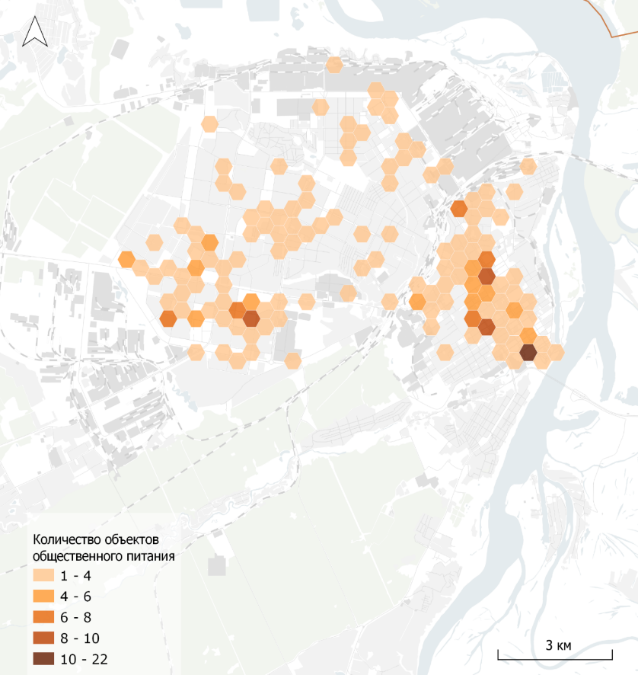
Рисунок 30 – Концентрация объектов общественного питания на территории города Барнаула
Примечание – Источник: по данным открытых источников

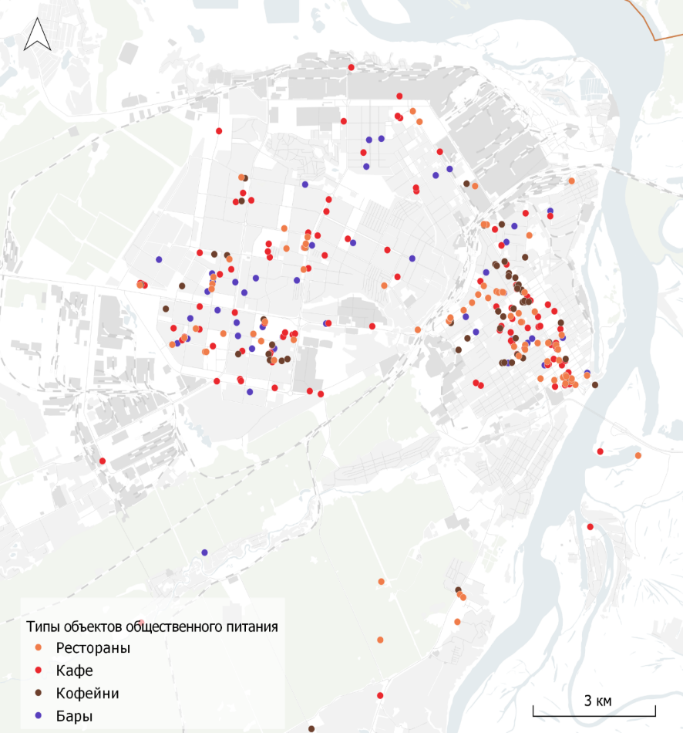
Рисунок 31 – Распределение объектов общественного по типам объектов
Примечание – Источник: по данным открытых источников

Объекты розничной торговли распределены по территории города относительно равномерно, наибольшая концентрация наблюдается в центре города и в спальных районах Индустриального района, ниже концентрация в районе частной жилой застройки на территории Железнодорожного района (Рисунок 32). По типам объектов были выделены наиболее встречающиеся категории: продуктовые магазины, аптеки, магазины одежды, канцтовары и мебельные магазины (Рисунок 33). Аптеками обеспечены все районы города, магазины одежды в основном распределены вдоль улиц на первых коммерческих этажах, на севере города также можно выделить крупный мебельный центр.
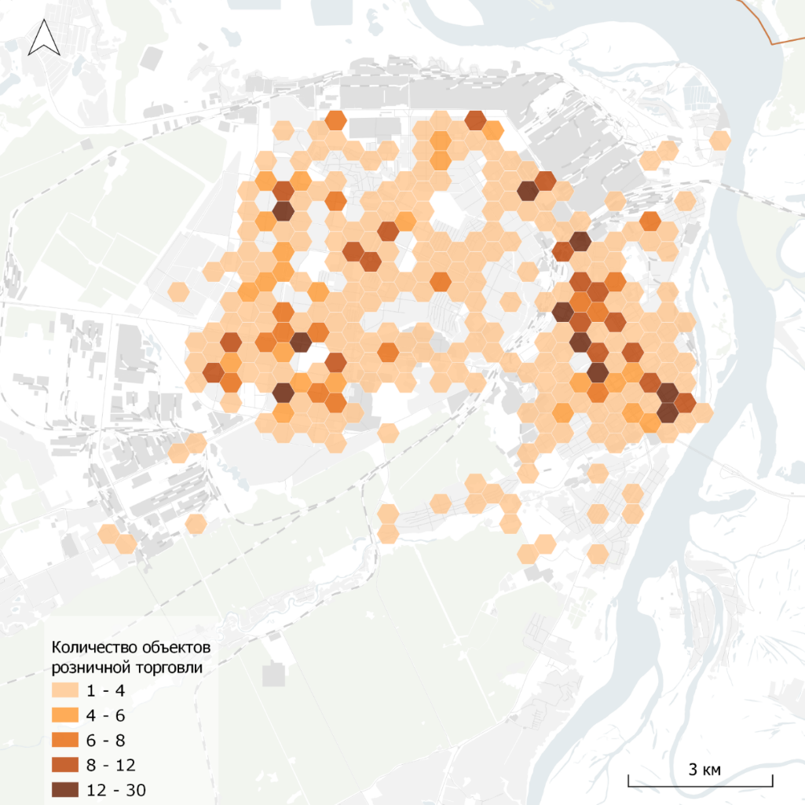
Рисунок 32 – Концентрация объектов розничной торговли на территории города Барнаула
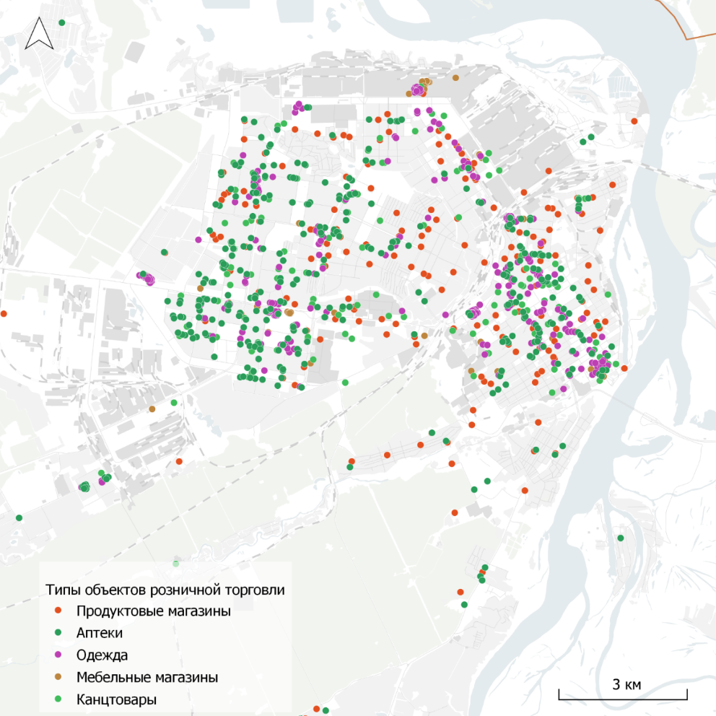
Рисунок 33 – Распределение объектов розничной торговли на территории города Барнаула по типам объектов
Наибольшая плотность платных услуг наблюдается в Индустриальном районе (Рисунок 34). Курсы повышения квалификации, курсы дополнительного образования сконцентрированы преимущественно между образовательным кластером, где располагаются высшие учебные заведения, и железнодорожной станцией (чуть севернее центра города). Фитнес, спортивные секции, салоны красоты, ремонт бытовой техники концентрируются преимущественно в Индустриальном районе.
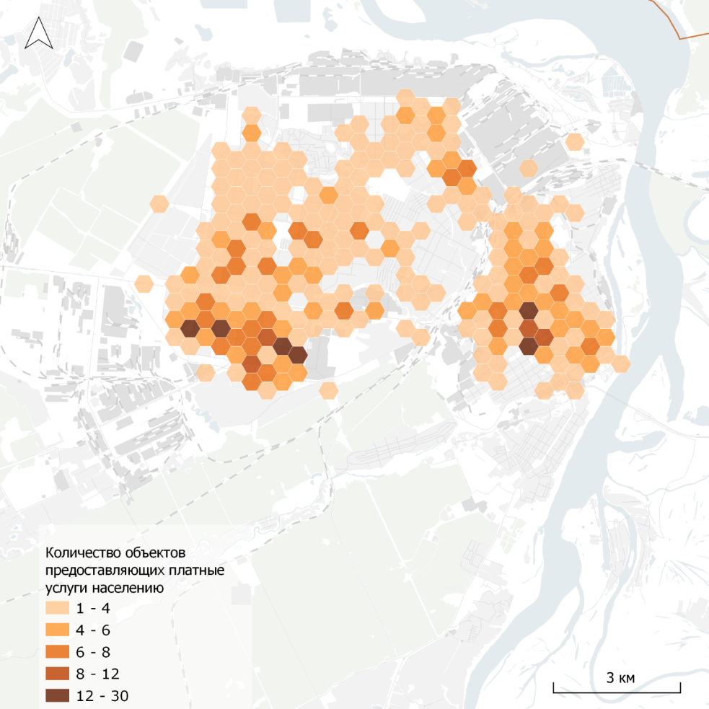
Рисунок 34 – Концентрация объектов, предоставляющих платные услуги населению на территории города Барнаула
Проблема оценки долгосрочной динамики показателей развития потребительского рынка связана с тем, что в последние годы Росстат предоставляет статистические данные только в отношении крупных и средних предприятий. Соответственно, городом были скорректированы целевые показатели социально-экономического развития. Таким образом, провести оценку выполнения Стратегии социально-экономического развития города Барнаула до 2025 года по показателям оборота розничной торговли, общественного питания и предоставлению платных услуг населению не представляется возможным. По обороту розничной торговли и по объему платных услуг на душу населения целевые показатели были достигнуты.
Проблемы развития потребительского рынка города Барнаула:
- неравномерность территориального размещения объектов инфраструктуры;
- высокая доля серой занятости в сфере услуг;
- нехватка качественных объектов общественного питания.

2.5.6. Туризм
Город Барнаул, являясь деловым и культурным центром Алтайского края, обладает необходимым потенциалом для развития туризма. Его столичный статус, богатое историко-культурное наследие и природные ресурсы создают благоприятные условия для развития приоритетных направлений, таких как культурно-познавательный и оздоровительный туризм.
Кроме того, город Барнаул востребован у транзитного туристического потока как основной транспортный узел региона.
Стратегией социально-экономического развития города Барнаула до 2025 года было запланировано достижение следующих целевых показателей развития туристической отрасли: туристский поток –
460 тысяч человек к 2025 году; количество мест в коллективных средствах размещения – 5,5 тысяч мест к 2025 году. На растущую динамику туристского потока существенно повлияли ограничения 2020 года, из-за чего количество посещений сократилось на 75% относительно 2019 года, когда туристский поток составил 450 тысяч человек, что почти опередило достижение целевого показателя на 6 лет. Тем не менее, после 2020 года показатель не вернулся к уровню 2019 года (Рисунок 35).

Рисунок 35 – Туристический поток в городе Барнауле, тысяч человек
Примечание – Источник: по данным администрации города Барнаула

На протяжении последних пяти лет наблюдается положительная динамика туристического потока, в 2024 году город посетили
336,4 тысячи человек.
Количество мест размещения в 2025 году составило 5508 ед.
(без учета мест в детских лагерях) и 6888 ед. (с учетом мест в детских лагерях), что соответствует целевому показателю. Схема плотности распределения койко-мест в коллективных средствах размещения приведена на Рисунок 36.
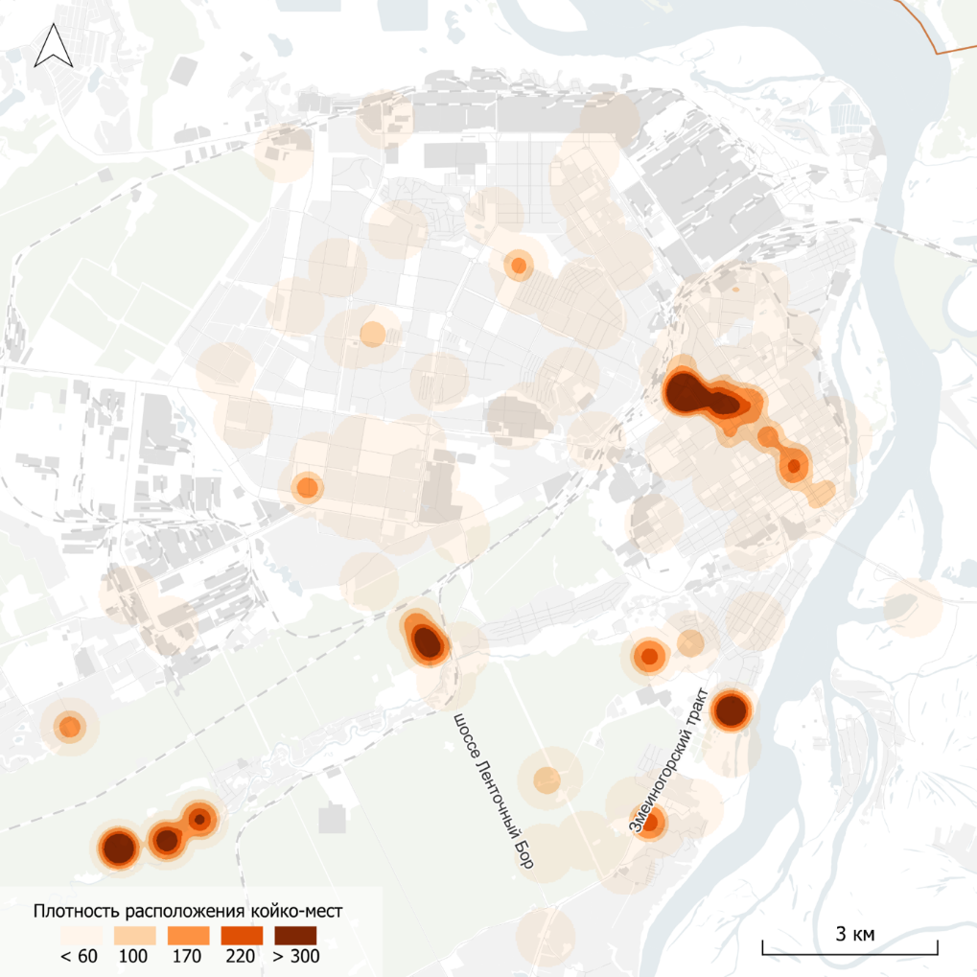
Рисунок 36 – Схема плотности распределения койко-мест
в коллективных средствах размещения
Примечание – Источник: по данным открытых источников

В рамках программы развития туристско-рекреационного кластера «Барнаул – горнозаводской город» были реконструированы два моста через реку Барнаулку, Нагорный парк, построены сети ливневой канализации, модульная газовая котельная, очистные сооружения, обновлено ограждение парка культуры и отдыха «Центральный», обустроена пешеходная часть улицы Мало-Тобольская, созданы 2430 рабочих мест, проведен комплекс маркетинговых кампаний по продвижению кластера.
За счет средств частных инвесторов было восстановлены 28 объектов культурного наследия федерального и регионального значения, в которых открылись гостиницы, музеи, объекты общественного питания и предприятия сферы услуг.
Перечисленные мероприятия по развитию туркластера были реализованы в 2014-2017 годах в рамках федеральной целевой программы «Развитие внутреннего и въездного туризма в Российской Федерации
(2011-2018 годы)».
Кроме того, развитие туристического кластера осуществлялось
по федеральной программе «Формирование комфортной городской среды» национального проекта «Жилье и городская среда»:
- в 2017-2018 годах реконструирована набережная реки Оби и создана лестница, соединяющая набережную с Нагорным парком;
- в 2022 году было продолжено благоустройство набережной реки Оби;
- в 2023 году велись работы по реконструкции парка культуры и отдыха «Центральный». Реконструирован фонтан, обустроены пешеходные дорожки – проведена замена плиточного и асфальтового покрытия, установлены уличное освещение, камеры видеонаблюдения, скамейки, детская площадка, урны, осуществлено озеленение территории.
Для продвижения туристских продуктов города и развития туристского потенциала в 2022 году создан туристический портал города Барнаула (далее – портал). На портале размещена информация о туристических объектах города, а также предусмотрен сервис «Карта гостя». С ее помощью туристы и жители города могут получить скидку или другой бонус у организаций-участников проекта. Функционал портала постоянно расширяется: в нем появляются новые разделы с возможностью прослушивания аудиоэкскурсий, добавляются новые пешеходные маршруты, обновляется дайджест городских событий, дополняется информация об организациях-участниках сервиса «Карта гостя».
В 2024 году город стал участником национального проекта «Туризм и индустрия гостеприимства». По результатам конкурсного отбора данный проект стал победителем на получение региональной субсидии на развитие общественных территорий в соответствии с проектом туристского кода центра города.
Всего было реализовано 13 мероприятий по благоустройству исторической части – установлен макет исторической части города 60-х годов XIX века, фотозона, велопарковка, арт-объект «Купец», антипарковочные болларды, интерактивные стенды, ярмарочные павильоны, туристская навигация, воссоздана историческая беседка, сформирован экскурсионный маршрут.
С целью создания положительного образа города Барнаул регулярно принимает участие в международных туристических форумах и выставках. Ежегодно город участвует в Международной туристической выставке «Интурмаркет» и в международном туристском форуме «VISIT ALTAI». Также город стал участником «Всероссийской туристской премии «Маршрут года» 2023» и XII Международной премии в области событийного туризма RUSSIAN EVENT AWARDS 2023, по итогам которой был награжден дипломами финалиста в трех номинациях.
Перспективы развития туризма в городе Барнауле связаны с комплексным подходом, включающим муниципально-частное партнерство, участие в федеральных программах и международных выставках, способствующих повышению узнаваемости города как туристического направления, а также успешная реализация проектов муниципальных программ. Эти меры призваны укрепить позиции города Барнаула как одного из ключевых туристических центров Сибири.
Вместе с тем, несмотря на значительную работу по развитию исторической части города и ориентацию на культурно-познавательный туризм, город обладает необходимыми ресурсами для расширения оздоровительного и природно-экологического направления. Уникальный сосновый ленточный бор, являющийся природным достоянием региона, а также близость к реке Обь с ее неосвоенным правым берегом создают богатый потенциал для организации экологического туризма, активного отдыха и рекреационных зон. Это направление способно стать важным дополнением к существующим программам, укрепляя позиции города Барнаула как многопрофильного туристического центра.
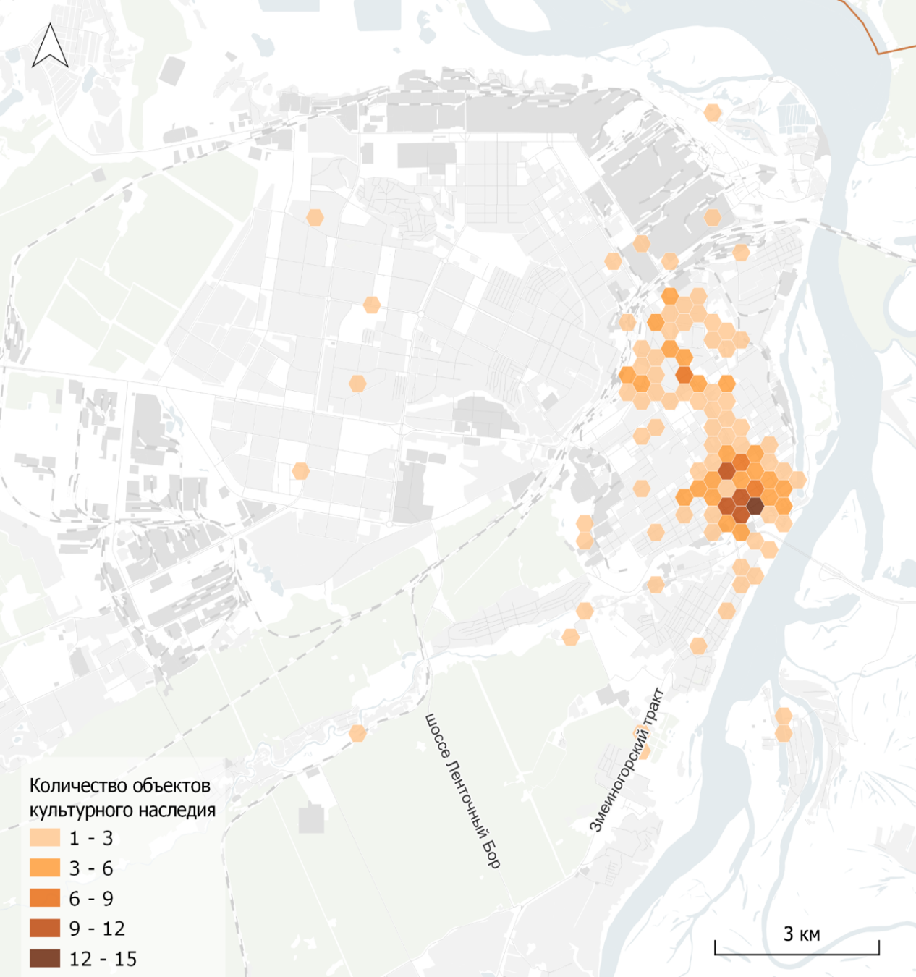
Рисунок 37 – Схема плотности распределения объектов культурного наследия
Примечание – Источник: по данным открытых источников

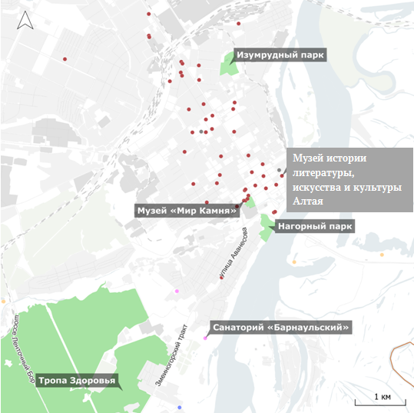
Рисунок 38 – Схема расположения туристических аттракторов
Примечание – Источник: по данным открытых источников.

Ключевые проблемы развития туризма:
- конкуренция с Республикой Алтай;
- неравномерное развитие туристических направлений. Акцент на культурно-познавательном туризме, нереализованные планы по развитию делового, оздоровительного направлений;
- недостаточно развитая инфраструктура для природного туризма;
- низкий уровень зарплат в отрасли;
- дефицит квалифицированных кадров;
- высокая зависимость от федеральных программ и разовых проектов.

2.6. Научно-инновационная инфраструктура
Уровень инновационной активности организаций Алтайского края составил в 2023 году 14,9% (в среднем по России – 11,3%). Главным драйвером роста доли компаний, разрабатывающих и внедряющих инновации, стала инновационная активность в обрабатывающих отраслях: 71,6% всей инновационной продукции пришлось на промышленные предприятия. При этом удельный вес инновационных товаров, работ, услуг в общем объеме отгруженных товаров, выполненных работ, услуг
в Алтайском крае составил в 2023 году 1,8% (в среднем по России – 6%). Удельный вес организаций, осуществлявших технологические инновации,
в общем числе обследованных организаций в Алтайском крае составил
в 2023 году 19,9% (в среднем по России – 22,7%). В Рейтинге инновационного развития субъектов РФ ИСИЭЗ ВШЭ 2024 года Алтайский край занял 53-е место, значительно уступая Новосибирской области (5-е место), Томской области (7-е место), Омской области (17-е место).
Научно-инновационная инфраструктура города Барнаула включает объекты федерального и краевого значения:
  - ФГБНУ «Федеральный Алтайский научный центр агробиотехнологий». Центр выполняет фундаментальные научные исследования по направлениям: Земледелие; Растениеводство; Защита растений; Зоотехния; Ветеринарная медицина; Механизация, электрификация и автоматизация; Хранение и переработка сельскохозяйственной продукции.
  - Ряд центров и лабораторий на базе образовательных организаций высшего образования:
- Инжиниринговый центр «ХимБиоМаш» АлтГТУ
им. И.И. Ползунова;
- Научно-производственная калибровочная лаборатория измерительных систем и приборов «АлтайПриборСервис» АлтГТУ
им. И.И. Ползунова;
- Центр коллективного пользования лабораторно-исследовательским оборудованием Факультета специальных технологий АлтГТУ
им. И.И. Ползунова;
- Лаборатория по оценке свойств дорожно-строительных материалов на базе АлтГТУ им. И.И. Ползунова;
- Центры коллективного пользования на базе АлтГУ: «Биологическая медицина и биотехнология», «Материаловедение», «Геоэкологический мониторинг», «Информационные технологии и высокопроизводительные вычисления»;
- Центр медико-биологических исследований АГМУ.
  - Центр коллективного пользования распределенного типа «Металлоцентр».
  - Центр поддержки технологий и инноваций (при Алтайской краевой универсальной научной библиотеке им. В.Я. Шишкова).
  - Представительство ФГБУ «Фонд содействия развитию малых форм предприятий в научно-технической сфере» в Алтайском крае на базе АлтГТУ им И.И. Ползунова.
  - Региональный центр инжиниринга (РЦИ) на базе Алтайского центра кластерного развития.
Субъектами инновационной деятельности востребованы услуги Алтайского фонда МСП («Мой бизнес»), Алтайского центра кластерного развития, Алтайского центра инвестиций и развития. Руководитель Алтайского ЦКР является региональным представителем Фонда Сколково.
В 2025 году начал работу технопарк «Компонент», созданный в рамках реализации национального проекта «Малое и среднее предпринимательство и поддержка индивидуальной предпринимательской инициативы» при поддержке Министерства экономического развития Российской Федерации и Правительства Алтайского края. Технопарк ориентирован на предоставление производственных площадей и услуг для малых и средних предприятий. Отраслевая специализация – металлообработка, машиностроение. Площадь помещений – 6,4 тыс. кв. м, в том числе 4,7 тыс. кв. м производственных помещений, предлагаемых в аренду.
Особенностью инновационного развития города является ключевое значение собственных НИОКР-подразделений крупных и средних предприятий. Несмотря на наличие в городе большого числа вузов, инновационные подразделения образовательных организаций имеют ограниченное влияние, сотрудничество с бизнесом не развито в больших масштабах. Препятствиями для инновационного развития города Барнаула являются отток квалифицированных кадров в другие регионы и ограниченность круга действующих инструментов финансовой поддержки инновационных проектов, акселерационных программ.
Проблемой развития инновационной инфраструктуры города Барнаула можно назвать преобладание внутрикорпоративных инноваций, что обусловливает незначительный уровень развития научно-инновационной инфраструктуры общегородского значения.

2.7. Градостроительство и инфраструктура (коммунальная, транспортная)

2.7.1. Строительство, благоустройство, городская среда
Новое строительство
В сфере строительства в 2013-2023 годы наблюдались разнонаправленные тенденции. Объем работ в строительстве уменьшился
с пиковых 8,5 млрд рублей в 2015 году до 5,5 млрд в 2023 году. В 2017 году и в 2022 году отмечены минимальные значения за 12 лет (Рисунок 39). Средняя площадь построенных новых квартир также уменьшилась, хотя в 2022-2023 годы произошел отскок на уровень выше 2013 года (Рисунок 40).

Рисунок 39 – Объем работ, выполненных по виду экономической деятельности «Строительство», за январь-декабрь 2013-2023 годов в текущих ценах, млрд рублей
Примечание – Источник: данные Росстата, с 2024 года данные
не формируются в разрезе муниципальных образований

Рисунок 40 – Площадь средней построенной квартиры, кв. м
Примечание – Источник: данные Росстата

86% площади всех новых торгово-офисных центров было введено
до 2017 года, а новых торгово-развлекательных центров после 2017 года вовсе не строилось, что говорит о снижении строительной инвестиционной активности в городе на фоне удовлетворения спроса населения на торговые площади. Это соответствует динамике объема работ, выполненных по виду экономической. деятельности «Строительство». За 12 лет было введено
по 5 тысяч мест в детских садах и общеобразовательных школах, что больше, чем заложено нормативами градостроительного проектирования
(Таблица 6).

Таблица 6 – Совокупный ввод жилья и социальных объектов
в 2012-2023 годы
Показатель (мощность построенных объектов) | Ввод в 2012-2023 гг.
Число построенных квартир, шт. | 89740
Места в детских садах, шт. | 4877
Места в школах, шт. | 4925
Места (койки) в больничных организациях | 765
Посещений амбулаторно-поликлинических организаций | 2461
Площадь плоскостных спортивных сооружений, кв. м | 16523
Площадь спортивных залов, кв. м | 950
Площадь плавательных бассейнов, кв. м | 478
Площадь торгово-офисных центров, кв. м | 101869,8
Площадь высших учебных заведений, кв. м | 9485
Площадь торгово-развлекательных центров, кв. м | 241349
Примечание – Источник: данные Росстата

Расселение аварийного и ветхого жилья
В 2013 году ветхий и аварийный жилищный фонд города Барнаула составил 103,5 тыс. кв. м, или 0,7% всего жилищного фонда города.
По данным Фонда развития территорий, в 2013-2018 годы расселено
70 аварийных домов площадью 27,27 тыс. кв. м, в рамках программы в 2019-2025 годах расселено 156 домов площадью 62,87 тыс. кв. м, переселено 4080 человек. В целом с 2013 по 2024 годы было расселено 226 домов площадью 90,14 тыс. кв. м. На начало 2025 года расселены все дома, признанные аварийными до 01.01.2017.
Комплексное развитие территории (КРТ)
В правилах землепользования и застройки установлены территории,
в границах которых предусматривается осуществление комплексного развития территории. Первым проектом должен стать КРТ «Поток», решение о котором принято постановлением администрации города Барнаула от 11.03.2025 № 334. Территория находится в границах улицы Эмилии Алексеевой, проспекта Ленина, улицы Горно-Алтайской, улицы Западной 1-й, улицы Чеглецова, улицы 80 Гвардейской Дивизии, улицы Петра Сухова, улицы Смирнова, улицы Чудненко, улицы Западной 5-й, улицы Чеглецова, улицы Малахова. Внутри проекта площадью 30,3 га расположено 30 аварийных и 16 «ветхих» многоквартирных домов – общей площадью 28028,4 кв. м. Запланировано строительство 40 многоквартирных жилых домов общей площадь около 381 тыс. кв. м, детского сада и школы, а также других объектов инфраструктуры. Срок реализации проекта – до 2040 года, а планируемые объемы ввода нового жилья сопоставимы с годовым вводом нового жилья в городе.
Жилищный фонд и жилищная политика
Доля площади жилищного фонда, обеспеченного всеми видами благоустройства, составляет 81,12%. В городе Барнауле
3195 многоквартирных домов. Общая площадь жилищного фонда в муниципальной собственности по итогам 2024 года – 355,22 тыс. кв. м. Если общая площадь жилищного фонда на конец 2012 года составила
13,7 млн кв. м, то на 01.01.2025 она выросла на 42% до 19,5 млн кв. м. Площадь общественно-деловой застройки на 01.01.2024 составила около
6,8 млн кв. м.
Тренд ввода нового жилья в 2012-2024 годы в городе в среднем является положительным. Динамика ввода многоквартирных домов в большей степени показывает связь с общероссийскими экономическими событиями: пик ввода нового жилья в 2015 году связан с экономическим ростом в стране в 2010-2013 годы, спад случился после кризиса 2014 года, новый пик был достигнут в 2021 году на фоне восстановления экономики в 2017-2021 годы и мер поддержки строительной отрасли, новый спад произошел в 2022-2024 годы в связи с пандемией COVID-19 и внешнеполитическим шоком 2022 года. В то же время ввод индивидуальных домов оказался более устойчивым – после спада из-за экономического кризиса 2014 года наблюдается положительная динамика с 2016 года и рост показателей в 3 раза. Всего в 2012-2024 годы на ИЖС пришлось 26,4% нового жилья, а на МКД – 73,6%. В 2012-2013 годы на ИЖС пришлось 39% нового строительства, а в 2023-2024 годы – более 42% (Рисунок 41).

Рисунок 41 – Ввод нового жилья за январь-декабрь 2012-2024 годов, кв. м
Примечание – Источник: данные Росстата

Невзирая на волатильность динамики ввода нового жилья, на которую влияла макроэкономическая ситуация в стране, обеспеченность жильем выросла на 7 кв. м и достигла 28,32 кв. м на одного человека, что меньше среднероссийского значения 29,5 кв. м в 2024 году (Рисунок 42).

Рисунок 42 – Площадь помещений, приходящаяся и введенная в действие
за год (январь-декабрь) на одного жителя за 2012-2024 годы, кв. м
Примечание – Источник: данные Росстата

Число семей, получающих субсидии на оплату жилищных и коммунальных услуг, выросло почти в 1,8 раза с 10,3 до 18,3 тысячи семей. Число граждан, пользующихся мерами социальной поддержки (льготами) по оплате жилищных и коммунальных услуг, уменьшилась до 138 тысяч человек, или 20% населения города (Рисунок 43).

Рисунок 43 – Динамика социальной поддержки населения в 2012-2024 годы
Примечание – Источник: данные Росстата

Число семей, состоящих на учете в качестве нуждающихся в жилых помещениях, сократилось к 2023 году на 12 тысяч (Таблица 7).
По состоянию на 2025 год в очереди на улучшение жилищных условий находятся свыше 7,5 тысяч семей. Снижение связано с соответствием семей формальным критериям отнесения к нуждающимся. При этом, в среднем в один год только 185 молодых семей улучшали свои жилищные условия, то есть около 2% из 8,5 тысяч нуждающихся молодых семей (Таблица 8).

Таблица 7 – Число семей, состоящих на учете в качестве нуждающихся
в жилых помещениях в 2016-2023 годах
 | 2016 г. | 2017 г. | 2018 г. | 2019 г. | 2020 г. | 2021 г. | 2022 г. | 2023 г.
Число семей, состоящих на учете в качестве нуждающихся в жилых помещениях, ед. | 20937 | 17236 | 14622 | 10193 | 10017 | 9969 | 9251 | 8775
Примечание – Источник: данные Росстата

Таблица 8 – Динамика улучшения жилищных условий молодыми семьями в 2013-2024 годах
Год | Количество молодых семей, улучшивших жилищные условия | Единовременные социальные выплаты, кол-во семей | Количество молодых семей, стоящих на учете
2024 | 113 | 19 | 5629
2023 | 268 | 26 | 6364
2022 | 337 | 45 | 6484
2021 | 261 | 27 | 7066
2020 | 118 | 27 | 6970
2019 | 136 | 144 | 7300
2018 | 55 | 150 | 10522
2017 | 261 | 93 | 10450
2016 | 98 | 93 | 10630
2015 | 93 | 83 | 10432
2014 | 310 | 63 | 9556
2013 | 168 | 63 | 7575
Примечание – Источник: составлено на основе отчетов о реализации муниципальных программ, данных Росстата

Одна из задач по развитию города на сегодняшний день –
это проведение капитального ремонта жилых домов. В перечне многоквартирных домов, включенных в краевую программу «Капитальный ремонт общего имущества в многоквартирных домах, расположенных на территории Алтайского края» на 2014-2043 годы, находится 2929 домов, общая площадь которых составляет 16,5 млн кв. м. и в которых зарегистрировано 511503 жителя города. Таким образом, большая часть жилого фонда города нуждается в проведении капитального ремонта.
Благоустройство и комфортная городская среда
С 2018 года индекс качества городской среды города Барнаула вырос
на 68 пунктов (Таблица 9), что говорит о большом прогрессе в этой сфере, однако он довольно неравномерный как по времени, так и
в пространственном разрезе. Во-первых, половина прироста индекса пришлась на 2024 год. По одному из критериев отсутствует положительная динамика – это «общественно-деловая инфраструктура и прилегающие пространства», а по некоторым («жилье и прилегающие пространства», «улично-дорожная сеть») рост минимальный. Доля благоустроенных общественных территорий города от общего числа общественных территорий города, которые признаны нуждающимися в благоустройстве, в 2023 году составила 27,5%. Почти три четверти таких городских пространств еще предстоит благоустроить.

Таблица 9 – Индекс качества городской среды города Барнаула
в 2018-2024 годы, баллов
 | 2018 г. | 2019 г. | 2020 г. | 2021 г. | 2022 г. | 2023 г. | 2024 г.
Всего | 179 | 179 | 182 | 184 | 202 | 214 | 247
Жилье и прилегающие пространства | 35 | 31 | 34 | 34 | 35 | 37 | 40
Улично-дорожная сеть | 31 | 23 | 24 | 24 | 30 | 33 | 35
Озелененные пространства | 21 | 21 | 23 | 24 | 33 | 34 | 45
Общественно-деловая инфраструктура и прилегающие пространства | 35 | 34 | 34 | 24 | 25 | 28 | 34
Социально-досуговая инфраструктура и прилегающие пространства | 28 | 32 | 33 | 38 | 38 | 40 | 48
Общегородское пространство | 29 | 38 | 34 | 40 | 41 | 42 | 45
Примечание – Источник: составлено на основе сайта «Индекс качества городской среды»
Значимый рост индексов «Озелененные пространства» и «Общегородское пространство» связан с реализацией крупных общегородских проектов в сфере благоустройства. Такими ключевыми проектами стали благоустройство парка «Юбилейный», благоустройство парка «Изумрудный», благоустройство парка культуры и отдыха «Центральный». В 2024 году был выполнен подэтап I этапа благоустройства зеленой зоны, расположенной в границах улиц Ленинградской, Энтузиастов, Антона Петрова. Общая площадь зеленых насаждений города на начало 2016 года составила 9743,8 га, включая парки, леса, озеленение улично-дорожной сети, учреждений социальной сферы, что составляет 150 кв. м на одного жителя.
На территории города насчитывается 2620 дворовых территорий многоквартирных домов. В период с 2017 по 2024 годы отремонтированы и благоустроены 568 дворовых территорий.
С 2018 года были благоустроены территория Нагорного парка (Центральный район), площадь Мира и аллея Целинников (Ленинский район), сквер «Химиков» (Октябрьский район), Ленинградская аллея (Индустриальный район), улица Молодежная (Железнодорожный район), сквер адмирала Кузнецова (Индустриальный район). На территории города расположено 20 фонтанов, балансодержателем которых является
МБУ «Благоустройство и озеленение» города Барнаула.
В 2024 году было организовано МБУ «Лесное хозяйство» города Барнаула, согласно Лесохозяйственному регламенту площадь городских лесов на землях города Барнаула составляет 4063 га. Территория городских лесов города Барнаула согласно приказу Минприроды России от 18.08.2014 № 367 «Об утверждении Перечня лесорастительных зон Российской Федерации и Перечня лесных районов Российской Федерации» относится к Западно-Сибирскому подтаежно-лесостепному району лесостепной зоны. Городские леса города Барнаула Алтайского края в 1997 году были выделены как расположенные в границах городского округа – города Барнаула Алтайского края.
К основным проблемам в сфере строительства, благоустройства и городской среды можно отнести:
- наличие аварийного жилья;
- наличие очереди граждан, нуждающихся в жилых помещениях;
- относительно низкий уровень развития городской среды;
- обеспеченность жильем на 1 жителя меньше среднероссийского уровня.

2.7.2. Жилищно-коммунальный комплекс
Газоснабжение и газификация
В 2024 году уровень газификации жилого фонда составил 32,2%
(в 2023 году – 31,3%). Всего в 2024 году газифицировано 2193 квартиры (за 2023 год – 2082 квартиры). С 2012 по 2024 годы газификация жилищного фонда выросла почти в 1,5 раза или на 9,8 п.п., каждая третья квартира обеспечена газом (Таблица 10).

Таблица 10 – Динамика газификации жилищного фонда в 2012-2024 годы
Год | 2012 | 2013 | 2014 | 2015 | 2016 | 2017 | 2018 | 2019 | 2020 | 2021 | 2022 | 2023 | 2024
Газифи-кация, % | 22,4 | 23,8 | 24,9 | 25,7 | 26,7 | 27,4 | 28,1 | 28,6 | 29,1 | 29,5 | 30,4 | 31,3 | 32,2
Примечание – Источник: на основе данных администрации города Барнаула

В рамках муниципальной программы «Газификация города Барнаула на 2015-2018 годы» были проведены мероприятия, направленные
на обеспечение домохозяйств и предприятий доступом к
централизованному газоснабжению. Газификация направлена на жителей территории индивидуальной застройки.
В 2015 году введены в эксплуатацию газовые сети высокого давления и ГРП на территории микрорайона «п. Мирный» Индустриального района, благодаря чему было газифицировано более 330 домов. Завершено строительство газопровода высокого давления и ГРП микрорайона «ВРЗ». Жителями микрорайона «ВРЗ» создано 13 добровольных объединений, которые охватывают 1972 домовладения, в финансировании работ по газификации участвуют 645 собственников. В 2015 году началось строительство системы газоснабжения земельных участков, выделенных для строительства домов многодетным семьям в п. Научный городок, в 2016 году к природному газу подключено 15 домовладений. Велось строительство газовой котельной, построенной в п. Лесной Индустриального района.
В 2016 году завершены строительно-монтажные работы на объекте «Распределительный газопровод и ГРП в квартале улиц Малахова, Покровской, проездов Мирный 1-й, 4-й». Построено 82 метра газовых сетей. Завершены строительно-монтажные работы газопровода высокого давления и ГРП по ул. Раздольной, 22б, объект введен в эксплуатацию.
Запущена модульная котельная по ул. Чехова, 24, что позволяет предоставлять населению более качественные коммунальные услуги, обеспечить теплом действующие и перспективные объекты туристско-рекреационного кластера «Барнаул – горнозаводской город». За счет средств краевого бюджета было закуплено оборудование для котельной
по ул. Промышленной, 3 и завершены строительно-монтажные работы
и введена в эксплуатацию котельная по ул. Чкалова, 230.
Водоснабжение и водоотведение
Услуги по водоснабжению и водоотведению в 2016 году предоставляли четыре предприятия: ООО «БВК», МУП «Энергетик», ООО «Научный городок», ООО «Нерудная партия». Остро стоят вопросы в части предоставления данных услуг городскому населению. На территории города Барнаула находится более 6000 км сетей и 1636 объектов жизнеобеспечения. По состоянию на начало 2016 года их общий износ составляет более 70%. Это является основной проблемой централизованного снабжения населения города качественными ресурсами.
Особенностью городского округа является наличие пригородной зоны, где проживает 7% жителей или 49,6 тысяч человек. Централизованное водоснабжение пригородных микрорайонов и поселков города Барнаула осуществляется из 46 подземных источников, протяженность водопроводных и канализационных сетей составляет 270 км и 14,5 км соответственно. Артезианские скважины оборудованы только насосными станциями первого подъема, без устройства систем доочистки. Качество воды, добываемой из артезианских скважин, не
соответствует требованиям СанПиН № 2.1.4.1074-01 «Питьевая вода. Гигиенические требования к качеству воды централизованных систем питьевого водоснабжения. Контроль качества» по содержанию железа и марганца. Повышенное содержание этих элементов имеет природное происхождение и характерно для всего барнаульского месторождения подземных вод. При строительстве водозаборов не были предусмотрены технологические решения по очистке воды.
За 9 лет доля источников водоснабжения пригородной зоны города Барнаула, на которых получены пробы питьевой воды, соответствующие установленным требованиям по содержанию железа и марганца, выросла с 2,2% до 19,3%. Доля населения пригородной зоны, имеющей доступ качественной питьевой водой из систем централизованного водоснабжения, достигла 62,3%.

Таблица 11 – Динамика показателей, характеризующих состояние коммунальной инфраструктуры в 2015-2024 годы
Показатель | 2015 г. | 2016 г. | 2017 г. | 2018 г. | 2019 г. | 2020 г. | 2021 г. | 2022 г. | 2023 г. | 2024 г.
Доля источников водоснабжения пригородной зоны города Барнаула, на которых получены пробы питьевой воды, не соответствующие установленным требованиям по содержанию железа и марганца, % | 97,82 | 95,65 | 93,47 | 89,13 | 84,62 | 88,46 | 86,54 | 84,62 | 82,69 | 80,77
Доля населения пригородной зоны городского округа - города Барнаула Алтайского края, обеспеченного качественной питьевой водой из систем централизованного водоснабжения, % | - | - | - | - | 43,1 | н/д | 40,6 | 43,1 | 46,2 | 62,3
Протяженность отремонтированных линейных объектов инженерной инфраструктуры с учетом всех источников финансирования (км), в том числе: | 116,10 | 103,90 | 110,7 | 111,86 | 111,42 | 108,98 | 123,43 | 111,42 | 121,54 | 142,75
за счет средств бюджета города, км | 12,11 | 21,80 | 13,48 | 13,401 | 15,43 | 8,27 | 5,45 | 5,6 | 4,8 | 3,50
Количество аварий на линейных объектах инженерной инфраструктуры, ед. на 1 км | 0,273 | 0,243 | 0,251 | 0,247 | 0,227 | 0,237 | 0,231 | 0,227 | 0,223 | 0,220
Примечание – Источник: данные администрации города Барнаула
Несмотря на положительную динамику сокращения аварийности на сетях водоснабжения и водоотведения на протяжении последних лет общее количество повреждений на сетях водоснабжения и водоотведения не снижается. В 2015 году их количество выросло на 40% (2014 год – 886,
2015 год – 1208). Однако в целом аварийность (количество аварий на линейных объектах инженерной инфраструктуры на 1 км) снизилась с 0,273 в 2015 году до 0,220 в 2024 году. Требуется проведение мероприятий по увеличению объемов капитального ремонта сетей и объектов, так как в год ремонтируется чуть больше 100-150 км сетей всех видов при общей протяженности в 6000 км.
В 2017 году проведен капитальный ремонт на 101 объекте общей протяженностью 13,482 км. Завершены работы по строительству станции очистки артезианской воды на артезианском водозаборе в п. Ягодном.
В 2018 году установлены системы доочистки питьевой воды
по адресам: п. Мохнатушка, ул. Нагорная, 26 и п. Черницк,
ул. Школьная, 18а. Завершилась реконструкция хлораторных на ВОС-1
и ВОС-2 для получения хлорной воды, на основе биполярных мембранных электролизеров, на обеззараживание питьевой воды. Проведен капитальный ремонт на 26 объектах, в том числе на сетях водоснабжения, теплоснабжения, водоотведения общей протяженностью 13,401 км.
В рамках инвестиционных программ протяженность отремонтированных линейных объектов составила:
- ООО «Барнаульская сетевая компания» – 93,1 км;
- ООО «Барнаульский водоканал» – 2,304 км;
- АО «БТСК» – 1,326 км;
- АО «БТМК» – 1,726 км.
В 2019 году установлена система доочистки питьевой воды
на артезианском водозаборе по адресу: ул.Обская, 4 п.Бельмесево. Завершено строительство водопроводной сети от улицы Ржевской по улице Сибирской, улице Стрелецкой, улице Волжской в п.Борзовая Заимка города Барнаула. Окончено строительство кольцевой сети водопровода от улицы Бирюзовой, 11а до улицы Нагорной, 32 в п.Новомихайловка города Барнаула. В 2019 году проведен капитальный ремонт на 34 объектах, в том числе на сетях водоснабжения, теплоснабжения, водоотведения, электроснабжения общей протяженностью 15,430 км.
В 2020 году выполнено строительство систем доочистки питьевой воды на артезианском водозаборе по адресу: п.Бельмесево, ул. Кленовая, 9г. В рамках подготовки городского хозяйства к работе в зимний период
2020-2021 годов проведен ремонт на 33 объектах общей протяженностью 8,027 км, из них:
- 7,759 км тепловых сетей (тепловые кооперативы по ул. Горно-Алтайской, ул. Харьковской, ул. Ядерной, ул. Станционной, пр-ду Полярный 1-ый, пр-ду Клеверный, пр-ду Трамвайный);
- 0,268 км сетей водоотведения (завершены работы на участке канализационного коллектора № 15 по ул. Красный текстильщик. Данный коллектор является загруженным, транспортирует стоки от потребителей Индустриального и части Железнодорожного районов).
Всего в 2021 году выполнен ремонт на 5,45 км инженерных сетей.
В 2021 году выполнено строительство следующих объектов:
- «Переключение водоснабжения жилой застройки в п.Лесном
по адресам: п.Лесной, 1-15 на артезианский водозабор по ул. Закатной, 28»;
- «Газовая котельная по ул. Промышленной, 3 п.Центральный Центрального района г.Барнаула Алтайского края»;
- «Газопровод высокого давления по ул. Полевой в с. Лебяжье г.Барнаула Алтайского края».
В 2022 году реконструирован артезианский водозабор
по ул. Декоративной, 51г в микрорайоне «Спутник». Всего в 2022 году выполнен ремонт на 5,6 км инженерных сетей.
Обеспечен инженерной инфраструктурой (водоснабжение, водоотведение, теплоснабжение) квартал 2012 города Барнаула. Реконструированы сети водоснабжения и водоотведения в целях обеспечения реализации инфраструктурного проекта «Строительство жилых домов переменной этажности, объектов общественного, коммунального назначения и транспортной инфраструктуры по улице Герцена, 5е в рабочем поселке Южный города Барнаула», «Строительство многоквартирного жилого дома с объектами общественного назначения по адресу: Российская Федерация, Алтайский край, городской округ – р.п. Южный, ул.Чайковского, д.35». Начато строительство насосной станции 3-го подъема по ул.Звездной, 30 и реконструкция артезианского водозабора в п.Казенная Заимка по ул.Соколиной, 55.
Всего в 2023 году выполнен ремонт на 4,8 км инженерных сетей.
По состоянию на конец 2023 года в перечне бесхозяйного имущества находилось 142 бесхозяйных объекта газоснабжения общей протяженностью 117,6 км. В 2024 году действовало шесть концессионных соглашений, в том числе: три в сфере теплоснабжения с АО «СГК-Алтай», три в сфере водоснабжения с ООО «БАРНАУЛЬСКИЙ ВОДОКАНАЛ». В рамках муниципальной программы «Развитие инженерной инфраструктуры городского округа – города Барнаула на 2017-2030 годы» ведется строительство и реконструкция объектов водоснабжения и водоотведения пригородной зоны города: реконструкция сетей водоснабжения и водоотведения в рамках инвестпроекта «Меланжист Алтая»; строительство артезианского водозабора по ул. Белгородской, 27а в п.Бельмесево (реализуется в том числе за счет средств федерального проекта «Модернизация коммунальной инфраструктуры»).
Теплоснабжение
Городской округ – город Барнаул Алтайского края отнесен к ценовой зоне теплоснабжения распоряжением Правительства Российской Федерации от 03.08.2019 № 1735-р. Централизованное теплоснабжение есть
в 11 населенных пунктах городского округа: г.Барнаул, п.Березовка,
п.Борзовая Заимка, с.Власиха, с.Гоньба, с.Лебяжье, п.Лесной,
п.Научный Городок, с.Новомихайловка, п.Центральный и р.п.Южный,
а отсутствует в 15 населенных пунктах: п.Бельмесево, ст.Власиха,
ст.Железнодорожная Казарма 242 км, ст. Железнодорожная Казарма 250 км, ст.Железнодорожная Казарма 253 км, п.Землянуха, п.Казенная Заимка, п.Конюхи, п.Мохнатушка, п.Плодопитомник, ст.Ползуново,
п.Пригородный, п.Садоводов, п.Черницк, п.Ягодное.
98,4% всего потребления топлива источниками теплоснабжения приходится на уголь. В городе функционируют 39 крышных котельных многоквартирных жилых домов и торговых центров в основном новой постройки.
В централизованном теплоснабжении города Барнаула задействованы следующие организации:
- АО «СГК-Алтай» эксплуатирует Барнаульскую ТЭЦ-2 с тепловой установленной мощностью 1148 Гкал/ч и Барнаульскую ТЭЦ-3
с установленной тепловой мощностью 1450 Гкал/ч;
- Филиал «Барнаульская теплосетевая компания» АО «СГК-Алтай» эксплуатирует собственные тепловые сети, переданные в концессию и арендованные;
- «ООО «Коммунсервис» осуществляет передачу тепловой энергии и теплоносителя от тепловых сетей АО «СГК-Алтай» до потребителей
по эксплуатируемым тепловым сетям (общая протяженность трубопроводов 43,2 км и центральным тепловых пунктам (9 ЦТП);
- 14 прочих теплоснабжающих организаций в статусе ЕТО
по состоянию на конец 2023 года, на балансе которых находятся
17 котельных – большинство котельных сосредоточены в историческом центре города.
Прочие организации, на балансе которых находятся более
20 промышленных и ведомственных котельных, обеспечивающих потребность в тепле только собственных абонентов, не осуществляют регулируемой деятельности в сфере теплоснабжения. Установленная мощность источников тепловой энергии составляет более 140 Гкал/ч.
Индивидуальным отоплением на 2023 год оборудовано
3241,82 тыс. кв. м жилых помещений (в том числе 2209,83 тыс. кв. м
по административному центру и 1031,99 тыс. кв. м по пригородной зоне), или 16,9% от общей площади жилых помещений всего жилищного фонда.
По состоянию на 31.12.2023 в городе Барнауле функционировали два источника комбинированной выработки тепловой и электрической энергии
с суммарной установленной электрической мощностью 745,5 МВт и тепловой – 2 598 Гкал/ч, а именно БТЭЦ-2 и БТЭЦ-3, входящие в Группу «Сибирская генерирующая компания».
В зону деятельности ЕТО-1 согласно ранее утвержденной схеме теплоснабжения в 2023 году входили 33 системы теплоснабжения.
Источники комбинированной выработки тепловой и электрической, в том числе:
- БТЭЦ-2 АО «Барнаульская генерация» с установленной мощностью – 300,5 МВт электрической и 1148 Гкал/ч тепловой;
- БТЭЦ-3 – филиал АО «Барнаульская генерация» с установленной мощностью – 445 МВт электрической и 1450 Гкал/ч тепловой.
Котельные на обслуживании филиала АО «Барнаульская генерация» – «Барнаульская теплосетевая компания»:
- Районная водогрейная котельная в резерве. Потребители находятся
в контуре Барнаульской ТЭЦ-2;
- 29 муниципальных котельных, принятых на обслуживание
по концессионному соглашению от 23.12.2019;
- котельная, Научный городок, 47, принятая на обслуживание с начала отопительного периода 2020/2021 годов;
- котельная Учреждения Алтайского краевого совета профсоюзов санаторий «Барнаульский».
БТЭЦ-2 введена в эксплуатацию в 1955 году. Она снабжает электроэнергией и теплом около 50% города Барнаула – в основном его центральную часть. Все энергетические котлы станции работают с продленным ресурсом. Ближайшая выработка ресурса работы турбин наступит не ранее 2026 года.
БТЭЦ-3 – самая молодая и современная теплоэлектростанция в Алтайской энергосистеме. Как электростанция БТЭЦ-3 введена в эксплуатацию 19 декабря 1981 года Строительство первой очереди станции закончено в декабре 1986 года с вводом в эксплуатацию пяти энергетических котлов и трех турбин. БТЭЦ-3 обеспечивает теплом порядка 45% потребителей города. На ее долю приходится треть ежегодной выработки электрической энергии в масштабах региона. БТЭЦ-3 отпускает тепловую энергию в горячей воде и паре. Установленная электрическая мощность БТЭЦ-3 на 01.01.2023 составила 445 МВт, тепловая – 1450 Гкал/час, в том числе отборов турбоагрегатов – 720 Гкал/ч.
Тепловая мощность муниципальных котельных составляет
79,68 Гкал/ч. Основу тепловой мощности котельных составляет оборудование, введенное с 1980 по 2005 годы. В 2023 году установлено
18 котлов в 7 котельных. Средневзвешенный срок котельного оборудования котельных на конец 2023 года составил 11 лет. 35,5% расхода топлива приходилось на уголь, на газ – 64,5%.
Твердые коммунальные отходы
В 2013 году администрацией города было создано акционерное общество «ЭКО-Комплекс», которое эксплуатирует единственный в городе Барнауле лицензируемый полигон по захоронению ТБО. С 1 января
2019 года по 1 июня 2021 года «ЭКО-Комплекс» являлось региональным оператором по обращению с ТКО в Барнаульской зоне. На краевом уровне планируется актуализация территориальной схемы обращения с отходами, что позволит обеспечить комплексное и системное управление в данной сфере. Отсутствие действующей схемы на текущий момент сдерживает реализацию мероприятий по развитию инфраструктуры обращения с отходами.
Эксплуатация полигона, начавшего свою работу в 1974 году, была продлена до конца 2028 года, в 2022 году на нем уже было захоронено около 9 млн тонн, а общая мощность полигона (после продления) – 13 млн тонн. В городе Барнауле в год образуется 213,9 тыс. тонн ТКО – более половины от объема всего Алтайского края. В 2012-2018 годы на полигон вывозилось от 1,68 до 2 млн куб. м ТКО. Ограничением для привлечения инвесторов в эту область является низкий тариф на вывоз мусора (один из самых невысоких в городах Сибири).
Электроснабжение
Город Барнаул обеспечивают электроэнергией ТЭЦ-2 и ТЭЦ-3, собственником которых является АО «СГК-Алтай», принадлежащая «Сибирской генерирующей компании». Мощность ТЭЦ-2 составляет
300 МВт, ТЭЦ-3 - 445 МВт.
Основные сетевые организации, осуществляющие деятельность
по передаче электрической энергии на территории города, - филиал
ПАО «Россети Сибирь» - «Алтайэнерго» и ООО «Барнаульская сетевая компания». ПАО «Россети Сибирь» явялется системообразующей территориальной сетевой организацией в Алтайском крае
и на территории города Барнаула (на период 2025-2029 годов).
Электроснабжение в городе обеспечивает территориальная сетевая компания ООО «Барнаульская сетевая компания». Общая протяженность электрических сетей, находящихся в эксплуатации компании, составляет 3205,9 км. Компания так же эксплуатирует 1186 трансформаторных подстанций, 57 распределительных пунктов и 5 понизительных подстанций. Объем пропуска электроэнергии по сетям составляет 1,6 млрд кВт.ч.
К основным проблемам в сфере жилищно-коммунального хозяйства можно отнести:
- отсутствие синхронизации развития инженерной инфраструктуры с новым жилищным строительством;
- высокий уровень износа сетевой инфраструктуры;
- несоответствие качества воды нормативам в пригородной зоне;
- исчерпание ресурса действующего мусорного полигона.

2.7.3. Городской транспорт и дороги
Городской транспорт
До 2013 года в сфере пассажирских перевозок происходил процесс консолидации рынка, количество частных перевозчиков снизилось с 126 в 2006 году до 38 в 2011 году, к 2013 году их стало 26, к концу 2024 года уменьшилось до 23. Перевозку пассажиров на территории города осуществляет также муниципальное унитарное предприятие
«Горэлектротранс» г. Барнаула. В 2013 году общественный транспорт города насчитывал 9 трамвайных, 3 троллейбусных, 49 автобусных городских маршрутов, 35 маршрутных такси. В 2025 году на территории городского округа работают 79 маршрутов общественного транспорта,
из них: 11 маршрутов электрического транспорта (8 трамвайных,
3 троллейбусных), 68 автобусных маршрутов. Из 79 маршрутов
по 66 маршрутам перевозки пассажиров осуществляются по регулируемому тарифу, по 13 маршрутам – по нерегулируемому тарифу.
В межмуниципальных маршрутах регулярных перевозок в зоне городского округа действуют 117 автобусных маршрутов.
Количество единиц подвижного состава также постепенно снижалось
в течение 2012-2024 годов. Если к 2012 году количество единиц подвижного состава уменьшилось до 1012 ед. по сравнению с 1200 ед. в 2006 году, то к 2025 году подвижной состав сократился уже до 625 ед.
Соотношение структуры подвижного состава и пассажироперевозок
до 2012 года приведено в Таблице 12.

Таблица 12 – Структура перевозок до 2012 года
Вид подвижного состава | Доля в парке подвижного состава  в 2009 году, % | Объем пассажироперевозок в 2011 году, %
Трамваи | 16,3 | 20
Троллейбусы | 4,7 | 9
Автобусы большой вместимости | 39,5 | 44
Микроавтобусы | 39,5 | 27
Примечание – Источник: Стратегия развития городского пассажирского транспорта в городе Барнауле на 2011–2015 годы
В 2011 году на микроавтобусы приходилось 27% всех перевозок, хотя в структуре парка они занимали 39,5% (данные на 2009 год), на электрический транспорт приходилось 29% перевозок, на обычные автобусы – 44%. Как видно из таблицы 13, самым эффективным видом транспорта оказался троллейбус. Производительность общественного транспорта города Барнаула в 2021 году составила по видам общественного транспорта: 63,8% – автобус (вместе с микроавтобусами), 25,6% – трамвай, 10,6% – троллейбус. Соответственно, объем предложения мест в сутки: автобус – 287,5 тысячи мест, трамвай – 148 тысяч мест, троллейбус – 57 тысяч мест.
В 2021 году самым многочисленным видом были автобусы малой вместимости, однако на них приходилось всего 21% пассажирских мест.
При этом на ГЭТ пришлось 36,2% всех перевозок, а объем предложения мест в сутки составляет 205 тыс. мест, что сопоставимо с объемом предложения мест автобусов.
На 2025 год маршрутной сети города работает до 218 автобусов большого и среднего класса, 290 автобусов малого класса, 90 трамвая,
27 троллейбуса. На линию выходит около 235 низкопольных автобусов, а также 13 трамваев и 15 троллейбусов, оборудованных для перевозки лиц с ограниченными возможностями здоровья и других маломобильных групп населения. Характеристика парка автобусов по состоянию на 2025 год приведена в Таблице 13.
Таблица 13 – Характеристика автобусов в 2025 году
Класс вместимости | Количество, ед. | Объем предложения, мест
Большие | 132 | 11 880
Средние | 86 | 4 300
Малые | 290 | 10 150
Примечание – Источник: данные администрации города Барнаула
Объем перевозок с 2015 по 2024 годы сократился на 55%. Ожидается рост уровня автомобилизации населения городского округа
с 408 автомобилей на 1000 жителей в 2021 году до 450 автомобилей
на 1000 жителей к 2036 году, что будет приводить к дальнейшему снижению объемов перевозок (Таблица 14).

Таблица 14 – Ежедневный объем пассажирских перевозок в 2015 году
и в 2024 году
Вид транспортного средства | 2015 г. |  |  | 2024 г.
Вид транспортного средства | Объем перевозок, чел./день | Распределение пассажиров по видам транспортных средств, % | Доля льготных пассажиров,  % | Объем перевозок, чел./день | Распределение пассажиров по видам транспортных средств, % | Доля льготных пассажиров, %
Автобусы большого и среднего класса | 264 624 | 43,3 | 33,9 | 143 326 | 42 | 35
Электротранспорт | 212 479 | 34,7 | 45,2 | 115 403 | 34 | 50
Автобусы малого класса | 134 482 | 22,0 | - | 77 619 | 24 | 15
Итого: | 611 585 | 100,0 | - | 336 348 | 100 | 100
Примечание – Источник: данные администрации города Барнаула
В 2021 году 580 тысяч горожан проживало в 400-метровой доступности до остановок общественного транспорта, 620 тысяч – в 640-метровой доступности. Более трети горожан имеют крайне высокую степень обслуживаемости общественным транспортом (Таблица 15).

Таблица 15 – Население по уровням обслуживаемости общественным транспортном (% от численности населения города)
Уровень обслуживаемости общественным транспортном | Доля населения, %
0 | 5,61
1а | 3,86
1b | 5,85
2 | 14,29
3 | 13,36
4 | 10,83
5 | 12,39
6а | 23,57
6b | 10,24
Примечание — Источник: данные администрации города Барнаула
Минимальная обслуживаемость населения фиксируется как в зоне одноэтажной застройки на окраинах города, так и в центре города в зоне малоэтажной застройки вдоль проспекта Коммунаров. Как видно из Рисунка 44, исторический центр города имеет высокую степень задублированности маршрутов с высокой интенсивностью движения общественного транспорта.

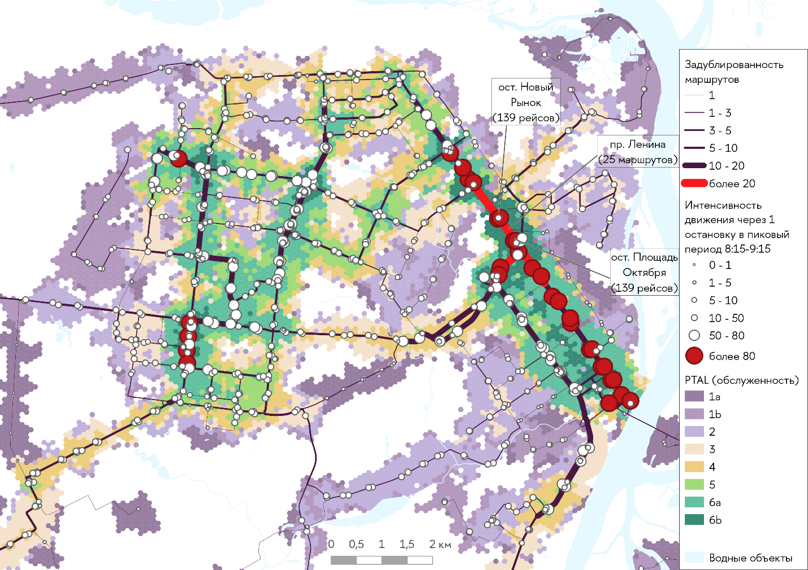
Рисунок 44 – Картосхема систем общественного транспорта города Барнаула на 2021 год
Обособленность трамвайной инфраструктуры города Барнаула специалисты НИУ ВШЭ оценивают, как очень высокую – 86,4%.
На не обособленные участки приходится только 13,6%, на остальные классы доступности: В1 – 16,6%, В2 – 39,3%, В3 – 30,5%. Это объясняет популярность трамваев у горожан и их возрастающую роль
в пассажироперевозках по сравнению с автобусами.
В 2011 году регулярность движения составляла 60,8%, к 2024 году
она повысилась до 85%. В 2011 году в городе было расположено около
1000 остановок общественного транспорта. В 2025 году насчитывается
1411 остановочных пункта, их них 632 оборудованы остановочными павильонами.
На 01.01.2025 изношенность трамвайных вагонов достигла 87,2%, троллейбусного парка – 100%. В 2024 году определена необходимость в обновлении 552 единицы подвижного состава городского общественного транспорта, в том числе 434 автобусов различной вместимости,
29 троллейбусов и 89 трамваев. Обновляется инфраструктура – 22 тяговые подстанции модернизированы в 2022 году.
Правительство Алтайского края активно участвует в обновлении подвижного состава ГЭТ города Барнаула. Министерством транспорта Алтайского края за счет средств краевого бюджета осуществлена закупка
10 новых современных низкопольных трамвайных вагонов, также приобретено 5 новых троллейбусов.
Помимо обновления подвижного состава в городе модернизируется инфраструктура ГЭТ – так, в 2023 году отремонтировано 13,91 км кабельных линий городского электрического транспорта, в 2022 году –
5,7 км. Кроме того, в 2019-2024 годах проведен капитально-восстановительный ремонт 22 трамвайных вагонов.
Для организации работы автобусных маршрутов Министерством транспорта Алтайского края приобретен 41 новый автобус большого класса марки «Нефаз». В 2023-2024 годах в рамках долгосрочного сотрудничества перевозчиками приобретено 25 автобусов: семь автобусов среднего класса,
пять автобусов большого класса, 13 автобусов малого класса.
Всего в 2013-2024 годы обновлено 305 единиц подвижного состава городского транспорта. В два раза выросла доля транспортных средств, приспособленных для перемещения маломобильных групп граждан –
с 19,3 до 41% (Таблица 16).

Таблица 16 – Динамика обновления подвижного состава в 2013-2025 годы
Год | Количество обновленных единиц подвижного состава городского транспорта в год, ед. | Доля транспортных средств, приспособленных для перемещения маломобильных групп граждан, %
2013 | 17 | 19,3
2014 | 12 | 22,3
2015 | 35 | 23,7
2016 | 17 | 23,7
2017 | 21 | 23,7
2018 | 17 | 29,9
2019 | 28 | 29,9
2020 | 19 | 31
2021 | 63 | 34,3
2022 | 1 | 34,3
2023 | 17 | 37,7
2024 | 17 | 39,4
2025 | 17 | 41
Примечание – Источник: данные администрации города Барнаула

Дорожное хозяйство
Насущной проблемой города является приведение автомобильных дорог к нормативному состоянию. С 2017 по 2023 годы доля автомобильных дорог общего пользования местного значения, соответствующих нормативным требованиям по транспортно-эксплуатационным показателям, увеличилась всего на 7 п.п., то есть более половины дорог городского округа все еще не соответствуют стандартам, хотя доля дорог местного значения города Барнаула, находящихся в нормативном состоянии, в рамках реализации национального проекта «Безопасные и качественные автомобильные дороги», достигла 82,7%. Уровень освещенности улично-дорожной сети составляет лишь 54,1% (Таблица 17).

Таблица 17 – Динамика показателей, характеризующих состояние дорожной инфраструктуры в 2017-2023 годы
 | 2017 г. | 2018 г. | 2019 г. | 2020 г. | 2021 г. | 2022 г. | 2023 г.
Удельный вес автомобильных дорог общего пользования местного значения, соответствующих нормативным требованиям по транспортно-эксплуатационным показателям, в общей протяженности автомобильных дорог | н/д | 40,4 | 40,9 | 44,56 | 44,95 | 46,6 | 47,4
Доля дорог местного значения города Барнаула, находящихся в нормативном состоянии, в рамках реализации национального проекта «Безопасные и качественные автомобильные дороги» | - | - | - | 71,4 | 74,4 | 78,25 | 82,7
Доля освещенной улично-дорожной сети города в протяженности автомобильных дорог, прошедших техническую инвентаризацию | 48,48 | 46,95 | 49,24 | 49,6 | 51,1 | 53,55 | 54,1
Примечание – Источник: данные администрации города Барнаула
К основным проблемам в сфере транспортной инфраструктуры можно отнести:
- износ подвижного состава общественного транспорта и общий дефицит инвестиций в отрасль;
- отсутствие синхронизации дорожного строительства с жилищным строительством;
- наличие в улично-дорожной сети города узких мест, вызывающих образование транспортных заторов и снижение пропускной способности;
- высокие бюджетные издержки на содержание новых дорог
на территориях нового жилищного строительства.

2.8. Пространственное развитие
Городской округ имеет сложную пространственную организацию территории – ядро в виде самого города Барнаула и пригородной зоны, состоящей из поселков и сельских населенных пунктов.
Такое разделение создает разный потенциал обеспечения доступности общественных, коммунальных и коммерческих услуг.
Исследователи НИУ ВШЭ отнесли город Барнаул к группе городов с обычным разрастанием. За постсоветский период площадь жилищного фонда более чем удвоилась при небольшом приросте численности населения. На смешанную индивидуальную застройку приходится 29% площади города (для сравнения, в Краснодаре при благоприятном климате – 31%). При этом основная часть населения размещена на окраине города (Рисунок 45), что связано с индустриальным этапом развития города в советское время: жилье размещалось рядом с рабочими местами
(в данном случае заводами).
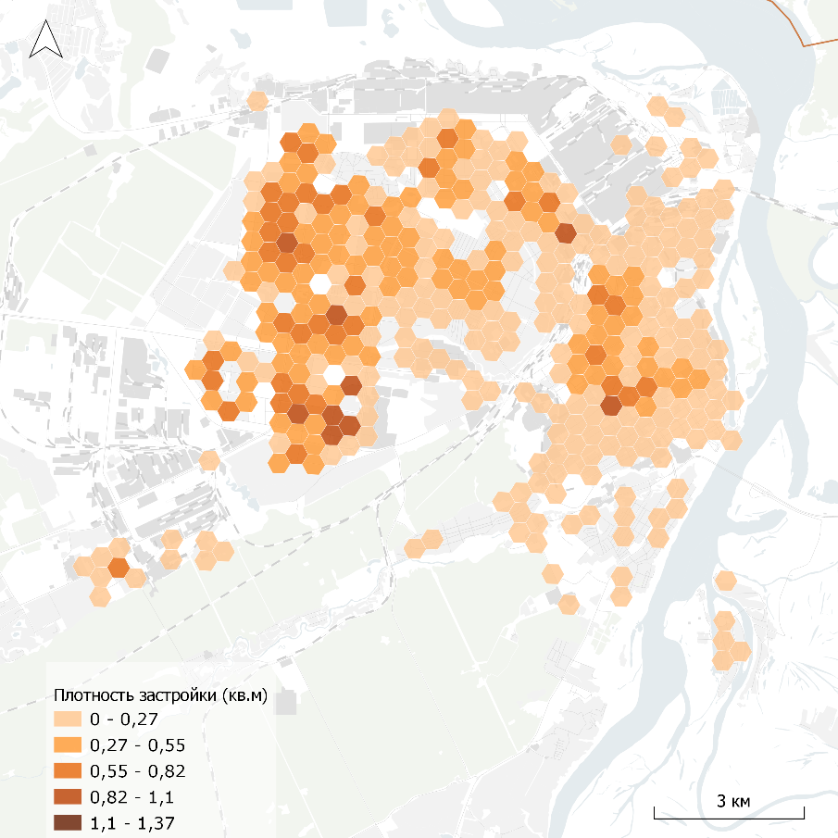
Рисунок 45 – Схема плотности застройки города Барнаула
Примечание – Источник: по данным открытых источников

Пространственная структура самого города Барнаула также отличается сложностью и неоднородностью, которые создают как ограничения для развития, так и имеют потенциал задать иной вектор развития города. Существующие пространственные особенности и ограничения для развития города Барнаула:
- Город расположен на левом берегу реки Оби, развитие на правом берегу ограничено тем, что вся правобережная сторона находится в зоне подтопления. Освоение этой заречной части, заложенное Генеральным планом, потребует строительства водозащитных сооружений.
- Город разделен на две части железной дорогой, отделяющей исторический центр от основной жилой и промышленной позднесоветской застройки. Железная дорога затрудняет связь между разными районами города.
- Рыхлая пространственная структура города из-за включения в ткань города больших по площади территорий индивидуальной малоэтажной застройки (Рисунок 46), которая чередуется с территориями, застроенными многоквартирными домами. Чересполосица связана с историей развития и расширения города, его пространственной эволюции:
– в историческом центре ИЖС размещено вдоль берега р.Обь напротив острова Побочень и вдоль улицы Аванесова; кварталы ИЖС размещены вдоль улицы Челюскинцев. В Железнодорожном районе расположен микрорайон Осипенко, застроенный малоэтажными домами, ИЖС вдоль улицы Советской Армии, кварталы вдоль реки Пивоварки;
– многоэтажная застройка размещена вдоль проспекта Ленина, однако она же зажата между производственными зонами (Восточный микрорайон) и ИЖС вдоль реки Пивоварки;
– территория ИЖС микрорайона Докучаевского внутри Ленинского района;
– современный коттеджный поселок «Солнечная поляна» на окраине города граничит с новой многоэтажной застройкой, в будущем в сторону аэропорта от него будет расположена новая застройка.
- Производственные зоны Индустриального района размещены на границах города, отделяют многоэтажную застройку от пригорода, тем самым они запирают рост города в сторону села Власихи.
- Аэропорт ограничивает рост по Павловскому тракту.
- Производственные зоны Ленинского района между рекой Обь и проспектом Космонавтов.
- Ленточный бор ограничивает застройку и развитие с юго-запада.

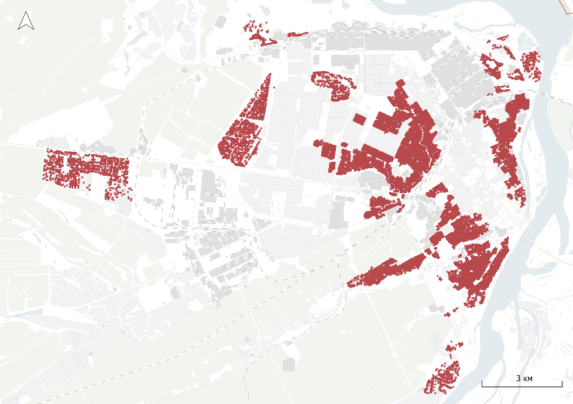
Рисунок 46 – ИЖС в пространственной структуре города Барнаула
Примечание – Источник: по данным открытых источников

Город Барнаул является полицентрическим городом – пространственный анализ показывает наличие двух крупных ядер активности, в историческом центре и кварталах внутри улиц Власихинская, Павловского тракта и улицы Малахова (Рисунок 47, Рисунок 48).

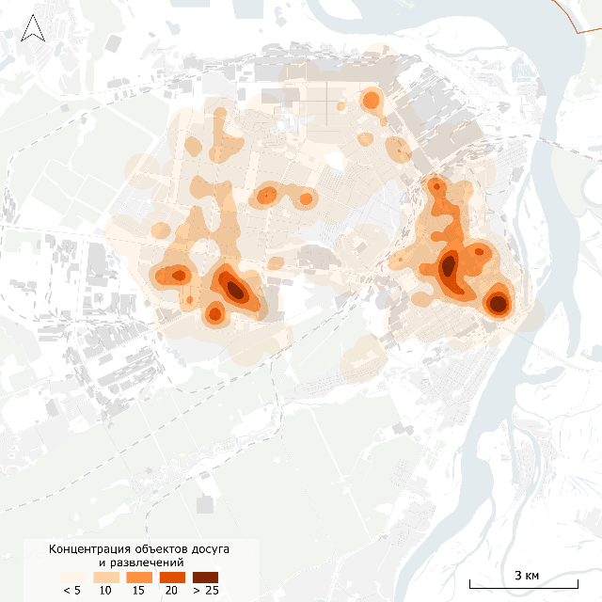 | 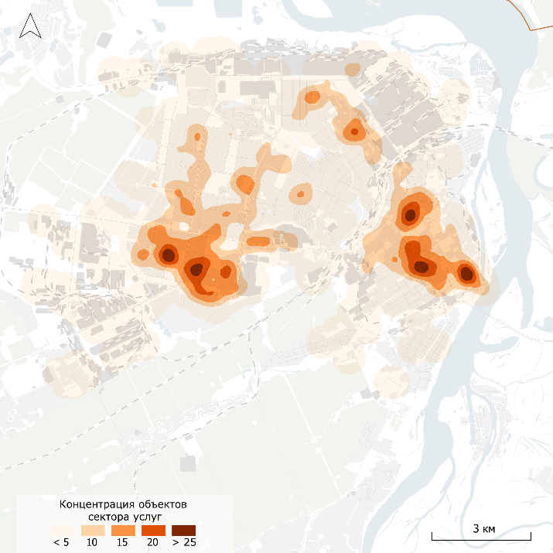
Рисунок 47 – Концентрация всех активностей на территории города Барнаула | Рисунок 48 – Концентрация сектора услуг на территории города Барнаула
Примечание – Источник: по данным открытых источников
Исторический центр города Барнаула насыщен объектами общегородского значения, к примеру, культуры (Рисунок 49), в связи с логикой развития города. В то же время размещение других организаций определяется агломерационными эффектами, транспортной доступностью, близостью к потребителю и наличием фонда недвижимости, подходящего для размещения. Размещение организаций дополнительного образования детей и спортивных организаций (Рисунок 50, Рисунок 51) определяется вышеуказанными факторами: организации выбирают место расположения в целях максимизации своей прибыли.

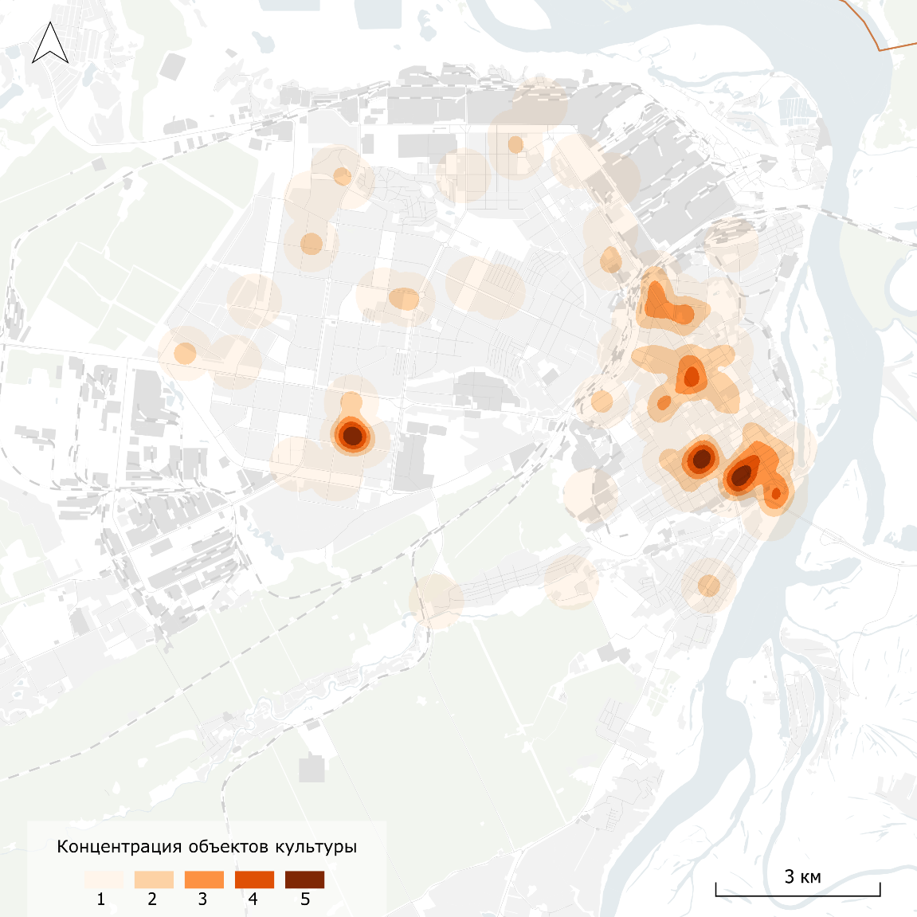
Рисунок 49 – Концентрация объектов культуры на территории города Барнаула
Примечание – Источник: по данным открытых источников

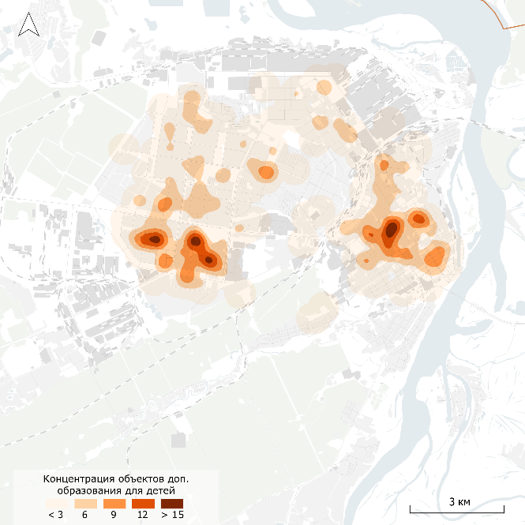 | 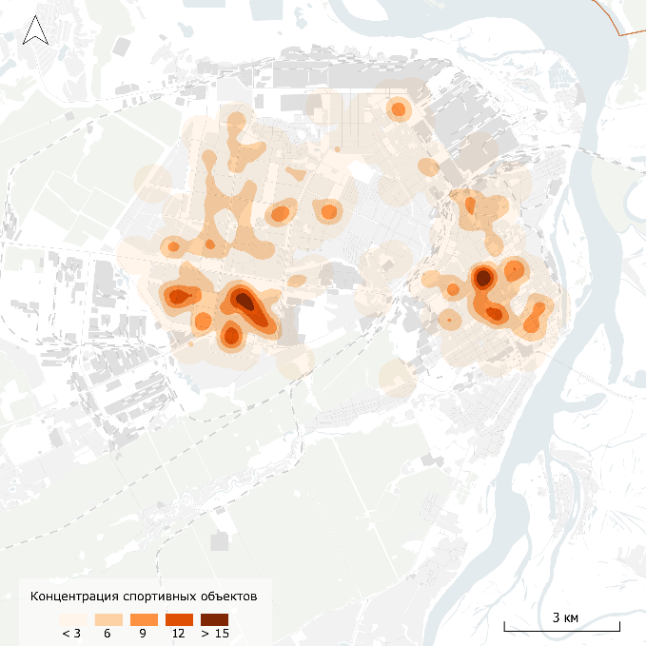
Рисунок 50 – Концентрация организаций дополнительного образования детей на территории города Барнаула | Рисунок 51 – Концентрация спортивных организаций  на территории города Барнаула
Примечание – Источник: по данным открытых источников
Новое жилищное строительство в 2012-2024 годах концентрировалось в основном в Индустриальном районе – в первую очередь это жилые проекты в микрорайонах Балтийском, Лазурном и Лазурном-2. Развитие этих территорий в 2012-2024 годах было продолжением паттерна развития первых двух постсоветских десятилетий (Рисунок 52, Рисунок 53). Именно в этой части города Барнаула сформировался второй городской центр. При этом новая жилая застройка в других частях города носила хаотичный
и «точечный» характер, особенно в историческом районе. Как видно
из рисунков 53-57, в зонах советской многоквартирной застройки (1955-1980 годы) не сформировались активные городские центры.
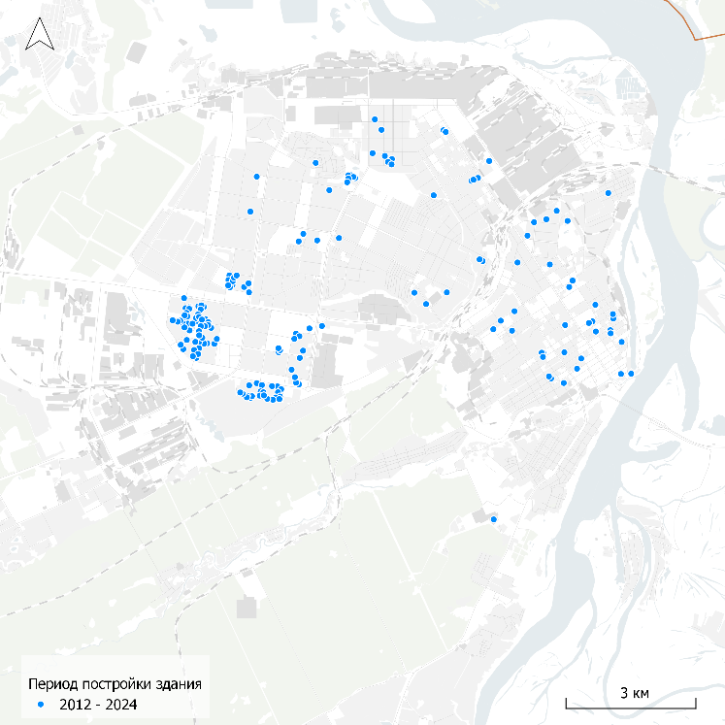 | 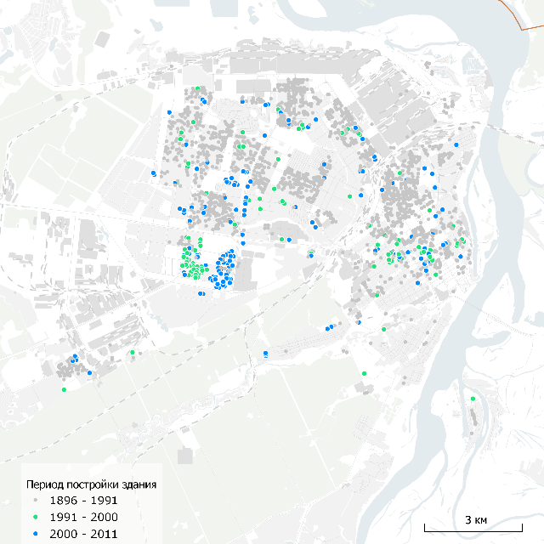
Рисунок 52 – Новое жилищное строительство (МКД)  в 2012-2024 годы | Рисунок 53 – Жилищное строительство (МКД)  в 1991-2011 годы
Примечание – Источник: по данным открытых источников
К основным проблемам в сфере пространственного развития можно отнести:
- разрастание и расползание городской застройки;
- рыхлость городской застройки, чередование многоэтажной и частной застройки;
- пространственное неравенство в доступности городских благ;
- дефицит удобных земельных участков под новое производственное и жилищное строительство.

2.9. Муниципальное управление

2.9.1. Динамика и структура доходов и расходов местного бюджета
Структура доходной части бюджета города Барнаула за 13 лет претерпела значительные изменения (Рисунок 54). Доля налоговых и неналоговых доходов сократилась с 63 до 49%, а доля межбюджетных трансфертов от вышестоящих уровней власти повысилась с 39 до 51%.
Рост доли субвенций в структуре доходов на 12 п.п. объясняется ростом расходов на реализацию переданных государственных полномочий. Стабильная доля субсидий объясняется краевой бюджетной политикой, при этом в динамике их доля менялась от 9% в 2015 году до 24,4% в 2022 году. Снижение вклада НДФЛ в доходы бюджета связано с изменениями федерального законодательства о снижении нормы отчислений этого налога в местные бюджеты.

Рисунок 54 – Структура доходов бюджета в 2012 и 2024 годы
Примечание – Источник: на основе данных администрации города Барнаула, решений Барнаульской городской Думы, данных Росстата

За 13 лет доходы бюджета в расчете на 1 жителя выросли почти
в 1,5 раза с 30 тыс. рублей до 44,2 тыс. рублей в сопоставимых ценах декабря 2024 года (Рисунок 55). Снижение доходов в 2014-2018 годы связано с национальным экономическим кризисом 2014 года и снижением поступлений неналоговых доходов, восстановление же произошло
к 2019 году, а с 2016 года наблюдается устойчивый тренд роста доходов.

Рисунок 55 – Доходы бюджета на одного жителя в ценах 2024 года, рублей
Примечание – Источник: на основе данных администрации города Барнаула, решений Барнаульской городской Думы, данных Росстата

Структура расходной части бюджета города Барнаула за 13 лет претерпела незначительные изменения (Рисунок 56). Основным направлением расходов осталось образование – 54%. Значительно снизилась доля социальной политики, что связано в основном с уменьшением поступлений федеральных и краевых средств на приобретение жилья молодыми семьями и количества молодых семей – участников программы, сократился удельный вес расходов на общегосударственные вопросы при росте их в абсолютном значении (в них входят в основном расходы на функционирование органов местного самоуправления). Доля расходов бюджета на жилищно-коммунальное хозяйство и национальную экономику подросли примерно на 5 п.п. каждый. В то же время за 13 лет доля расходов на решение вопросов местного значения упала с 81 до 68%, а расходы на реализацию государственных полномочий, переданных на местный уровень, выросли с 19% до 32%. За 13 лет расходы бюджета в расчете на 1 жителя выросли с 12,9 тыс. рублей до 42,7 тыс. рублей в сопоставимых ценах декабря 2024 года.

Рисунок 56 – Структура расходов бюджета в 2012 и 2024 годы
Примечание – Источник: на основе данных администрации города Барнаула, решений Барнаульской городской Думы, данных Росстата

Бюджетная политика города Барнаула отличается сбалансированностью – в 2012-2024 годы профицит бюджета превалировал над дефицитом. В 2024 годы профицит составил 3,3%, в 2023 году дефицит составил 1,7%, самый большой дефицит был в кризисный 2015 год – 3,4%. В 2012-2024 годы бюджет города сбалансирован по доходам и расходам с учетом требования действующего бюджетного законодательства. С 2013 года муниципальный долг отсутствует.
Динамика собираемости НДФЛ и налога на совокупный доход в 2012-2024 годы в ценах 2024 года показывает устойчивый рост (Рисунок 57). Снижение сборов НДФЛ с 5,63 до 3,16 млрд рублей связано с изменением федерального законодательства, достигнув минимального значения
в 2017 году, собираемость устойчиво росла до 2022 года, а в 2023-2024 годы резко поднялась почти до уровня показателей докризисного 2013 года. Налог на совокупный доход показал схожую с НДФЛ динамику, при этом собираемость выросла в 1,76 раза, а доля в бюджете стала почти сопоставимой с вкладом НДФЛ в структуре городского бюджета.

Рисунок 57 – Динамика собираемости НДФЛ и налога на совокупный
доход в 2012-2024 годы, в ценах 2024 года, млрд рублей
Примечание – Источник: данные администрации города Барнаула, решения Барнаульской городской Думы, данные Росстата

Два других налога - налог на имущество и налог на землю - показывают негативную динамику собираемости со снижением в доле городских доходов (Рисунок 58). При расчете в постоянных ценах
2024 года сборы налога на имущество уменьшились с 2012 по 2024 годы в 1,45 раза за счет сокращения в 3 раза сборов земельного налога. В структуре налога на имущество выросла доля и сумма сборов налога на имущество физических лиц, что связано с переходом с 2020 года на исчисление налога от кадастровой стоимости.
В целом снижение сборов имущественных налогов связано со снижением кадастровой стоимости земли в результате ее оспаривания, а также переоценкой в 2022 году. Опыт кадастровой оценки земельных участков за предыдущие годы показывает, что кадастровая стоимость превышала рыночную стоимость объектов оценки. Указанное подтверждалось массовым снижением кадастровой стоимости и установлением кадастровой стоимости в размере рыночной, как в судебном, так и в административном порядке.

Рисунок 58 – Собираемость налога на имущество и земельного налога
в ценах 2024 года, млрд рублей
Примечание – Источник: данные администрации города Барнаула, решения Барнаульской городской Думы, данные Росстата

Доходы от использования и приватизации муниципального имущества в 2012-2024 годах, рассчитанные в постоянных ценах 2024 года, имеют тенденцию к снижению (Рисунок 59). Хотя в определенные годы (2014, 2020 и 2024 годы) наблюдался рост поступлений от использования имущества, между ними наблюдается устойчивая тенденция к снижению поступлений. Приватизация городского имущества имеет разнонаправленную динамику: рост в 2012-2014 годах в связи с реализацией крупной собственности, снижение темпов из-за экономического спада в стране в 2015-2018 годах, восстановление интереса предпринимательского сообщества к приобретению городской недвижимости с 2019 года.

Рисунок 59 – Доходы от использования и приватизации муниципального имущества в ценах 2024 года, млрд рублей
Примечание – Источник: на основе данных администрации города Барнаула, решений Барнаульской городской Думы, данных Росстата

Динамика расходов на производственную сферу в 2012-2024 годы
(в ценах 2024 года) связана с реализацией федеральных и региональных программ на территории городского округа, поэтому в некоторые годы наблюдаются всплески и понижения, но в целом динамика положительная, при этом можно выделить два этапа: 2012-2020 и 2021-2024 годы, где в последнем расходы увеличились почти в 2 раза (Рисунок 60).

Рисунок 60 – Динамика расходов на производственную сферу
в 2012-2024 годы в ценах 2024 года, млрд рублей
Примечание – Источник: данные администрации города Барнаула, решения Барнаульской городской Думы, данные Росстата

Рост расходов может быть связан с реализацией проекта или программы, поэтому снижение расходов в следующие годы ожидаемо, так как это инвестиционные расходы. Так, динамика расходов на жилищное хозяйство связана с реализацией программы расселения аварийного жилья, признанного таковым до 01.01.2017, по окончании которой произошло снижение расходов до 1,5 млрд рублей в 2023 году. За счет запуска национальных проектов и участия в них города Барнаула расходы в городскую экономику значительно выросли. В городе фиксируется устойчивый рост расходов на благоустройство (в т. ч. на развитие городской комфортной среды) с 2017 года, с 2021 года почти удвоились расходы на развитие общественного транспорта и в 12 раз выросли расходы на обновление коммунальной инфраструктуры (Рисунок 61). Крупнейшей статьей является дорожное хозяйство, в 2017-2024 годы в среднем на нее приходилось 3,3 млрд. рублей, тогда как в 2012-2016 годы только 1,6 млрд. рублей (в постоянных ценах 2024 года).

Рисунок 61 – Динамика расходов на городское хозяйство в 2012-2024 годы в ценах 2024 года, млрд рублей
Примечание – Источник: данные администрации города Барнаула, решения Барнаульской городской Думы, данные Росстата

Динамика расходов на образование в 2012-2024 годы (Рисунок 62) объясняется майскими указами Президента Российской Федерации
2012 года, восстановлением в условиях экономического кризиса
2014-2018 годов, стабилизацией в 2022-2024 годы.

Рисунок 62 – Динамика расходов на образование в 2012-2024 годах в ценах 2024 года, млрд рублей
Примечание – Источник: на основе данных администрации города Барнаула, решений Барнаульской городской Думы, данных Росстата

К основным проблемам в бюджетной сфере можно отнести:
- снижение удельного веса налоговых и неналоговых доходов в общем объеме доходов бюджета города, которое вызвано: низкой кадастровой стоимостью земли в результате ее оспаривания, дефицитом свободных земельных участков под жилищное строительство, сокращением количества муниципального имущества, пригодного для приватизации и сдачи в аренду;
- ограниченность бюджетных средств, что не позволяет в полном объеме обеспечить город объектами социальной, инженерной и транспортной инфраструктуры.

2.9.2. Электронный муниципалитет и муниципальные услуги
В течение 2012-2024 годов формировалась система муниципального управления. Действует официальный сайт города Барнаула barnaul.org, правовой портал law-portal22.ru, портал открытых данных органов местного самоуправления города Барнаула opendata.barnaul.org, инвестиционный портал города Барнаула invest.barnaul.org, в городе действует электронный туристический ресурс guestcard.barnaul.org.
Более 350 рабочих мест являются аттестованными рабочими местами муниципальных информационных систем. В работу муниципалитета внедрены АИС «Социально-экономическое развитие города Барнаула»,
МИС «Система учета административных правонарушений» (действует
в 11 административных комиссиях города). Осуществляется внедрение геопортала цифровой интерактивной аналитической системы города Барнаула. В городе развивается и модернизируется муниципальная информационная система обеспечения градостроительной деятельности (ИСОГД). Внедрена ЕСЭД – единая система электронного документооборота Алтайского края для обмена документами между органами местного самоуправления города и Правительством Алтайского края, исполнительными органами Алтайского края.
Из 89 муниципальных услуг 57 переведены в электронный вид
на городском портале «Электронный Барнаул» (в том числе 15 из них –
на портале «Госуслуги»), три услуги предоставляются
на специализированных сайтах образовательных услуг Алтайского края
(в том числе 2 из них – на портале «Госуслуги»), 23 муниципальные услуги предоставляются в электронном виде только на портале «Госуслуги», предоставление шести услуг в электронном виде не предусмотрено административными регламентами. Уровень удовлетворенности граждан города Барнаула качеством предоставления муниципальных услуг, определяемый по результатам мониторинга, составляет 99%. В 2024 году более 70% всех обращений за получением государственных и муниципальных услуг происходило в электронной форме, тогда как
в 2012 году – 0%.
С ноября 2020 года в администрации города Барнаула ведется работа
на платформе обратной связи (далее - ПОС). На официальном сайте города размещено и работает пять виджетов для направления сообщений гражданами, юридическими лицами по широкому спектру вопросов, а также для участия в опросах, голосованиях и общественных обсуждениях
по проектам благоустройства территории, реконструкции, строительства, землепользования. В результате наблюдается устойчивая тенденция ежегодного увеличения обращений, которые в совокупности за период
с 20.11.2020 по 2024 год превысили 14,8 тысяч.
Администрация города Барнаула ведет официальные страницы
в социальных сетях ВКонтакте, Одноклассники, Телеграм-канале, где ежемесячно размещается более 200 новостей, а также фото-
и видеоматериалы. Совокупная аудитория в течение года составляет
50 тысяч человек. Сайт города в 2023 году посетило
1370 тысяч человек.

2.9.3. Муниципальное имущество
Городская собственность
В муниципальной собственности города Барнаула по состоянию
на 01.01.2025 находится 28663 объекта недвижимости (Рисунок 63). Город владеет 16,8 тыс. кв. м в жилых зданиях, в том числе в виде долей, в виде квартир и комнат – 150,64 тыс. кв. м. Всего жилых домов – 44 ед. площадью 1875 кв. м, жилых помещений – 209 ед. площадью 8336,2 кв. м, жилых помещений в виде долей – 112 ед. площадью 3153,43 кв. м, квартир в собственности – 3260 ед., их площадь составляет 130,7 тыс. кв. м,
244 комнаты площадью 3544,2 кв. м. Нежилых объектов недвижимости (нежилые дома и нежилые помещения) находится в собственности
1984 единицы площадью 1371 тыс. кв. м. Площадь переданных в пользование объектов составляет 103 тыс. кв. м.

Рисунок 63 – Объекты недвижимости в муниципальной собственности города Барнаула на 01.01.2025
Примечание – Источник: на основе данных комитета по управлению муниципальной собственностью города Барнаула

Наблюдается устойчивый негативный тренд по поступлению
в городской бюджет от аренды муниципального имущества (Рисунок 64).

Рисунок 64 – Динамика поступлений от аренды муниципального имущества
в 2017-2024 годы, тыс. рублей
Примечание – Источник: на основе данных комитета по управлению муниципальной собственностью города Барнаула

В 2013-2024 годы шла активная приватизация городского имущества (Таблица 18). За это время приватизирован 621 объект площадью
152556,53 кв. м, что в 3 раза больше площади, которая сдавалась в аренду
в начале 2025 года. В целом тренд убывающий как по площади приватизированного имущества, так и по сумме сделок.

Таблица 18 – Динамика приватизации городского имущества
в 2013-2024 годы
Год | Количество объектов | Площадь, тыс. кв. м | Сумма сделок,  тыс. рублей
2024 | 27 | 11,4 | 96 120,2
2023 | 47 | 14,5 | 127 657,3
2022 | 29 | 3,8 | 49 438,3
2021 | 48 | 13,7 | 140 033,3
2020 | 49 | 5,7 | 77 016,4
2019 | 53 | 10,5 | 74 944,5
2018 | 42 | 7,7 | 76 417,0
2017 | 22 | 8,2 | 88 117,0
2016 | 33 | 6,1 | 75 757,2
2015 | 77 | 11,7 | 140 072,2
2014 | 127 | 23,6 | 311 003,6
2013 | 67 | 35,5 | 376 655,2
Примечание – Источник: на основе данных комитета по управлению муниципальной собственностью города Барнаула
В отчетный период аренда имущества приносила в городской бюджет в среднем около 215 млн рублей в год, передавалось в пользование около
250 тыс. кв. м в год (Таблица 19).

Таблица 19 – Использование городского имущества в 2013-2024 годы
Год | Аренда мун. имущества, тыс. рублей | Площадь передавае-мого имущества, тыс. кв. м | Передано в пользова-ние,  тыс. кв. м | Приватизи-ровано,  тыс. рублей | Кол-во прива-тизирован-ных  объектов | Площадь приватизи-рованных объектов, тыс. кв. м
2024 | 165 250,2 | 209,0 | 205,1 | 96 120,2 | 27 | 11,4
2023 | 170 074,7 | 242,0 | 233,7 | 127 657,3 | 47 | 14,5
2022 | 217 665,3 | 251,5 | 236,7 | 49 438,3 | 29 | 3,8
2021 | 220 313,5 | 284,7 | 264,0 | 140 033,3 | 48 | 13,7
2020 | 203 869,0 | 282,4 | 257,1 | 77 016,4 | 49 | 5,7
2019 | 212 381,3 | 271,1 | 243,0 | 74 944,5 | 53 | 10,5
2018 | 207 549,0 | н/д | н/д | 76 417,0 | 42 | 7,7
2017 | 273 387,0 | 284,97 | 257,9 | 88 117,0 | 22 | 8,2
2016 | н/д | н/д | н/д | 75 757,2 | 33 | 6,1
2015 | н/д | н/д | н/д | 140 072,2 | 77 | 11,7
2014 | н/д | н/д | н/д | 311 003,6 | 127 | 23,6
2013 | 262 740,0 | н/д | н/д | 376 655,2 | 67 | 35,5
Примечание – Источник: на основе данных комитета по управлению муниципальной собственностью города Барнаула
Бесхозяйное имущество
Одна из актуальных проблем города Барнаула – наличие бесхозяйного имущества. Его количество значительно сократилось с 2017 года, доля объектов, оформленных в муниципальную собственность, выросла
на 31 п.п. и достигла 69,6%, почти на 20 п.п. увеличилась доля объектов энергетики и коммунальной сферы, на которые зарегистрировано право муниципальной собственности (Таблица 20).

Таблица 20 – Учет бесхозяйного имущества в городе Барнауле
в 2017-2024 годах
Год | Количество объектов инженерной инфраструктуры, поставленных на учет в качестве бесхозяйных объектов в управлении Федеральной службы государственной регистрации, кадастра и картографии по Алтайскому краю,  2021-2024 гг. – шт.  до 2020 г. – км | Доля объектов энергетики и коммунальной сферы, в отношении которых право муниципальной собственности зарегистрировано в соответствии с законодательством Российской Федерации (с учетом бесхозяйных объектов), от их общего количества на территории муниципального образования, % | Доля объектов, на которые оформлено право муниципальной собственности в общем количестве объектов, внесенных в Реестр муниципального имущества, %
2024 | 423 | 67,9 | 69,6
2023 | 242 | 56,4 | 58,3
2022 | 46 | 63,8 | 55,0
2021 | 255 | 57,8 | 52,7
2020 | 52,8 | 52,6 | 46,9
2019 | 65,8 | 48,8 | 45,1
2018 | 48,2 | н/д | 42,3
2017 | 93,5 | н/д | 38,6
Примечание – Источник: на основе данных администрации города Барнаула

Бесхозяйное имущество в основном выявляется на территории города при аварийных ситуациях на объектах инженерной инфраструктуры. Протяженность бесхозяйных инженерных коммуникаций (водопровод, канализация, тепловые сети, электросети, газовые сети, ливневая канализация) в 2019-2024 годах не сокращалась из-за вновь выявляемых объектов (Таблица 21), при этом обнаружение новых объектов продолжается.

Таблица 21 – Бесхозяйное имущество в города Барнауле в 2019-2024 годах, км
Год | ВСЕГО | Водо-провод | Канали-зация | Тепловые сети | Электро-сети | Газовые сети | Ливневая канализация
2024 | 338,9 | 68,0 | 21,2 | 6,3 | 67,4 | 175,7 | 0,3
2023 | 392,5 | 111,6 | 22,3 | 7,9 | 83,4 | 167,3 | н/д
2022 | 265,9 | 65,0 | 21,2 | 16,4 | 56,2 | 107,1 | н/д
2021 | 334,4 | 75,8 | 26,5 | 60,2 | 82,1 | 89,8 | н/д
2020 | 392,1 | 124 | 23,3 | 51,4 | 100,2 | 93,2 | н/д
2019 | 388,6 | 120,2 | 23,9 | 62,2 | 112,5 | 69,8 | н/д
Примечание – Источник: на основе данных администрации города Барнаула
К основным проблемам в сфере муниципального имущества можно отнести:
- наличие большого количества бесхозяйного имущества;
- уменьшение количества муниципального имущества из-за приватизации и соответствующего снижения бюджетных доходов.

3. Сравнительный анализ социально-экономического развития города Барнаула и других крупных городов Сибири
Для объективной оценки социально-экономического положения города Барнаула необходимо рассматривать его развитие в сравнении с другими городами, сопоставимыми по статусу и масштабу экономики. В качестве базовых точек для анализа выбраны столичные города Сибирского федерального округа — Иркутск, Кемерово, Красноярск, Новосибирск, Омск и Томск, а также город Бийск, являющийся вторым по численности населения и экономической значимости центром Алтайского края. Такое сопоставление позволяет определить конкурентные преимущества Барнаула и выявить направления, требующие дополнительного развития.
Барнаул традиционно занимает ведущее положение среди региональных столиц Сибири по динамике жилищного строительства. Несмотря на снижение показателей с 2022 года, город сохраняет прочные позиции как по общему вводу жилья, так и по вводу жилья на душу населения. В 2024 году по объёмам ввода жилья Барнаул опередил Иркутск, Кемерово, Омск, Томск и Бийск, уступив лишь Красноярску (в 1,5 раза) и Новосибирску (более чем в 3 раза). По показателю ввода жилья на душу населения город занял второе место, уступив только Новосибирску, который опережал Барнаул в 1,4 раза. Следует отметить, что в 2021–2022 годах Барнаул занимал лидирующую позицию среди всех сопоставляемых городов, что свидетельствует о высоком потенциале жилищного строительства и постепенном формировании комфортной городской среды.
По основным экономическим подушевым показателям (объем промышленного производства, инвестиций в основной капитал, индексу промышленного производства) город занимает 5-6-е место среди региональных столиц Сибири.
Структура промышленного производства Барнаула заметно отличается от отраслевого профиля других сибирских центров. Так, для Омска характерно развитие нефтехимического комплекса, для Красноярска — металлургического производства, для Новосибирска — машиностроения и приборостроения. В Барнауле крупнейшие доли в промышленной структуре занимают пищевая и перерабатывающая промышленность, а также машиностроение, что обусловлено исторически сложившейся специализацией и наличием устойчивой базы предприятий среднего и малого бизнеса.
В то же время по объёму промышленного производства на душу населения в 2024 году город занял последнее место среди столиц Сибирского федерального округа и демонстрирует существенное отставание от показателей города Бийска, где выше концентрация наукоёмких и инновационных производств.
Если рассматривать долю занятых только по виду деятельности обрабатывающих производств (C по ОКВЭД 2), то город Барнаул является лидером среди рассматриваемых столиц Сибирского федерального округа,
но значительно отстает от Бийска (Рисунок 65).

Рисунок 65 – Доля занятых по виду деятельности C «Обрабатывающие производства», %
Примечание – Источник: оценка по данным Росстата

По уровню благосостояния город Барнаул пока значительно отстает
от других сибирских столичных городов. Если сопоставлять уровень средней заработной платы по крупным и средним организациям, то отставание наблюдалось в 2012 и 2017 годы и сохраняется в 2024 году. В 2024 году показатель средней заработной платы в городе составил 69,6 тыс. рублей, а в лидирующем Иркутске – 100 тыс. рублей. При этом отставание города Барнаула за рассматриваемый период несколько сокращается, а в 2024 году по темпам роста заработной платы город был на первом месте вместе с Новосибирском. Также город несколько опережает Бийск
по уровню заработной платы по крупным и средним организациям, а значит, является более привлекательным местом для работы и проживания при выборе между двумя городами.
По обороту розничной торговли на душу населения статистика
на момент разработки Стратегии социально-экономического развития города Барнаула до 2025 года предоставлялась по полному кругу организаций, на момент разработки настоящей Стратегии публикуются данные об обороте розничной торговли только по крупным и средним предприятиям. В настоящем обзоре представлено сопоставление показателей оборота розничной торговли по отрытым данным официальной статистики без учета малых предприятий. Город Барнаул в 2024 году по обороту розничной торговли на душу населения занял четвертое место среди столичных городов Сибирского федерального округа (в 2012 году – 4 место, в 2017 году – 2 место), уступая только Новосибирску, Иркутску и Кемерово.
По уровню обеспеченности жильем город Барнаул среди столиц Сибирского федерального округа находился в 2024 году на третьем месте, отставая от Иркутска и Новосибирска и опережая Кемерово, Красноярск, Омск и Томск. В Бийске обеспеченность жильем составляет 24,6 кв. м, что значительно ниже уровня города Барнаула.
В Таблице 22 представлены показатели социально-экономического развития городов Сибирского федерального округа за 2012, 2017-2024 годы.

Таблица 22 – Показатели социально-экономического развития городов Сибирского федерального округа за 2012-2024 годы (январь-декабрь)
Год | Барнаул | Иркутск | Кемерово | Красноярск | Ново-сибирск | Омск | Томск | Бийск
1 | 2 | 3 | 4 | 5 | 6 | 7 | 8 | 9
Территория, кв. км
2012 | 940 | 277,4 | 294,8 | 353,9 | 500,3 | 566,9 | 277,4 | 291
2017 | 940 | 277,4 | 294,8 | 353,9 | 502,7 | 566,9 | 277,4 | 291
2024 | 940 | 277,4 | 329,3 | 379,5 | 502,7 | 583,3 | 295,1 | 291
Численность населения, тысяч человек
2012 | 691,1 | 606,1 | 540,1 | 1017,2 | 1523,8 | 1160,7 | 569,5 | 216,7
2017 | 696,4 | 623,8 | 559 | 1091,6 | 1612,8 | 1172 | 595,2 | 212,8
2018 | 696,7 | 623,5 | 558,7 | 1095,3 | 1618,0 | 1164,8 | 596,4 | 211,6
2019 | 697,0 | 623,6 | 556,4 | 1094,5 | 1625,6 | 1154,5 | 597,8 | 210,3
2020 | 695,5 | 617,5 | 552,5 | 1093,6 | 1620,2 | 1139,9 | 589,7 | 209,2
2021 | 692,1 | 617,2 | 556,2 | 1193,9 | 1621,3 | 1126,2 | 591,5 | 208,1
2022 | 690,1 | 611,2 | 549,4 | 1197,7 | 1635,3 | 1110,8 | 572,0 | 205,9
2023 | 687,6 | 606,4 | 544,6 | 1206,2 | 1633,9 | 1104,5 | 565,8 | 189,6
2024 | 688,8 | 605,7 | 542,9 | 1212,6 | 1637,3 | 1101,4 | 564,9 | 187,1
Индекс промышленного производства, %
2012 | - | - | - | - | - | - | - | -
2017 | 105,5 | 81,3 | 99,6 | 99,3 | 102,3 | 112,7 | 103,7 | 100
2018 | 101,9 | 86,8 | 100,2 | 119 | 102 | 123,2 | 108,9 | 96,2
2019 | 101,1 | 84,5 | 103,3 | 101,9 | 103,3 | 99,9 | 100,4 | 100
2020 | 97,9 | 108,5 | 102,1 | 93,6 | 109,5 | 86,8 | 94,6 | 102,1
2021 | 105,6 | 126,3 | 108,3 | 101 | 122,1 | 104,7 | 103,4 | 99,4
2022 | 107,6 | 107,5 | 89,2 | 101,8 | 112,9 | 46,8 | 99,4 | 119,5
2023 | 103,8 | 112 | 103,2 | 99,4 | 123,6 | 123,8 | 103,6 | 112,6
2024 | 105,3 | 109,2 | 103,1 | 101,1 | 121,7 | 118 | 104,6 | 117,7
Объем отгруженных товаров собственного производства, выполненных работ и услуг по крупным и средним промышленным предприятиям на душу населения, тыс. рублей
2012 | 81,5 | 112,2 | 216,5 | 258 | 132,8 | 477 | 144 | 158
2017 | 118 | 241 | 244 | 315 | 165 | 642 | 197 | 213
2018 | 135 | 322 | 250 | 354 | 167 | 805 | 218 | 209
2019 | 143 | 319 | 265 | 376 | 169 | 816 | 220 | 228
2020 | 145 | 358 | 261 | 459 | 179 | 720 | 218 | 236
2021 | 191 | 442 | 392 | 484 | 222 | 771 | 228 | 249
2022 | 194 | 486 | 416 | 459 | 251 | 401 | 304 | 340
2023 | 245 | 512 | 392 | 357 | 308 | 495 | 334 | 412
2024 | 308 | 562 | 452 | 380 | 372 | 576 | 381 | 520
Инвестиции в основной капитал по крупным и средним организациям на душу населения, тыс. рублей
2012 | 27,5 | 31,3 | 41,6 | 67,7 | 54,6 | 58 | 50,6 | 18,7
2017 | 26,6 | 71 | 31,1 | 37,1 | 40 | 51 | 42,8 | 19,7
2018 | 43,4 | 124,0 | 35,9 | 77,4 | 41,9 | 62,1 | 41,4 | 16,7
2019 | 44,9 | 126,7 | 56,8 | 91,8 | 60,4 | 93,0 | 45,0 | 0,0
2020 | 49,9 | 216,9 | 93,1 | 92,0 | 65,4 | 122,2 | 43,3 | 0,0
2021 | 46,1 | 407,8 | 129,3 | 81,4 | 68,8 | 115,3 | 59,3 | 0,0
2022 | 47,9 | 689,6 | 101,7 | 101,0 | 70,7 | 122,5 | 61,3 | 23,9
2023 | 64,6 | 588,1 | 93,2 | 116,5 | 98,8 | 131,8 | 79,6 | 43,0
2024 | 89,4 | 710,3 | 124,0 | 132,6 | 128,3 | 141,5 | 80,7 | 42,6
Среднемесячная заработная плата работников крупных и средних организаций, рублей
2012 | 21 753 | 33 431 | 25 234 | 32 539 | 29 549 | 25 015 | 30 442 | 17 359
2017 | 31 151 | 46 980 | 39 371 | 44 384 | 42 085 | 35 454 | 43 402 | 24 592
2018 | 34 761 | 51 967 | 45 056 | 50 562 | 46 667 | 39 918 | 48 078 | 27 575
2019 | 37 990 | 55 867 | 49 229 | 54 635 | 50 163 | 42 898 | 51 878 | 30 281
2020 | 40 714 | 59 522 | 51 679 | 58 585 | 52 896 | 45 590 | 54 713 | 32 032
2021 | 44 887 | 64 512 | 56 266 | 64 846 | 58 810 | 49 108 | 59 282 | 35 209
2022 | 50 583 | 75 196 | 66 643 | 73 480 | 66 996 | 55 841 | 68 086 | 41 541
2023 | 58 748 | 86 085 | 77 794 | 83 948 | 78 755 | 65 738 | 78 100 | 50 561
2024 | 69 589 | 100 089 | 89 253 | 98 129 | 93 057 | 77 427 | 90 444 | 63 226
Оборот розничной торговли на душу населения, тыс. рублей (до 2017 года по полному кругу, с 2018 года –
без малых предприятий)
2012 | 191,8 | 188,7 | 186,4 | 246 | 198 | 193,3 | 128 | -
2017 | 260 | 223 | 191 | 282 | 220 | 239 | 193 | 67,1
2018 | 119,6 | 131,1 | 115,4 | 118,6 | 134,9 | 105,6 | 108,8 | 69,9
2019 | 124,1 | 135,5 | 128,3 | 130,0 | 140,0 | 113,4 | 114,6 | 78,9
2020 | 136,4 | 147,6 | 148,7 | 135,7 | 151,6 | 127,0 | 126,5 | 91,2
2021 | 163,1 | 178,9 | 185,5 | 158,8 | 193,2 | 148,4 | 140,4 | 108,7
2022 | 186,7 | 185,2 | 202,8 | 171,1 | 201,3 | 162,0 | 168,0 | 126,4
2023 | 208,5 | 220,0 | 243,9 | 197,4 | 225,5 | 191,5 | 191,4 | 160,7
2024 | 253,9 | 282,0 | 299,4 | 235,8 | 276,6 | 219,7 | 220,9 | 189,3
Ввод в действие общей площади жилых помещений, тыс. кв. метров
2012 | 355,2 | 496,4 | 270,5 | 703,6 | 1114,8 | 471,9 | 384,8 | 46,6
2017 | 381,8 | 289,5 | 354,4 | 676,6 | 1037,5 | 323,2 | 194,3 | 64,4
2018 | 520,3 | 334,0 | 255,6 | 741,5 | 1050,6 | 384,8 | 221,4 | 23,6
2019 | 482,2 | 284,7 | 260,8 | 893,3 | 1061,3 | 307,5 | 198,9 | 34,4
2020 | 547,2 | 361,4 | 184,4 | 737,5 | 1328,8 | 346,0 | 151,2 | 26,5
2021 | 685,7 | 279,1 | 238,4 | 740,8 | 1259,4 | 426,4 | 153,8 | 42,4
2022 | 567,5 | 314,8 | 280,3 | 833,9 | 1298,2 | 424,9 | 121,4 | 25,3
2023 | 520,8 | 365,5 | 289,7 | 911,0 | 1608,7 | 442,0 | 195,2 | 56,2
2024 | 460,7 | 374,9 | 312,3 | 706,6 | 1528,2 | 423,6 | 205,1 | 56,6
Ввод в действие общей площади жилых помещений на душу населения, кв. метров
2012 | 0,5 | 0,8 | 0,5 | 0,7 | 0,7 | 0,4 | 0,7 | 0,21
2017 | 0,5 | 0,46 | 0,6 | 0,62 | 0,64 | 0,27 | 0,33 | 0,30
2018 | 0,75 | 0,54 | 0,46 | 0,68 | 0,65 | 0,33 | 0,37 | 0,11
2019 | 0,69 | 0,46 | 0,47 | 0,82 | 0,65 | 0,27 | 0,33 | 0,16
2020 | 0,79 | 0,59 | 0,33 | 0,67 | 0,82 | 0,30 | 0,26 | 0,13
2021 | 0,99 | 0,45 | 0,43 | 0,62 | 0,78 | 0,38 | 0,26 | 0,20
2022 | 0,82 | 0,52 | 0,51 | 0,70 | 0,79 | 0,38 | 0,21 | 0,12
2023 | 0,76 | 0,60 | 0,53 | 0,76 | 0,98 | 0,40 | 0,35 | 0,30
2024 | 0,67 | 0,62 | 0,58 | 0,58 | 0,93 | 0,38 | 0,36 | 0,30
Обеспеченность жильем, кв. метров на человека
2012 | 21,3 | 22,3 | 21,1 | 22,0 | 22,1 | 22,5 | 21,4 | 21,8
2017 | 23,9 | 27,7 | 23,2 | 24,1 | 25,1 | 24,1 | 23,1 | 20,7
2018 | 24,5 | 28,0 | 23,6 | 24,6 | 25,7 | 24,5 | 23,4 | 20,9
2019 | 25,2 | 28,4 | 24,5 | 25,3 | 26,2 | 25,0 | 23,9 | 21,1
2020 | 25,9 | 29,2 | 25,4 | 26,3 | 27,0 | 25,6 | 24,7 | 21,4
2021 | 26,8 | 28,8 | 25,7 | 24,8 | 27,9 | 26,2 | 24,9 | 21,7
2022 | 27,4 | 29,5 | 26,5 | 25,3 | 28,4 | 26,9 | 25,9 | 22,0
2023 | 27,9 | 30,4 | 27,4 | 25,9 | 29,5 | 27,5 | 26,6 | 24,0
2024 | 28,3 | 30,9 | 27,9 | 26,4 | 30,3 | 28,0 | 27,0 | 24,6
Примечание – Источник: данные Росстата, сайтов администраций муниципальных образований
Далее предлагается рассмотреть ряд альтернативных показателей, которые показывают важные аспекты уровня социально-экономического развития муниципального образования, сравнительный мониторинг
по которым также представляется важным для оценки сильных и слабых сторон города. Среди таких показателей можно выделить оценку среднедушевых доходов населения и коэффициента доступности жилья, которые также помимо уровня средней заработной платы являются важными показателями, отражающими уровень жизни населения, но не рассчитываются официальной статистикой. По оценке на 2024 год в городе наблюдается один из самых высоких показателей коэффициента доступности жилья, а значит, доступность жилья ниже. Так, выше показатель только в Иркутске и Томске (Рисунок 66). Также по уровню доступности жилья города Барнаул, Иркутск, Томск и Бийск относятся к группе «жилье не очень доступно» по международной классификации, а в Красноярске, Новосибирске и Омске к группе «жилье доступно». Соответственно, сибирские столичные города характеризуются достаточно благоприятной ситуацией по уровню доступности жилья в отличие, например, от городов Центрального федерального округа. При этом по уровню среднедушевых доходов по оценке на 2024 год отставание от других столиц меньше, чем по уровню средней заработной платы, так город Барнаул практически на одном уровне с Кемерово и Томском, а отстает от Иркутска, Красноярска, Новосибирска и Омска. Город Барнаул опережает Бийск по оценке среднедушевого дохода.

Рисунок 66 – Оценка среднедушевого дохода и коэффициента доступности жилья, рублей
Примечание – Источник: оценка по данным Росстата и открытых порталов по продаже жилья

Важным направлением оценки уровня социально-экономического развития муниципальных образований является состояние бюджета. Поэтому было проведено сопоставление рассматриваемых городов по уровню бюджетных доходов и расходов всего и на душу населения в 2024 году (Рисунок 67, Рисунок 68).

Рисунок 67 – Доходы и расходы муниципального бюджета в 2024 году,
млн рублей
Примечание – Источник: по данным отчетов об исполнении бюджета муниципальных образований

Лидером по абсолютным показателям по доходам и расходам бюджета является Новосибирск, город Барнаул среди столиц занимает предпоследнее место, опережая только Томск.

Рисунок 68 – Доходы и расходы муниципального бюджета
на душу населения в 2024 году, рублей
Примечание – Источник: по данным отчетов об исполнении бюджета муниципальных образований

Лидером по удельным показателям по доходам и расходам бюджета является уже Кемерово, затем Иркутск. Барнаул среди столиц занимает также предпоследнее место, опережая только Омск.
Кроме этого, сборы по налогам непосредственно по данным ФНС также показывают уровень экономического развития и способность города зарабатывать, что отражает эффективность проводимой экономической и градостроительной политики, так как это отражается в поступлениях таких налогов на бизнес и доходы, как НДФЛ, налог на прибыль и УСН, а также налогах на имущество – земельный налог, налог на имущество физических лиц, налог на имущество организаций, несмотря на то, что частично или полностью налоги поступают в региональный и федеральный бюджеты. Поэтому предлагается сопоставлять не поступления по налогам по отчетам об исполнении бюджета, а исчисленные суммы налогов по формам ФНС, чтобы видеть более полноценную картину. Так, были сопоставлены данные форм ФНС по ключевым налогам по рассматриваемым городам за 2023 год (последние доступные данные на момент подготовки Стратегии, Таблица 23). Так, в городе Барнауле наблюдается достаточно значительное опережение по удельным сборам по налогу на имущество физических лиц, что вызвано превышением ставок по налогам относительно других городов. По земельному налогу город по удельному показателю опережает только Красноярск и значительно отстает от Иркутска, Новосибирска, Омска и Томска, что как раз может свидетельствовать о недостаточно оптимальном управлении земельными участками на территории города Барнаула или о несоответствии кадастровой оценки. По уровню удельных сборов по налогу на имущество организаций безоговорочным лидером, опережающим все другие города в несколько раз, является Иркутск, затем идет с отставанием почти в 2 раза Кемерово, все остальные города находятся примерно на одном уровне по удельному показателю. По удельному значению УСН все города находятся примерно на одном уровне. По налогу на прибыль также значительно опережают другие города Кемерово и Иркутск. По удельным сборам по НДФЛ город Барнаул ожидаемо отстает от всех остальных городов, так как и по средней заработной плате город отстает от других столиц Сибирского федерального округа.

Таблица 23 – Данные об исчисленных суммах налогов по данным форм статистической отчетности ФНС всего и на душу населения, млн рублей и рублей на душу, 2023 год
 | Барнаул | Иркутск | Кемерово | Красноярск | Ново-сибирск | Омск | Томск | Бийск
Сборы по налогам, млн рублей: | 56 271 | 130 898 | 77 218 | 126 033 | 188 603 | 86 189 | 51 351 | 10 049
бизнес и доходы:
НДФЛ | 22 589 | 36 377 | 25 490 | 52 602 | 82 414 | 38 613 | 25 042 | 4 840
Налог на прибыль | 20 300 | 74 793 | 40 070 | 51 451 | 67 308 | 29 101 | 15 751 | 3 178
УСН | 9 022 | 8 816 | 6 164 | 14 658 | 27 232 | 10 070 | 5 664 | 1 377
имущество:
Земельный налог | 574 | 975 | 540 | 770 | 1 760 | 1 179 | 1 051 | 101
НИФЛ | 916 | 255 | 334 | 553 | 1 309 | 637 | 590 | 175
НИО | 2 870 | 9 683 | 4 620 | 5 998 | 8 580 | 6 590 | 3 253 | 376
Сборы по налогам на душу, рублей: | 81 837 | 215 872 | 141 788 | 104 484 | 115 434 | 78 035 | 90 765 | 52 989
бизнес и доходы:
НДФЛ | 32 852 | 59 992 | 46 805 | 43 608 | 50 441 | 34 960 | 44 263 | 25 523
Налог на прибыль | 29 523 | 123 345 | 73 577 | 42 654 | 41 196 | 26 348 | 27 841 | 16 760
УСН | 13 122 | 14 539 | 11 318 | 12 152 | 16 667 | 9 117 | 10 011 | 7 262
имущество:
Земельный налог | 834 | 1 608 | 991 | 638 | 1 077 | 1 067 | 1 857 | 535
НИФЛ | 1 332 | 420 | 614 | 459 | 801 | 577 | 1 043 | 925
НИО | 4 174 | 15 968 | 8 483 | 4 973 | 5 251 | 5 966 | 5 750 | 1 984
Примечание – Источник: ФНС

4. Место и роль города Барнаула в российской и региональной экономике
Город Барнаул является административным центром Алтайского края, но город также является промышленным, культурным и научно-образовательным центром региона. Благодаря своему географическому положению Барнаул имеет возможность выхода на международные рынки. Территориальная близость создает потенциал сотрудничества со странами СНГ (Киргизией, Таджикистаном, Туркменистаном, Казахстаном, Узбекистаном), Афганистаном, Пакистаном, Ираком, Ираном. Налаживается также и взаимодействие с Китаем.
Город Барнаул также является одной из точек входа в Республику Алтай, одно из самых популярных туристических направлений на территории России. Многие туристы предпочитают сначала посетить город Барнаул и другие достопримечательности на территории Алтайского края перед посещением природных достопримечательностей на территории Республики Алтай, то есть выбирают более сложный маршрут, чем через Горно-Алтайск, столицу Республики Алтай. Важным стратегическим направлением развития города является сохранение своего статуса одной из точек входа на Алтай для туристов.
Город Барнаул является одним из важнейших экономических центров Западной Сибири, а в силу текущей специфики экономики города – промышленным центром Алтайского края. По оценке доля валового городского продукта города Барнаула в ВРП Алтайского края составляет порядка 50%. При этом валовая добавленная стоимость по обрабатывающим производствам города Барнаула составляет порядка 50% от валовой добавленной стоимости по обрабатывающим производствам Алтайского края и примерно 1% от уровня России в целом. Поскольку показатель ВГП для муниципальных образований пока не рассчитывается официальной статистикой и нет единой методики по проведению его оценки, для оценки вклада экономики города в экономику региона и страны в целом используются предоставляемые официальной статистикой показатели. Например, вклад города Барнаула в объем отгруженных товаров собственного производства, выполненных работ и услуг по крупным и средним промышленным предприятиям Алтайского края (виды деятельности B, C, D, E по ОКВЭД 2) в 2024 году достиг максимального значения показателя в 33%, восстановлен уровень 2019 года (Рисунок 69).

Рисунок 69 – Отгружено товаров собственного производства, выполнено работ и услуг по промышленным предприятиям без малых предприятий
за январь-декабрь 2017-2024 годов, млн рублей
Примечание – Источник: по данным Росстата
Важным показателем, по которому город Барнаул в отдельные годы опережает Алтайский край и Россию в целом, является индекс промышленного производства. На Рисунке 70 показана динамика показателя за 2015-2024 годы. В 2022 году показатель по городу опережал Алтайский край и Россию в целом, а в 2024 году городской уровень по индексу промышленного производства снова опередил среднероссийский.

Рисунок 70 – Индекс промышленного производства за январь-декабрь
2015-2024 годов в Российской Федерации, Алтайском крае и городе Барнауле, % к предыдущему году
Примечание – Источник: по данным Росстата

В сфере высшего образования город является безусловным лидером среди других муниципальных образований Алтайского края. В городе расположены в том числе Алтайский государственный университет, Алтайский государственный технический университет, Алтайский государственный педагогический университет, Алтайский государственный медицинский университет, Алтайский государственный аграрный университет.
Город Барнаул является культурным центром прежде всего благодаря наличию большого количества учреждений культуры, посетителями которых являются не только жители города, но и жители всего Алтайского края. В Барнауле расположены 4 государственных театра разных жанров: Алтайский краевой театр драмы им. В.М. Шукшина, Алтайский государственный театр музыкальной комедии, Алтайский государственный театр для детей и молодежи им. В.С. Золотухина, Алтайский государственный театр кукол «Сказка», а также Государственная филармония Алтайского края, Алтайский государственный оркестр русских народных инструментов «Сибирь» им. Е.И. Борисова, Государственный молодежный ансамбль песни и танца «Алтай» им. А.Ф. Березикова». В городе также работают музеи, библиотеки, парки культуры и зоопарк, планетарий, организация высшего образования – Алтайский государственный институт культуры. Город является одной из площадок проведения ежегодных крупных культурно-досуговых массовых мероприятий таких, как Шукшинские чтения, Шукшинский зрительский кинофестиваль. Проводится в окрестностях города Барнаула также важное ежегодное деловое мероприятие – «День Сибирского поля», где в комфортных условиях можно посмотреть одновременно практически все виды и образцы техники, сопутствующие товары, услуги, позволяющие внедрять современные агротехнологии.
Что касается других показателей, отражающих роль города
в экономике региона и страны, то более половины ввода жилья в Алтайском крае приходится на город Барнаул (Рисунок 71). Хотя в отдельные годы этот показатель достигал почти 70%. От уровня ввода жилья по России в целом ввод жилья в городе Барнауле составляет менее 1%.

Рисунок 71 – Ввод жилья в городе Барнауле и Алтайском крае, тыс. кв. м/%
Примечание – Источник: по данным Росстата

При этом по показателю ввода жилья на душу населения города Барнаул в 2024 году с показателем 0,67 кв. м опережал уровень Алтайского края (0,42 кв. м), но несколько отставал от уровня России в целом – 0,74 кв. м на душу населения. Сопоставление города Барнаула с Алтайским краем и Россией по показателям заработной платы, обеспеченности жильем и доступности жилья подробно были проанализированы в разделе 2.3.
По вкладу в объем инвестиций в основной капитал на уровне муниципальных образований также оценивается только показатель
по крупным и средним организациям. Таким образом, в 2024 году город Барнаул формировал 47,6% инвестиций в основной капитал Алтайского края, при этом в отдельные годы показатель достигал 49% (Рисунок 72), что соотносится с оценкой вклада валового городского продукта города Барнаула в экономику региона.

Рисунок 72 – Инвестиции в основной капитал по крупным и средним предприятиям в городе Барнауле и Алтайском крае за январь-декабрь 2017-2024 годов, млн рублей/%
Примечание – Источник: по данным Росстата

Таким образом, город Барнаул безусловно играет значительную роль в экономике Алтайского края, показывая вклад более 50% по различным показателям или опережая среднерегиональные значения показателей.
По некоторым показателям наблюдается опережение уровня России в целом.
5. SWOT – анализ
S-сильные стороны
– Центральное положение в Алтайском крае
– Близость к федеральной трассе, связанность с Казахстаном
и Монголией, нахождение на берегу крупной судоходной реки, наличие железной дороги
– Наличие уникального природного-рекреационного ресурса – Ленточного бора, а также ресурсов и природного ландшафта реки Оби
- Близость к Республике Алтай
- Высокое сальдо входящей миграции, в том числе среди молодежи
- Развитая диверсифицированная экономика
- Высокая доля промышленности в структуре экономики
- Сформированные компетенции в сфере обрабатывающей промышленности, в частности, машиностроения
- Наличие в Алтайском крае комплексной системы государственной поддержки субъектов малого и среднего предпринимательства, включающей меры финансового и нефинансового содействия реализации бизнес-инициатив
- Высокий показатель ввода жилой недвижимости на душу населения
- Высокая обеспеченность объектами общественного питания, розничной торговли и сферы услуг
- Высокая обеспеченность социальной инфраструктурой
- Наличие Алтайского медицинского кластера, формирующего направление медицинского туризма и привлекающего пациентов из других регионов и государств
- Развитая сфера культуры
- Наличие объектов культурного наследия, относящихся
к становлению в России горнорудного производства XVIII-XIX вв.
- Рост событийной активности и событийного туризма

W - слабые стороны

- Удаленность от Транссиба и ключевых международных транспортных коридоров
- Относительно низкое экономическое значение среди городов СФО
- Рост зависимости от государственного заказа и снижение конкурентоспособности других отраслей и других предприятий внутри отрасли, не обеспеченных госзаказом
- Низкий уровень доходов населения по сравнению с другими сибирскими столичными городами
- Отъезд абитуриентов и выпускников в другие регионы из-за более высокого качества образовательных услуг и возможностей
для самореализации
- Сокращение рождаемости
- Низкая привлекательность города для высококвалифицированных кадров
- Дефицит кадров
- Сокращение входящей международной миграции
- Рост доли населения в старших возрастах и увеличение социальной нагрузки
- Сокращение налоговой базы земельного налога и налога
на имущество физических лиц за счет оспаривания кадастровой стоимости недвижимости
- Ограниченные земельные ресурсы для развития
- Рыхлая городская застройка
- Умеренное расползание городской застройки на окраинах города
за счет незастроенных и неосвоенных территорий в удалении от центра города
- Отставание развития инфраструктуры (социальной и транспортной) относительно жилищного строительства

O - возможности
- Формирование дополнительных отчислений в местный бюджет
с регионального уровня на основании высокой концентрации производств на территории города Барнаул и увеличения доли населения, проживающего в городе Барнауле
- Уплотнение городской ткани за счет работы с механизмами КРТ
- Увеличение потока медицинского и оздоровительного туризма
за счет роста численности населения азиатских стран и внутрироссийского спроса
- Развитие делового туризма, в том числе за счет создания необходимой инфраструктуры (конгрессно-выставочного центра, качественных мест размещения)
- Развитие креативных индустрий, в том числе за счет развития современных обустроенных пространств, которые могут стать новыми центрами притяжения на территории города, например, за счет реконструкции зданий бывших заводов, объектов культурного наследия
- Строительство экопарка по утилизации отходов

T - угрозы
- Снижение государственного заказа и высвобождение кадров
со снижением уровня зарплат
- Невозможность реализации крупных инфраструктурных проектов без федеральных инвестиций
- Сокращение бюджетного финансирования социальной сферы из-за уменьшения численности населения Алтайского края
- Снижение объемов софинансирования и субсидий со стороны Алтайского края на развитие муниципальной экономики
- Исчерпание базы внутрирегиональной входящей миграции
- Снижение объемов строительства нового жилья на фоне макроэкономической нестабильности в стране
- Потеря статуса точки входа в Республику Алтай

6. Прогнозные сценарии социально-экономического развития города

6.1. Консервативный сценарий
Город Барнаул будет развиваться как региональный центр, не предлагая значительных преимуществ для жизни и работы по сравнению с более крупными городами. За счет сохранения низкого уровня рождаемости и отъезда экономически активного населения в более крупные города численность населения города Барнаула сократится до 670-685 тысяч жителей. Инновационная активность бизнеса будет локализована внутри ключевых предприятий. Уровень жизни барнаульцев будет ниже, чем в центрах ближайших регионов СФО, отставание будет увеличиваться. Останется актуальной проблема кадрового дефицита и растущего износа материально-технической базы социальной инфраструктуры. Пространственное развитие города не будет гармоничным, нарастание транспортных и инфраструктурных проблем усугубит перегрузку центра города Барнаула, городское пространство останется фрагментированным. Районы новой застройки не будут обеспечиваться необходимой инфраструктурой. Город Барнаул утратит статус туристической «точки входа» на Алтай.

6.2. Базовый сценарий
Город Барнаул – одна из столиц Сибири, город, в котором реализуются инвестиционные и социальные проекты, центр образовательной и культурной жизни. Численность населения города сохранится в интервале 685-700 тысяч человек в результате умеренного роста рождаемости и сохранения входящей миграции. Будут развиваться передовые направления экономики города: энергомашиностроение, аграрное машиностроение, легкая, пищевая промышленность. Повысится доля малого и среднего предпринимательства. В городе Барнауле будут внедряться новые прикладные технологии химической и биологической промышленности. Получит развитие сервисная экономика, будет создан креативный кластер. Социальная инфраструктура будет развиваться, дополняться новыми объектами, хотя и с отставанием от потребностей города. Расширится адресная социальная поддержка. Продолжится обновление жилого фонда, улучшение городской среды, формирование единого природно-рекреационного каркаса города. Системы ЖКХ будут постепенно модернизироваться, поэтапно переходя к экономике замкнутого цикла. Подвижной состав и инфраструктура общественного транспорта будут соответствовать нормативному состоянию. Городская среда города Барнаула как центра подготовки кадров будет способствовать кооперации и развитию технологического мышления.
6.3. Целевой сценарий
Город Барнаул – быстро развивающийся город, центр создания инноваций и высокого уровня жизни, сопоставимого с крупнейшими городами Сибири. Численность населения города превысит 700 тысяч жителей за счет роста рождаемости и входящей миграции. Будут развиваться передовые направления экономики города: энергомашиностроение, аграрное машиностроение, легкая, пищевая промышленность. В городе будут разрабатываться новые прикладные технологии химической и биологической промышленности, город Барнаул станет одним из крупнейших приборостроительных центров Российской Федерации. Будут заложены основы для перехода на новый уровень развития экономики, включая трансформацию промышленных предприятий и появление флагманов современной индустрии. Новые объекты социальной инфраструктуры будут создаваться в соответствии с развитием жилищной застройки и увеличением численности населения. Пространственное развитие города будет равномерным, существующие дисбалансы будут преодолеваться за счет активной трансформации центра, уплотнения застройки, развития улично-дорожной сети в застроенной части города и появления общественно-деловых функций на окраинах. Будет развиваться правый берег Оби, активизируется взаимодействие в рамках Барнаульской агломерации с сосредоточением в городе Барнауле функций ядра. Развитие грузового каркаса обеспечит разгрузку центра. Город станет столицей межкультурных и международных мероприятий Сибирского федерального округа, инициатором передовых практик международных отношений.
6.4. Выбор сценария
В качестве основного сценария социально-экономического развития города Барнаула на период до 2036 года выбран базовый с усредненными значениями по ключевым показателям, учитывая нестабильность геополитической и экономической обстановки.

7. Определение миссии и главной цели социально-экономического развития города
Миссия города Барнаула – быть развитым столичным городом, одним из конкурентоспособных центров Сибирского федерального округа, благоприятным для предпринимательства, удобным для жизни и привлекательным для туризма.
Главная цель – обеспечение достойного качества жизни за счет диверсификации экономики (на базе машиностроения, биотехнологий, медицинских технологий, креативных отраслей), развития человеческого капитала, модернизации городской инфраструктуры и формирования сбалансированной городской среды.

8. Этапы реализации Стратегии
Стратегия реализуется в два этапа:
Этап 1 – 2026-2030 годы.
Этап 2 – 2031-2036 годы.
9. Стратегические направления развития города Барнаула

9.1. Стратегическое направление «Обеспечение динамичного развития экономики города»

9.1.1. Развитие промышленности
Промышленный комплекс города Барнаула является основой экономики города. Вклад обрабатывающей промышленности в экономику составляет 23%, что выше, чем в среднем по Российской Федерации и Сибирскому федеральному округу. Мощный потенциал, созданный такими флагманами как «Алтайский вагоностроительный завод», «Сибэнергомаш», «Барнаултрансмаш» и «Алтайский шинный комбинат», обеспечивает городу статус национального лидера в стратегических отраслях: аграрном, энергетическом и транспортном машиностроении, а также в химической промышленности. Данная прочная основа создает исключительные условия для дальнейшей реализации стратегии развития, нацеленной
на технологическую модернизацию, повышение конкурентоспособности и укрепление позиций барнаульских предприятий на внутреннем и мировом рынках.
В рамках национальных целей развития Российской Федерации
на период до 2030 года и на перспективу до 2036 года («Устойчивая
и динамичная экономика» и «Технологическое лидерство») определены следующие целевые показатели и задачи в области промышленного развития:
- обеспечение темпа роста валового внутреннего продукта страны выше среднемирового и выход не позднее 2030 года на четвертое место
в мире по объему валового внутреннего продукта, рассчитанного по паритету покупательной способности;
- снижение доли импорта товаров и услуг в структуре валового внутреннего продукта до 17 процентов к 2030 году;
- обеспечение к 2030 году прироста объема экспорта несырьевых неэнергетических товаров не менее чем на две трети по сравнению с показателем 2023 года;
- вхождение к 2030 году Российской Федерации в число 25 ведущих стран мира по показателю плотности роботизации;
- обеспечение технологической независимости и формирование новых рынков по таким направлениям, как биоэкономика, сбережение здоровья граждан, продовольственная безопасность, беспилотные авиационные системы, средства производства и автоматизации, транспортная мобильность (включая автономные транспортные средства), экономика данных и цифровая трансформация, искусственный интеллект, новые материалы и химия, перспективные космические технологии и сервисы, новые энергетические технологии (в том числе атомные);
- увеличение к 2030 году уровня валовой добавленной стоимости
в реальном выражении и индекса производства в обрабатывающей промышленности не менее чем на 40 процентов по сравнению с уровнем 2022 года;
- увеличение к 2030 году доли отечественных высокотехнологичных товаров и услуг, созданных на основе собственных линий разработки,
в общем объеме потребления таких товаров и услуг в Российской Федерации в полтора раза по сравнению с уровнем 2023 года.
Стратегия социально-экономического развития Алтайского края
до 2035 года предполагает развитие промышленности в рамках приоритета «Экономические основы роста благосостояния». В числе стратегических задач обозначены:
- эффективное использование природно-ресурсного потенциала региона;
- технологическое развитие традиционных отраслей промышленности, опирающихся на конкурентные преимущества алтайского края;
- создание новых производств на базе внедрения инновационных технологий;
- расширение кооперационных межотраслевых связей промышленных предприятий и институтов развития.
Многие полномочия, необходимые для реализации этих задач, относятся к краевому уровню. На краевом уровне реализуются, кроме прочего, государственная поддержка проектов, направленных на внедрение передовых технологий, создание и развитие кластерных объединений и новых институтов развития и грантовая поддержка научно-исследовательской работы.
С учетом распределения зон ответственности между уровнями власти, со стороны администрации города Барнаула предлагаются действия, дополняющую региональную финансовую поддержку муниципальной административной и информационной поддержкой. Выделены следующие направления реализации задачи по развитию промышленности в городе Барнауле
до 2036 года:
– содействие реализации федеральных и краевых программ развития промышленности в рамках муниципальных полномочий;
– вовлечение промышленных предприятий города Барнаула в кластерные объединения, программы региональных фондов и краевые программы поддержки;
– налаживание кооперационных связей между крупным и малым бизнесом.

9.1.1.1. Содействие реализации федеральных и краевых программ развития промышленности в рамках муниципальных полномочий
Предполагается активное участие представителей администрации города Барнаула в деятельности Алтайского центра кластерного развития, Алтайского Фонда содействия инновациям, Алтайского фонда развитию малого и среднего предпринимательства и других институтов развития. Необходимо постоянное взаимодействие администрации города Барнаула и исполнительных органов Алтайского края с представителями бизнеса для выявления ограничений по развитию промышленности на территории города и региона, определения путей решения по снижению таких ограничений.
Для выявления барьеров могут проводиться опросы, встречи с представителями промышленности, круглые столы. Важно согласовывать подобную коммуникацию с краевыми институтами развития, чтобы избежать дублирования запросов и функций. Муниципалитет должен оперативно реагировать на запросы промышленных предприятий, которые находятся в рамках его полномочий (содействие в подключении необходимой инфраструктуры и коммуникации с ресурсоснабжающими компаниями, помощь в доработке заявок на получение необходимых разрешений и в прохождении экспертиз).

9.1.1.2. Вовлечение промышленных предприятий города Барнаула в кластерные объединения, программы региональных фондов и краевые программы поддержки
Муниципалитет выступает связующим звеном между краевыми институтами развития и исполнительными органами Алтайского края, с одной стороны, и промышленными предприятиями, расположенными на территории города, с другой стороны. Барнаульские промышленные предприятия должны оперативно получать информацию обо всех доступных мерах поддержки, включая критерии и сроки отбора в программы институтов развития. В частности, промышленные компании, не участвующие в национальном проекте «Производительность труда», могут адресно приглашаться администрацией города на консультации о доступных мерах поддержки.
При проведении деловых, управленческих и научно-производственных мероприятий администрация города представляет интересы промышленных компаний, расположенных на территории города Барнаула, и инициирует проведение мероприятий и запуск пилотных проектов именно в столице края. Муниципалитет должен быть представлен в делегациях Алтайского края на промышленных и стратегических мероприятиях для обеспечения высокого уровня информационно-консультационной поддержки, предоставляемой предприятиям.

9.1.1.3. Налаживание кооперационных связей между крупным и малым бизнесом
Планируется проводить совместные деловые мероприятия, стимулирующие обмен технологиями, образовательные мероприятия с участием представителей крупного и малого бизнеса. Одним из направлений может быть создание специализированного портала для обмена технологиями. Участие и использование портала может быть простимулировано со стороны местных и региональных властей путем предоставления преференций для бизнеса, например, налоговых вычетов.
Возможна организация регулярных мероприятий (совместно с краевыми институтами развития), где предприятия представляют свои достижения и продукцию, технологические разработки и получают возможность найти заинтересованных клиентов среди представителей крупного бизнеса.
Со стороны муниципалитета планируется организация хакатонов (командных мероприятий длиной в 1–3 дня, нацеленных на решение поставленной задачи) и акселераторов (образовательных и практических курсов длиной в несколько недель, направленных на развитие идеи проекта участников с помощью наставничества и консультаций экспертов). Хакатоны и акселераторы следует сделать открытыми для участия как существующих, так и потенциальных субъектов МСП (в частности, студентов старших курсов). Предприятия смогут выступить в роли заказчиков, ставящих конкретные задачи промышленного развития и предоставляющих наставничество. Действующие и потенциальные субъекты малого и среднего предпринимательства смогут выступать в роли разработчиков решений, презентуя решения в форме пилотного проекта.
Целесообразна организация рекламной кампании «Сделано в Барнауле» для продвижения товаров народного потребления, произведенных в городе. Реклама местных производств на остановках общественного транспорта и в прессе, онлайн-продвижение простимулирует местные предприятия третичного сектора – гостиницы, рестораны, кафе и магазины – закупать необходимые товары не в других городах, а у местных производителей, где это возможно.

9.1.2. Создание благоприятных условий для развития малого и среднего предпринимательства
Развитие малого и среднего предпринимательства является одним из ключевых факторов экономического роста города Барнаула. Почти 50% субъектов МСП Алтайского края зарегистрированы на территории города Барнаула.
Целью федерального проекта «Малое и среднее предпринимательство и поддержка индивидуальной предпринимательской инициативы», входящего в состав национального проекта «Эффективная и конкурентная экономика», и соответствующего регионального проекта является обеспечение реального роста дохода на одного работника субъекта малого и среднего предпринимательства в 1,2 раза выше, чем рост валового внутреннего продукта. Его ключевая задача – стимулирование роста МСП в приоритетных отраслях экономики и перехода компаний в «более высокую» категорию.
В 2025-2030 годах в Алтайском крае планируется сохранить основные инструменты поддержки сферы МСП и адаптировать их с учетом актуальных задач, связанных с качественными изменениями в секторе МСП. Акцент будет сделан на:
- расширение доступа к финансовым ресурсам субъектов МСП в приоритетных отраслях;
- увеличение охвата субъектов МСП услугами и мерами инфраструктуры поддержки субъектов МСП.
В регионе сформирована многоуровневая система поддержки предпринимательских инициатив на каждом этапе их реализации: от самозанятости до выхода на международные рынки. Значительная часть входящих в ее состав инфраструктурных объектов расположена в городе Барнауле. В их числе: региональный центр «Мой бизнес», МКК «Фонд Финансирования», технопарк «Компонент» и др. На площадках города проводятся различные масштабные и тематические мероприятия с участием ведущих экспертов. В целом для предпринимателей Алтайского края и, в том числе столицы региона, доступны порядка 100 стимулирующих мер. Таким образом, город располагает существенными ресурсами для дальнейшего развития сферы МСП в соответствии с обозначенными приоритетами.
В дополнение к федеральному и региональному проектам администрацией города Барнаула предполагается реализовать инициативы, направленные на:
– совершенствование условий ведения бизнеса на территории города;
– развитие инновационной активности субъектов МСП;
– развитие креативных индустрий;
– повышение популярности предпринимательства среди населения.

9.1.2.1. Совершенствование условий ведения бизнеса на территории города
Со стороны администрации города Барнаула важной работой будет являться содействие в совершенствовании условий ведения бизнеса на территории города, активное взаимодействие с региональными институтами поддержки субъектов МСП, и в целом, с инфраструктурой поддержки субъектов МСП, которая уже сформирована на территории региона и города.
Со стороны администрации города Барнаула будет осуществляться работа по информированию о мерах поддержки субъектов МСП, содействие в их получении, информирование о свободных производственных площадках, в том числе на территории индустриальных парков, содействие взаимодействия крупного и малого бизнеса (см. подробнее подраздел 9.1.1.3.) реализация совместных мероприятий с центром «Мой бизнес», в том числе путем предоставления городских площадок, например, парков.
Поддержка субъектов МСП может быть специально направлена на осуществление совместной деятельности субъектов МСП, предусматривающей совместную аренду недвижимости и земельных участков, реконструкцию недвижимости и редевелопмент промышленных территорий и общественных пространств, создание общей инфраструктуры, таким образом город будет поддерживать кооперацию.

9.1.2.2. Развитие инновационной активности субъектов МСП
Для повышения доли отраслей с высокой добавленной стоимостью, повышения уровня заработной платы среди субъектов МСП одним из важных направлений будет являться стимулирование инновационной активности. В городе предлагается развитие инфраструктурного обеспечения инновационной активности среди субъектов МСП путем содействия в поиске помещений и земельных участков, информационной поддержки, обучающих программ от научных институтов, университетов для детей и взрослых, доступ к производственным площадям и помещениям, к лабораториям и оборудованию.
В случае отсутствия свободных помещений, отвечающих запросу предпринимателей, администрацией города Барнаула могут быть реализованы следующие шаги: организация доступа на льготных условиях к производственным площадкам путем переговоров с их владельцами; стимулирование частных владельцев коммерческих и производственных помещений к предоставлению площадей субъектам МСП, осуществляющим инновационную деятельность, путем оказания содействия в предоставлении налоговых льгот владельцам помещений; организация строительства лайт-индастриал площадок на базе муниципально-частного партнерства. Необходимо проведение работы по привлечению частных инвесторов к реализации проектов на территории города.

9.1.2.3. Развитие креативных индустрий
Данное направление стало стратегическим как на федеральном, так и на региональном уровне. На федеральном уровне установлен закрытый перечень видов деятельности, которые отнесены к креативным индустриям. Установлены целевые показатели по доле, которую креативные индустрии должны занимать в ВВП страны: 6% к 2030 году. На уровне региона принят закон Алтайского края от 29.09.2025 №236 «О полномочиях органов государственной власти Алтайского края в сфере креативных (творческих) индустрий». Определена опорная организация в сфере креативных индустрий – НО «Алтайский фонд МСП». Организовано функционирование портала мойкреатив22.рф, совмещающего функции маркетплейса и площадки для общения и популяризации товаров и услуг представителей креативных индустрий края.
В городе необходимо стимулирование создания новых современных и качественных пространств для развития креативных индустрий. Реализация данного направления прежде всего может быть осуществлена путем содействия в поиске земельных участков бизнесу, который осуществляет виды деятельности, отнесенные к креативным индустриям в соответствии с приказом Минэкономразвития России от 23.04.2025 №266 «Об утверждении перечня видов экономической деятельности в сфере креативных (творческих) индустрий на основе Общероссийского классификатора видов экономической деятельности». Креативные пространства могут также создаваться путем редевелопмента незадействованных промышленных производств, в молодежных центрах, в домах культуры.
Важным критерием при предоставлении земельных участков для организации креативных кластеров также должна являться уже сложившаяся кооперация между предпринимателями. Предприятиям, которые уже наладили взаимодействие между собой, но нуждаются в расширении бизнеса, предлагается отдавать предпочтение. Креативные кластеры имеют высокий потенциал не только для бизнеса, но и для города в целом, так как могут становиться точками притяжения, включающими уникальные функции, например, возможность увидеть или даже поучаствовать в работе реальных производств, если говорить о ремеслах. Такие объекты притягивают дополнительные сервисы торговли и услуг, становятся точками притяжения не только для местных жителей, но и для туристов.
В рамках будущего конгресс-центра также предлагается организовать помещения, которые смогут использоваться под размещение креативных индустрий. Таким образом, наполнение конгресс-центра будет обеспечено не только событийной программой, но и постоянной арендой помещений представителями бизнеса, которые круглый год будут обеспечивать рабочие места, мероприятия (мастер-классы, экскурсии на производство), в таком случае помещения не будут простаивать.

9.1.2.4. Повышение популярности предпринимательства среди населения
Широкий набор образовательных курсов и мероприятий, направленных не только на информирование, но и на получение глубоких прикладных знаний в сфере предпринимательства, позволит привлекать население к открытию собственного бизнеса. Важно также предусмотреть возможность не только прослушать лекцию, но и лично пообщаться с представителями бизнеса, задать все интересующие вопросы, договориться о прохождении стажировки.
Для развития данного направления важным аспектом является задействование маркетинговых каналов. Вся информация о проводящихся курсах и мастер-классах должна быть представлена на сайте города, как и все доступные меры поддержки на всех уровнях и четкие инструкции по их получению.
Также предлагается проведение совместных мероприятий
по стимулированию создания собственного бизнеса на базе центра
«Мой бизнес». Администрация города Барнаула должна быть активно включена в данный процесс путем содействия в использовании городских площадок для проведения мероприятий, а также организации мероприятий на базе площадки центра «Мой бизнес». Также администрацией города Барнаула проводятся, и данная практика будет продолжаться, заседания Координационного совета предпринимателей города Барнаула, в том числе выездных заседаний на площадках предприятий города. В рамках таких мероприятий заинтересованные жители города смогут получить информационную поддержку, пообщаться с представителями бизнеса лично, найти единомышленников и т.д. На базе таких площадок также предполагается возможность проведения встреч предпринимателей с инвесторами, бизнес-завтраков, выставок продукции.

9.1.3. Повышение инвестиционной привлекательности города
Повышение инвестиционной привлекательности является одним из драйверов экономического развития города Барнаула. В рамках национальной цели развития Российской Федерации на период до 2030 года и на перспективу до 2036 года «Устойчивая и динамичная экономика» определен следующий целевой показатель в области инвестиционного развития:
- увеличение к 2030 году объема инвестиций в основной капитал не менее чем на 60 процентов по сравнению с уровнем 2020 года за счет постоянного улучшения инвестиционного климата.
Для реализации национальных целей в 2025–2030 годы в рамках национального проекта «Эффективная и конкурентная экономика» действует федеральный проект «Повышение инвестиционной активности».
В целях создания благоприятных условий для развития инвестиционной деятельности в регионах внедрена система поддержки новых инвестиционных проектов (Региональный инвестиционный стандарт).
Стратегия социально-экономического развития Алтайского края до 2035 года включает инвестиционную стратегию в рамках раздела «Институциональное обеспечение реализации стратегии», целью которой является «Дальнейшее совершенствование инвестиционной среды для гармоничного развития региональной экономики за счет повышения эффективности управления инвестиционными процессами в Алтайском крае».
В числе стратегических задач обозначены:
- повышение инвестиционной конкурентоспособности Алтайского края;
- развитие системы государственной поддержки инвестиционных проектов;
- применение и расширение инструментов государственно-частного партнерства для развития социальной инфраструктуры региона;
- снижение административных барьеров и упрощение процедур ведения бизнеса;
- совершенствование системы продвижения конкурентных преимуществ Алтайского края и целенаправленного привлечения потенциальных инвесторов на основе использования передовых маркетинговых технологий.

Направления реализации задач по повышению инвестиционной привлекательности города Барнаула до 2036 года:
– усовершенствование коммуникации с существующими и потенциальными инвесторами;
– развитие системы работы с земельными участками под инвестиционные проекты;
– поиск инвестиционных ниш и формирование инвестиционных предложений.

9.1.3.1. Усовершенствование коммуникации с существующими
и потенциальными инвесторами
Ресурсом развития города являются как потенциальные инвесторы, рассматривающие возможность создания новых предприятий, так и владельцы существующих производств, заинтересованные в расширении и модернизации. Для привлечения капитала в город необходимо предоставить интересующую инвесторов информацию в доступном формате с соблюдением методических рекомендаций Регионального инвестиционного стандарта.
Целесообразна регулярная модернизация инвестиционного портала города Барнаула, оперативное обновление информации и внедрение интуитивной системы навигации. Данные портала должны частично дублировать информацию на региональных и федеральных порталах, чтобы инвестор мог получить полную информацию, не посещая несколько сайтов.
Инвестиционный портал должен содержать информацию о доступных муниципальных, региональных и федеральных мерах поддержки, включая поддержку специфических отраслей и предприятий, ориентированных на экспорт. Должен быть представлен перечень земельных участков и помещений, пригодных для организации производств, со всеми релевантными параметрами. В среднесрочной перспективе необходимо сформировать перечень участков, находящихся в государственной собственности, с возможным дополнением участками, выставляемыми на торгах (см. раздел 9.1.3.2.). Также необходимо информировать инвесторов о появляющихся производственных площадках индустриальных парков, о бизнес-парках на территории города и о преимуществах для их резидентов, вне зависимости от собственника индустриального/бизнес-парка.
В форме обратной связи возможен запрос на выбор «темы обращения», для максимально оперативной и адресной обработки запроса. Целесообразно формирование раздела «Часто задаваемые вопросы» на основе поступающих обращений.
Для продвижения города Барнаула как площадки для инвестиций необходимо регулярно обновлять и распространять инвестиционный профиль города. Материалы необходимо распространять в физической форме на релевантных отраслевых, коммерческих и управленческих мероприятиях, в электронном виде с использованием таргетированной рекламы в социальных сетях.
Создание новых предприятий и расширение существующих создаст спрос на рабочую силу, потенциально превышающий доступные трудовые ресурсы. Параллельно с работой по привлечению инвестиций, необходимы действия, направленные на подготовку квалифицированных кадров (см. раздел 9.2.3.), внедрение инновационных технологий на существующих предприятиях для высвобождения трудовых ресурсов (см. раздел 9.1.2.2.) и общего повышения привлекательности города для жителей, трудящихся вахтовым методом, и их возвращения на местный рынок труда.

9.1.3.2. Развитие системы работы с земельными участками под инвестиционные проекты
Основным препятствием для привлечения инвестиционных проектов на территорию города Барнаула является острый дефицит земельных участков, пригодных для организации производственных площадок. Спрос
на размещение в индустриальном парке, сформированном на федеральных землях, переданных АО «ДОМ.РФ», значительно превышает количество доступных лотов. Участки в частной собственности заняты функционирующими промышленными предприятиями или, в случае неэффективного использования, выводятся на рынок по спекулятивно завышенной цене. Повышенные цены на землю значительно снижают конкурентоспособность города в сравнении с другими городами СФО.
Необходима апробация различных методов расширения предложения земельных участков. В частности, возможна интеграция в перечень земельных участков, выставляемых на торги системообразующими банками (Сбербанк, ВТБ, Альфа-Банк). Участки, ранее использованные в качестве долгового залога, становятся доступными для покупки в процессе банкротства. При этом параметры и собственность земельного участка верифицируются кредитными командами банка. После подтверждения информации Росреестром администрация города Барнаула может добавлять продаваемые участки в перечень инвестиционного портала и оперативно информировать инвесторов о новых доступных участках.
Также возможна точечная работа с небольшим запасом участков, находящихся в муниципальной собственности. Неразграниченные участки могут быть оформлены в разных конфигурациях, и подбор оптимальной конфигурации невозможен без детального понимания потребностей инвесторов. При получении детальных параметров необходимого объекта возможна организация межведомственного взаимодействия с участием комитета экономического развития и инвестиционной деятельности администрации города Барнаула, комитета по земельным ресурсам города Барнаула и комитета по управлению муниципальной собственностью города Барнаула для поиска потенциального решения.
Для проектов с потребностью в небольшом земельном участке необходима оперативная реакция и уточнение всех деталей запроса. Для налаживания такой коммуникации возможна организация регулярного сбора инвестиционных проектов с земельной потребностью ниже определенной площади. Инвесторы должны быть проинформированы, что предоставление такой информации может позволить им получить земельный участок даже в условиях острого дефицита.

9.1.3.3. Поиск инвестиционных ниш и формирование инвестиционных предложений
Несмотря на ограниченные возможности для финансовой поддержки инвестиционных проектов, администрация города Барнаула обладает стратегически важным информационным ресурсом. Включенность в деятельность исполнительных органов Алтайского края и краевых институтов развития, с одной стороны, и погруженность в оперативную обстановку на территории города, с другой стороны, создают потенциал для генерации новых инвестиционных идей. Сильные стороны экономики города – энергетическое, сельскохозяйственное и транспортное машиностроение, АПК, химическая промышленность – являются необходимым фундаментом для развития новых отраслей, закрепленных в качестве национальных приоритетов – биоэкономики, разработки новых материалов, цифрового земледелия и роботостроения.
Наблюдение за деятельностью и коммуникация с крупными барнаульскими предприятиями, взаимодействие с малым бизнесом, предпринимателями, и проведение кооперативных мероприятий (см. пункт 9.1.1.3.) может натолкнуть специалистов администрации города Барнаула на идеи потенциальных инвестиционных ниш. Важно создание площадки для обсуждения подобных идей с привлечением Алтайского центра кластерного развития, Алтайского Фонда содействия инновациям, Алтайского фонда развитию малого и среднего предпринимательства и других институтов развития. Возможна организация ежеквартальных встреч для запуска дискуссии о потенциальных инвестиционных нишах и оформление отобранных идей в инвестиционные предложения.
Инвестиционные предложения, оформленные согласно методическим рекомендациям Минэкономразвития Российской Федерации, должны размещаться на инвестиционном портале города. Эти предложения также могут быть дополнены инвестиционными лотами, уже размещенными на инвестиционном портале Алтайского края, при возможности локализации этих производств на территории города Барнаула.

9.1.4. Развитие туризма
В рамках национальной цели развития Российской Федерации на период до 2030 года и на перспективу до 2036 года «Устойчивая и динамичная экономика» определены следующие целевые показатели и задачи в сфере туризма:
- увеличение к 2030 году доли туристской отрасли в валовом внутреннем продукте до 5 процентов;
- увеличение к 2030 году экспорта туристских услуг в три раза
по сравнению с уровнем 2023 года.
В соответствии с национальными целями реализуется национальный проект «Туризм и гостеприимство», который к 2030 году ставит перед собой следующие задачи в развитии туризма:
- за счет создания и развития современной и качественной туристской инфраструктуры в регионах увеличивается количество туристических поездок по Российской Федерации;
- обеспечена туристическая привлекательность для иностранных граждан и граждан Российской Федерации.
Стратегия социально-экономического развития Алтайского края до 2035 года включает цель «Развитие туристско-рекреационного комплекса Алтайского края, внутреннего и въездного туризма в регионе, усиление социально-экономической роли туризма».
К числу стратегических задач относятся:
– повышение конкурентоспособности и доступности туристского продукта на российском и зарубежном рынках;
– стимулирование предпринимательских и общественных инициатив, инвестиционной деятельности в сфере туризма;
– продвижение туристского продукта Алтайского края на российский и зарубежный рынки, формирование имиджа Алтайского края как центра всесезонного туризма, развитие межрегионального и международного сотрудничества.
Ключевой целью развития туристической сферы города является формирование современного, конкурентоспособного и многопрофильного туристического центра юга Сибири, который гармонично объединяет культурно-познавательное, деловое, оздоровительное, промышленное и событийное направления.
Направления реализации задачи «Развитие туризма» на городском уровне:
– диверсификация туристического предложения за счет развития культурно-познавательного, делового, промышленного и событийного туризма;
– развитие лечебно-оздоровительного туризма, в том числе медицинского туризма;
– повышение качества туристической инфраструктуры;
– развитие кадрового потенциала отрасли;
– развитие механизмов информирования о событийной программе города.

9.1.4.1. Диверсификация туристического предложения за счет развития культурно-познавательного, делового, промышленного и событийного туризма
Расширение туристического потенциала позволит сделать город привлекательным для разных категорий путешественников, продлить пребывание гостей и нарастить туристический поток. Важно позиционирование города Барнаула как самостоятельного центра туризма, чему в том числе будет способствовать повышение разнообразия туристического предложения на территории города. Важным направлением в продвижении как разных видов туризма, так и города в целом, должно стать формирование бренда города, что будет отличать его от других городов. Данное направление подразумевает развитие собственной айдентики, логотипов, фирменных цветов и шрифтов, которые могут распространяться на различных городских площадках, в том числе онлайн-платформах, мероприятиях, товарах и услугах, а также отражаться в элементах городской среды, подчеркивающих идентичность города.
В городе Барнауле уже получили широкое развитие различные направления культурно-познавательного туризма, которые могут расширяться и дополняться. На территории города проводятся различные культурные мероприятия, фестивали, работают музеи, театры, проводятся спортивные мероприятия. Активно развивается исторический центр города, планируется реконструировать Сереброплавильный завод, продолжится работа по благоустройству набережной реки Оби. Одним из перспективных направлений в рамках культурно-познавательного туризма является развитие гастротуризма. Развитие на территории города объектов общественного питания, в том числе специализирующихся на кухне народов Алтайского края, магазинов с продуктами местных производителей, ярмарок, гастрофестивалей будет способствовать развитию данного направления.
Город Барнаул обладает значительным потенциалом для развития делового туризма благодаря своему статусу административного, научного и промышленного центра Алтайского края. В настоящее время в городе проводятся конференции и бизнес-встречи, однако отсутствие современной конгрессной инфраструктуры ограничивает возможности для масштабных мероприятий. В связи с этим предлагается строительство конгресс-центра с многофункциональными залами, выставочными пространствами и современным техническим оснащением, а также развитие гостиничной базы с конференц-залами и коворкинг-зонами.
Событийный туризм является одним из самых динамично растущих направлений, привлекающим как российских, так и иностранных туристов. город обладает значительным потенциалом для проведения фестивалей, выставок, спортивных и культурных мероприятий. Для этого необходимо создание условий для проведения крупных федеральных и международных мероприятий, разработка ежегодного календаря ключевых событий, а также продвижение города как площадки для культурных, корпоративных и спортивных мероприятий. В частности, в силу промышленной специфики города и размещения на его территории ведущих крупных промышленных предприятий перспективным является расширение возможностей для событийного туризма, содействие в организации отраслевых мероприятий, в том числе для представителей сельскохозяйственного машиностроения, энергетического машиностроения и прочих отраслей.
Промышленный туризм – это перспективное направление, позволяющее познакомить гостей города с историей промышленности, инновационными технологиями и производственными мощностями. Для развития этого направления потребуется разработка специализированных экскурсионных программ на предприятия и создание интерактивных музеев при заводах с демонстрацией технологических процессов.
Предполагается также, что по всем развивающимся на территории города видам туризма могут быть сформированы специализированные предложения и краткосрочные туры для жителей других муниципальных образований Алтайского края.

9.1.4.2. Развитие лечебно-оздоровительного туризма, в том числе медицинского туризма
В городе Барнауле сформирован высокий потенциал развития лечебно-оздоровительного направления туризма, при этом город обладает значительным потенциалом для дальнейшего развития медицинского туризма благодаря наличию современных медицинских учреждений, образующих медицинский кластер, и природных лечебных ресурсов Алтайского края. Для формирования конкурентоспособного предложения на российском и международном рынках требуется комплексное развитие этого направления. Необходимо развивать позиционирование города как центра и точки входа лечебно-оздоровительного туризма Алтайского края. При этом также важна синхронизация со стратегическими целями и задачами, которые ставятся на уровне региона, в сфере лечебно-оздоровительного туризма, в том числе медицинского, включая цели и задачи Министерства здравоохранения Алтайского края.
Для усиления конкурентоспособности санаторно-курортного предложения следует создать единую маркетинговую стратегию продвижения этих услуг на внутреннем и международном рынках. Это предполагает разработку специализированных пакетных предложений и сотрудничество с медицинскими страховыми компаниями. Реализация этих мер позволит повысить качество обслуживания в санаториях и позиционировать город как перспективное направление для восстановительного и профилактического лечения.
Администрация города Барнаула в рамках данного направления будет способствовать созданию благоприятных условий по реализации инвестиционных проектов в сфере медицинского туризма.

9.1.4.3. Повышение качества туристической инфраструктуры
Развитие современной и комфортной туристической инфраструктуры является ключевым условием для повышения привлекательности города Барнаула как для деловых туристов, так и для иностранных гостей.
Развитие туристической инфраструктуры города будет осуществляться путем создания единого туристического пространства. В том числе будет продолжена комплексная работа по благоустройству общественных пространств и развитию туристского центра города Барнаула в соответствии с туристским кодом, а также формирование инвестиционных предложений в целях приспособления под туристическую деятельность исторических зданий.
Приоритетным направлением станет создание благоприятных условий для развития инвестиционных проектов в сфере туризма, в том числе по строительству гостиниц. Вместе с этим следует стимулировать приход в город гостиничных операторов, чей опыт и качество сервиса будут способствовать формированию современной туристической инфраструктуры города. Также перспективным направлением будет стимулирование альтернативных видов размещения на территории города. Задачей города также является информирование бизнеса о всех возможных мерах поддержки и помощь в их получении, включая содействие в подготовке заявок.

9.1.4.4. Развитие кадрового потенциала отрасли
Высококвалифицированное кадровое обеспечение является фундаментом для успешного развития туристической сферы города. Однако в последние годы наблюдается отток квалифицированных кадров в другие регионы, что связано с недостаточными возможностями для профессионального развития и низкой конкурентоспособностью условий труда. В связи с этим основной задачей станет дальнейшее развитие уже действующей системы поддержки профессионального роста работников туристической сферы. Это предполагает повышение квалификации работников сферы туризма (гидов-экскурсоводов, администраторов гостиниц, менеджеров туристических компаний и других специалистов отрасли). Одним из элементов системы обучения должны стать отраслевые семинары и тренинги с привлечением российских и международных экспертов в сфере гостеприимства и туризма, сотрудничество
с образовательными учреждениями.
Значительный потенциал имеет развитие партнерских отношений между образовательными учреждениями и предприятиями туриндустрии. Создание базовых кафедр на ведущих туристических объектах, внедрение системы наставничества позволят обеспечить практическую подготовку будущих специалистов. Дополнительным стимулом для привлечения молодежи в отрасль может стать система грантов и стипендий для наиболее талантливых студентов туристических специальностей. Со стороны города предполагается информирование об образовательных программах, отдельных мероприятиях, предоставление площадок для их проведения, организационная поддержка.

9.1.4.5. Развитие механизмов информирования о событийной программе города
Создание эффективной системы продвижения событийного туризма требует комплексного подхода к информационному сопровождению мероприятий и созданию привлекательного образа города Барнаула как центра значимых культурных, деловых и социальных событий.
Планируется разработка и реализация комплексной PR-стратегии, учитывающей особенности продвижения городских событий на федеральном и международном уровнях, что станет основной мерой по реализации этого направления.
Для объединения всех культурных, туристических, спортивных, деловых и иных мероприятий, а также для их разработки и продвижения, может быть организована автономная некоммерческая организация на базе города. Так как в настоящий момент за мероприятия отвечают отдельные профильные комитеты, не существует единого источника информации для туристов о мероприятиях, которые проводятся на территории города.
Важным аспектом продвижения является создание адаптированных рекламно-имиджевых материалов для различных целевых групп, включая туристов, деловых партнеров и местных жителей. Эти материалы должны распространяться как на специализированных туристических площадках, так и через цифровые каналы коммуникации, включая социальные сети и тематические онлайн-платформы. Дополнительным инструментом повышения узнаваемости городских событий может стать развитие партнерских отношений с крупными федеральными и международными event-агентствами.

9.1.5. Развитие торговли
Развитие торговли и услуг, как правило, не выделяется в отдельное стратегическое направление на федеральном и региональном уровнях, будучи частью или направления по развитию малого и среднего предпринимательства, повышения уровня и качества жизни, развития туризма и других направлений, но для муниципального уровня данное направление является одним из ключевых.
Стратегия социально-экономического развития Алтайского края до 2035 года также не включает отдельного приоритета по развитию торговли, но для него сохраняют актуальность все мероприятия, включенные в приоритет по развитию МСП.
Направления реализации задачи по развитию торговли в городе Барнауле до 2036 года:
– развитие локальных брендов, торговых сетей, повышение узнаваемости товаров местного производства;
– повышение качества оказываемых услуг и их разнообразия;
– развитие многоформатной торговли на территории города;
– обеспечение равномерного доступа населения всех районов города к качественным объектам торговли и услуг.

9.1.5.1. Развитие локальных брендов, торговых сетей, повышение узнаваемости товаров местного производства
В рамках направления предлагается осуществлять стимулирование развития локальных брендов, торговых сетей, повышение узнаваемости товаров местного производства. Реализация направления предполагает набор мероприятий по информированию с использованием административных каналов о местных производителях на территории города. Возможно также сотрудничество с региональными властями для задействования региональных каналов предоставления информации.
Планируется оказывать помощь местным производителям в сотрудничестве с местными дизайнерами при разработке торговой марки, дизайна и брендирования продукции, в том числе через работу креативных кластеров. Также предполагается стимулировать проведение ярмарок, событийных мероприятий, выставок, что будет привлекать как местных жителей, так и туристов. Механизмы стимулирования – предоставление администрацией города площадок для проведения таких мероприятий, а также информирование населения об их проведении.

9.1.5.2. Повышение качества оказываемых услуг и их разнообразия
Уровень качества оказываемых услуг на территории города является одним из ключевых факторов при выборе гражданами, прежде всего молодежи, того или иного города в качестве места для дальнейшего проживания. При этом важно не только качество самих услуг, но и качество пространства, в котором оказываются те или иные услуги. Администрацией города Барнаула может быть оказана поддержка местному бизнесу по повышению качества услуг, их разнообразия и по формированию качественных пространств.
Со стороны администрации города Барнаула предполагается информационная и инфраструктурная поддержка, разработка стандартов и рекомендаций по организации пространства, обучающие мероприятия для владельцев бизнеса, консультационная поддержка.
Для оказания консультационной поддержки могут организовываться мастер-классы и воркшопы с участием приглашенных специалистов из других регионов России и из зарубежных стран, которые будут делиться своим опытом с местным бизнесом.

9.1.5.3. Развитие многоформатной торговли на территории города
Одним из форматов, который может быть направлен именно на поддержку местного бизнеса – развитие электронной торговли, в том числе помощь местным производителям в выводе своих продуктов в федеральные электронные сети (в том числе в рамках регионального проекта «Сделано в Алтайском крае»), помощь в организации собственных электронных магазинов и доставки, в организации складов. В таком случае важной задачей будет работа с предпринимателями, включая проведение обучающих, консультационных мероприятий, помощь в подборе помещений и земельных участков. Для реализации данного направления необходимо обучение специалистов администрации города Барнаула или привлечение профильных экспертов.

9.1.5.4. Обеспечение равномерного доступа населения всех районов города к качественным объектам торговли и услуг
Город Барнаул в достаточной степени обеспечен объектами торговли, услуг и общественного питания. Но важным шагом для дальнейшего развития сферы услуг является повышение их качества, формирование привлекательного облика объектов торговли и услуги, что будет способствовать повышению привлекательности города в целом как для местных жителей, так и для туристов.
Важно проработать единую систему по размещению нестационарных торговых объектов на территории города, что будет способствовать повышению обеспеченности качественными торговыми объектами на территориях, где наблюдается их недостаток. При этом важно, чтобы для таких объектов был разработан единый стиль и требования к их объемным параметрам, что позволит повысить качество городской среды. Дополнительно может быть сформирована система остановок общественного транспорта, совмещенных с торговыми павильонами. Привлекательность данного формата размещения для бизнеса будет обеспечена высокой проходимостью таких объектов.
В городе уже активно развивается практика проведения ярмарок для местных товаропроизводителей, что пользуется широкой популярностью у бизнеса. Предполагается, что данная практика будет сохраняться и расширяться. Подобные ярмарки планируется проводить на постоянной основе.

9.2. Стратегическое направление «Развитие человеческого капитала»

9.2.1. Стабилизация демографических и миграционных процессов
В рамках национальной цели развития Российской Федерации
на период до 2030 года и на перспективу до 2036 года «Сохранение населения, укрепление здоровья и повышение благополучия людей, поддержка семьи» определены следующие целевые показатели и задачи
в области демографии:
- повышение суммарного коэффициента рождаемости до 1,6
к 2030 году и до 1,8 к 2036 году, в том числе ежегодный рост суммарного коэффициента рождаемости третьих и последующих детей;
- увеличение ожидаемой продолжительности жизни до 78 лет
к 2030 году и до 81 года к 2036 году, в том числе опережающий рост показателей ожидаемой продолжительности здоровой жизни;
- обеспечение не ниже среднероссийских темпов повышения
к 2030 году суммарного коэффициента рождаемости в субъектах Российской Федерации, в которых по итогам 2023 года значение такого коэффициента было ниже среднероссийского;
- снижение к 2036 году дифференциации показателей ожидаемой продолжительности жизни не менее чем на 25 процентов по сравнению с уровнем 2023 года;
- снижение к 2030 году суммарной продолжительности временной нетрудоспособности граждан в трудоспособном возрасте на основе формирования здорового образа жизни, создания условий для своевременной профилактики заболеваний и привлечения граждан к систематическим занятиям спортом.
Направления реализации задачи «Стабилизация демографических и миграционных процессов» в городе Барнауле:
– поддержка рождаемости и семей с детьми;
– популяризация и создание условий для здорового образа жизни;
– содействие доступности медицинской помощи и кадровому обеспечению системы здравоохранения.

9.2.1.1. Поддержка рождаемости и семей с детьми
Федеральная и краевая социальная политика, направленная на увеличение рождаемости и поддержку семей с детьми, планируется дополняться мерами муниципального уровня, основанными на актуальных потребностях жителей города и лучших практиках пилотного проекта, направленного на стимулирование рождаемости.
Продолжится предоставление социальных выплат молодым семьям на приобретение (строительство) жилья и предоставление молодым семьям средств бюджета города для погашения ипотечных кредитов
на приобретение жилого помещения или строительство жилого дома.
Как на краевом, так и на муниципальном уровне будет продолжена реализация комплекса действующих мер социальной поддержки многодетных семей, включая денежные выплаты на обеспечение учащихся школьной и спортивной одеждой, выплаты для социальной догазификации, социальный контракт, бесплатный проезд для школьников в общественном транспорте и другие меры поддержки. Многодетным семьям планируется и далее выделять земельные участки, обеспеченные необходимыми объектами инфраструктуры. Следует обеспечивать привилегированный статус многодетных родителей, подразумевающий льготные условия посещения учреждений культуры, досуга и спорта государственной и муниципальной собственности. Для многодетных семей необходимо обеспечить льготы по содержанию жилья и оплате коммунальных услуг.
Планируется продолжить компенсацию части платы, взимаемой с родителей (законных представителей) за присмотр и уход за ребенком в образовательных организациях, реализующих образовательную программу дошкольного образования. Ученики начальных классов, а также ученики 5–11 классов из многодетных и малообеспеченных семей, дети участников СВО должны быть обеспечены льготным питанием. В настоящее время реализуется и будет продолжена мера поддержки для участников СВО в виде освобождения от родительской платы за присмотр и уход за детьми в муниципальных дошкольных образовательных организациях. Потребности семей с детьми должны учитываться в работе муниципальных организаций и в развитии городской среды. Предполагается стимулировать создание и совершенствование общественных пространств города, адаптированных для потребностей семей с детьми, предоставлять имущественную поддержку в виде преференций и обеспечения помещениями некоммерческих организаций, ориентированных на работу семей с детьми.
В городе Барнауле планируется применять меры поддержки, предусмотренные Стратегией действий по реализации семейной и демографической политики, поддержке многодетности в Российской Федерации.
На предприятиях Барнаула предлагается внедрять корпоративный демографический стандарт, являющийся ориентиром для корпоративной
политики в области социальной ответственности и устойчивого развития. Планируется рассмотреть возможность запустить городскую программу лояльности, обеспечивающую скидки и льготы со стороны бизнеса для многодетных семей.

9.2.1.2. Популяризация и создание условий для здорового образа жизни
Для стимулирования ведения здорового образа жизни запланирован комплекс мер в области событийной активности, городской среды, образования, молодежной политики и информационно-коммуникационной работы.
Планируется проводить городские мероприятия, направленные
на расширение и пропаганду практик здорового образа жизни: фестивали здоровья, забеги, велопробеги, уличные зарядки, трейлы и т.д. Должно продолжиться насыщение городской среды велодорожками, спортивными площадками, в том числе площадками для уличных видов спорта, «умными» площадками. Для популяризации спорта планируется продолжить бесплатные занятия в рамках проекта «Дворовый инструктор».
Постоянно планируется вести информационно-коммуникационную кампанию, мотивирующую к ведению здорового образа жизни.
Будет поддержано внедрение на предприятиях Барнаула корпоративных программ укрепления здоровья, заключение соглашений, подразумевающих содействие в подготовке и выполнении сотрудниками комплексных нормативов ГТО, развитие корпоративного спорта.

9.2.1.3. Содействие доступности медицинской помощи и кадровому обеспечению системы здравоохранения
Транспортная доступность медицинских организаций должна улучшаться за счет эффективного планирования маршрутов общественного транспорта и парковочных пространств.
Для привлечения и удержания необходимых кадров планируется обеспечивать оплату съемного жилья для медицинских работников.

9.2.2. Повышение уровня и качества жизни населения
В рамках национальной цели развития Российской Федерации
на период до 2030 года и на перспективу до 2036 года «Сохранение населения, укрепление здоровья и повышение благополучия людей, поддержка семьи» определены следующие целевые показатели и задачи в области уровня и качества жизни:
– увеличение к 2030 году численности граждан пожилого возраста и инвалидов, получающих услуги долговременного ухода, не менее чем
до 500 тысяч человек из числа наиболее нуждающихся в таких услугах;
– повышение к 2030 году уровня удовлетворенности участников специальной военной операции условиями для медицинской реабилитации, переобучения и трудоустройства;
– снижение уровня бедности ниже 7 процентов к 2030 году
и ниже 5 процентов к 2036 году, в том числе уровня бедности многодетных семей до 12 процентов к 2030 году и до 8 процентов к 2036 году;
– снижение коэффициента Джини (индекс концентрации доходов)
до 0,37 к 2030 году и до 0,33 к 2036 году.
Исходя из национальных ориентиров, определены основные направления реализации задачи «Повышение уровня и качества жизни населения» в городе Барнауле:
– адресная социальная поддержка;
– обеспечение инклюзивности для людей с ОВЗ и инвалидностью;
– активизация социально-культурной жизни отдельных групп населения.

9.2.2.1. Адресная социальная поддержка
Социальная политика города Барнаула должна дополнять меры поддержки федерального и краевого уровней, обеспечивая помощь наиболее уязвимым категориям горожан.
Планируется продолжить практику компенсации отдельным категориям граждан расходов на оплату ЖКХ и уплату налога на имущество физических лиц.
С учетом увеличения доли населения старшего возраста будет расти актуальность развития системы долговременного ухода для граждан пожилого возраста и инвалидов.
Предполагается продолжить работу социального такси.
В городе Барнауле будет обеспечен широкий спектр мер поддержки для участников специальной военной операции и их семей за счет средств федерального, краевого и городского бюджетов.

9.2.2.2. Обеспечение инклюзивности для людей с ОВЗ и инвалидностью
Необходимо продолжать создание в городе доступной среды – муниципальные учреждения города, объекты социальной инфраструктуры должны оборудоваться и оснащаться специальными приспособлениями для свободного передвижения и доступа инвалидов и других маломобильных групп населения. Развитие безбарьерной среды должно быть приоритетом в мероприятиях по благоустройству города.
В городе Барнауле предполагается создать Центр адаптивной физкультуры и адаптивного спорта, предназначенный для занятий физической культурой и спортом людей с ограниченными возможностями здоровья, в том числе участников специальной военной операции.

9.2.2.3. Активизация социально-культурной жизни отдельных групп населения
Для преодоления социальной разобщенности в обществе и активизации социально-культурной жизни отдельных категорий граждан планируется проводить общегородские мероприятия для пенсионеров, ветеранов, граждан с ограниченными возможностями здоровья, малообеспеченных и многодетных семей, других категорий населения, нуждающихся в социальной поддержке.
Планируется повышать уровень доступности объектов и услуг для инвалидов и маломобильных групп населения в городе Барнауле за счет создания индивидуальных доступных маршрутов и сохранения активного образа жизни пожилых граждан.
Для вовлечения в культурную жизнь людей старшего возраста, обеспечения содержательного досуга и поддержания высокого жизненного тонуса участников в городе Барнауле планируется запустить программу «активного долголетия» с учетом опыта Москвы, Московской области, Казани, Новосибирской области, других муниципальных образований и субъектов РФ.

9.2.3. Развитие образования и науки
В рамках национальных целей развития Российской Федерации
на период до 2030 года и на перспективу до 2036 года «Реализация потенциала каждого человека, развитие его талантов, воспитание патриотичной и социально ответственной личности» и «Комфортная и безопасная среда для жизни» определены следующие целевые показатели и задачи в области образования:
– обеспечение к 2030 году функционирования эффективной системы выявления, поддержки и развития способностей и талантов детей и молодежи, основанной на принципах ответственности, справедливости, всеобщности и направленной на самоопределение и профессиональную ориентацию 100 процентов обучающихся;
– формирование к 2030 году современной системы профессионального развития педагогических работников для всех уровней образования, предусматривающей ежегодное дополнительное профессиональное образование на основе актуализированных профессиональных стандартов не менее чем 10 процентов педагогических работников на базе ведущих образовательных организаций высшего образования и научных организаций;
– завершение до конца 2030 года капитального ремонта зданий дошкольных образовательных организаций и общеобразовательных организаций, признанных нуждающимися в проведении такого ремонта по состоянию на 1 января 2025 года.
Направления реализации задачи «Развитие образования и науки»
в городе Барнауле:
– повышение доступности и качества дошкольного и общего образования;
– развитие дополнительного образования и работы с талантливыми детьми;
– кадровое обеспечение сферы образования.

9.2.3.1. Повышение доступности и качества дошкольного и общего образования
Должен быть сохранен 100-процентный охват детей дошкольного возраста (от 2 месяцев до 7 лет) всеми формами дошкольного образования. Для этого необходимо продолжать капитальный ремонт зданий дошкольных образовательных организаций, строительство детских садов в районах новой жилищной застройки.
Для обеспечения доступности школьного образования планируется продолжать строительство новых школ. Будет построена средняя школа в квартале 2033 города Барнаула. Следует модернизировать инфраструктуру общеобразовательных организаций, направленную на обеспечение современных условий обучения.
В целях повышения доступности образования продолжится создание условий в общеобразовательных организациях для обучения лиц с ограниченными возможностями здоровья.

9.2.3.2. Развитие дополнительного образования и работы с талантливыми детьми
В общеобразовательных организациях будет осуществляться профессиональная ориентация на основе Единой модели профориентации для учащихся 6-11-х классов, направленной на формирование готовности к профессиональному самоопределению с учетом развития современных производств, специфики регионального рынка труда.
Необходимо продолжить развитие системы дополнительного образования, для увеличения охвата детей в возрасте от 5 до 18 лет дополнительными общеобразовательными программами следует продолжать практику предоставления услуг дополнительного образования на базе недозагруженных школ. Предполагается расширение сети дополнительного образования.
Развитие системы дополнительного образования должно осуществляться с учетом специфики кадровой потребности ведущих промышленных предприятий города Барнаула в областях биологии, химии и инженерии. Изучение запросов и инновационных проектов для формирования современной повестки дополнительного научного образования подразумевает взаимодействие с промышленным сообществом города. Преподавательский состав программ дополнительного образования должен регулярно участвовать в программах повышения квалификации и обмена опытом, включая кружковое движение Национальной технологической инициативы, курсы ТРИЗ-педагогики (теория решения изобретательских задач) и курсы Университета 2035.

9.2.3.3. Кадровое обеспечение сферы образования
Планируется обеспечивать повышение квалификации педагогических работников. Предполагается продолжить практику муниципальной поддержки молодых педагогов: действие повышающих коэффициентов в рамках специальной части фонда оплаты труда, закрепление наставников, участие в конкурсах профессионального мастерства, в том числе в номинациях для молодых специалистов.

9.2.4. Развитие культуры
В рамках национальной цели развития Российской Федерации
на период до 2030 года и на перспективу до 2036 года «Реализация потенциала каждого человека, развитие его талантов, воспитание патриотичной и социально ответственной личности» определены следующие целевые показатели и задачи в области культуры:
– создание к 2030 году условий для воспитания гармонично развитой, патриотичной и социально ответственной личности на основе традиционных российских духовно-нравственных и культурно-исторических ценностей;
– обеспечение продвижения и защиты традиционных российских духовно‑нравственных ценностей в рамках не менее 70 процентов проектов в сфере культуры, искусства и народного творчества, финансируемых государственными институтами развития, к 2030 году и не менее
80 процентов таких проектов к 2036 году;
– повышение к 2030 году удовлетворенности граждан работой государственных и муниципальных организаций культуры, искусства и народного творчества.
Направления реализации задачи «Развитие культуры» в городе Барнауле:
– модернизация и развитие сети учреждений культуры и искусства;
– развитие событийной активности;
– развитие дополнительного образования в сфере культуры;
– создание условий для становления и развития духовно-нравственных ценностей.

9.2.4.1. Модернизация и развитие сети учреждений культуры и искусства
Предполагается продолжить расширение сети учреждений культуры, а также модернизацию и усиление материально-технической базы существующих объектов. Планируется завершить музеефикацию объектов комплекса Барнаульского сереброплавильного завода, который должен стать одним из центров культурной жизни и креативной экономики. Планируется создание школы креативных индустрий.
Необходимо продолжать ремонт зданий и помещений учреждений культуры, переоснащение муниципальных библиотек по модельному стандарту, обеспечение доступа граждан к электронным ресурсам культуры в дистанционном режиме. Творческие коллективы предполагается обеспечить подходящими помещениями для занятий и репетиций.
В районах активного жилищного строительства запланировано создание новых объектов культуры (библиотеки, культурно-досуговые учреждения и др.).
Уровень материально-технического оснащения учреждений отрасли планируется увеличивать за счет приобретения и обновления специализированного оборудования, необходимого для осуществления профильной деятельности.
Комплекс мероприятий обеспечит повышение удовлетворенности граждан работой организаций культуры и искусства.

9.2.4.2. Развитие событийной активности
Событийную активность в сфере культуры предполагается расширять за счет мероприятий, нацеленных на различные группы жителей города Барнаула и на гостей города.
В городе Барнауле планируется проводить знаковые события и фестивали, направленные на продвижение и защиту традиционных российских духовно-нравственных ценностей, объединение городских сообществ и активизацию культурного диалога. Одной из точек роста может стать фольклорное направление, развитое в городе. Новые события, проводимые в городе, будут способствовать росту туристического потока.
Планируется формировать единый календарь городских событий, что обеспечит равномерную загрузку площадок проведения мероприятий и сгладит сезонность туристического потока в город Барнаул.
Строительство конгрессно-выставочного центра даст возможность увеличить число мероприятий и проводить их на протяжении всего года.
Празднование 300-летия города Барнаула привлечет туристов и позволит представить город как территорию интересных событий.

9.2.4.3. Развитие дополнительного образования в сфере культуры
Образовательные учреждения в сфере культуры (детских музыкальных школ, детских школ искусств, детских художественных школ) планируется обеспечивать музыкальными инструментами, оборудованием и учебными материалами. Продолжится ремонт зданий и помещений образовательных учреждений в сфере культуры. Сеть учреждений планируется расширять в районах новой жилищной застройки, в том числе в Индустриальном районе (квартал 2001) будет открыта музыкальная школа на 600 обучающихся.
Подготовка и повышение квалификации педагогических кадров обеспечит высокое качество дополнительного образования в сфере культуры, сохранит востребованность образовательных услуг со стороны горожан.
9.2.4.4. Создание условий для становления и развития духовно-нравственных ценностей
Одним из важных и приоритетных направлений деятельности является создание условий для становления и укрепления у населения основ нравственных, духовных и семейных ценностей, патриотического воспитания. В данном направлении планируется проведение мероприятий культурно-образовательного и просветительского характера в рамках Плана мероприятий по реализации основ государственной политики
по сохранению и укреплению традиционных российских духовно-нравственных ценностей, утвержденного постановлением администрации города.

9.2.5. Развитие физической культуры и спорта
В рамках национальной цели развития Российской Федерации
на период до 2030 года и на перспективу до 2036 года «Сохранение населения, укрепление здоровья и повышение благополучия людей, поддержка семьи» определены следующие целевые показатели и задачи в области физической культуры и спорта:
– снижение к 2030 году суммарной продолжительности временной нетрудоспособности граждан в трудоспособном возрасте на основе формирования здорового образа жизни, создания условий для своевременной профилактики заболеваний и привлечения граждан
к систематическим занятиям спортом;
– повышение к 2030 году уровня удовлетворенности граждан условиями для занятий физической культурой и спортом.
Направления реализации задачи «Развитие физической культуры и спорта» в городе Барнауле:
– модернизация и развитие спортивной инфраструктуры;
– развитие дополнительного образования в сфере спорта.

9.2.5.1. Модернизация и развитие спортивной инфраструктуры
Продолжится модернизация действующих спортивных объектов, будут создаваться новые объекты спорта.
Приоритетными направлениями являются: строительство многофункциональных спортивных комплексов, физкультурно-оздоровительных комплексов с универсальными спортивными залами, а также со спортивными залами для игровых видов спорта (мини-футбол, волейбол, баскетбол), ледовых катков для организации тренировочного процесса по зимним видам спорта, специализированного манежа для занятий легкой атлетикой в зимний период, центра по адаптивной физкультуре.
В Индустриальном районе планируется построить многофункциональный физкультурно-оздоровительный комплекс
на 1000 человек. В Ленинском районе предполагается создание бассейна. Планируется строительство легкоатлетического манежа.
Дальнейшее развитие должна получить система частных спортивных клубов, тренажерных залов и других форм организации предоставления услуг оздоровительного характера.
В рамках благоустройства города Барнаула должно продолжиться развитие городской инфраструктуры, обеспечивающей условия для ведения здорового образа жизни.

9.2.5.2. Развитие дополнительного образования в сфере спорта
Планируется перевод муниципальных учреждений спортивной подготовки в отдельные здания, обустроенные для их потребностей. Должно продолжиться обновление оборудования и инвентаря спортивных школ, обеспечение экипировкой.
На базе действующих учреждений спортивной подготовки планируется развивать современные виды спорта, предполагающие совмещение с компьютерными технологиями. Элементы фиджитал спорта должны внедряться в систему подготовки и в спортивные соревнования.

9.2.6. Реализация молодежной политики
В рамках национальной цели развития Российской Федерации
на период до 2030 года и на перспективу до 2036 года «Реализация потенциала каждого человека, развитие его талантов, воспитание патриотичной и социально ответственной личности» определены следующие целевые показатели и задачи в области молодежной политики:
– создание к 2030 году условий для воспитания гармонично развитой, патриотичной и социально ответственной личности на основе традиционных российских духовно-нравственных и культурно-исторических ценностей;
– увеличение к 2030 году доли молодых людей, участвующих
в проектах и программах, направленных на профессиональное, личностное развитие и патриотическое воспитание, не менее чем до 75 процентов;
– увеличение к 2030 году доли молодых людей, верящих
в возможности самореализации в России, не менее чем до 85 процентов;
– увеличение к 2030 году доли молодых людей, вовлеченных
в добровольческую и общественную деятельность, не менее чем
до 45 процентов.
Направления реализации задачи «Реализация молодежной политики»
в городе Барнауле:
– вовлечение молодежи в проекты и программы, добровольческую
и общественную деятельность;
– развитие инфраструктуры для молодежи;
– поддержка талантливой молодежи.

9.2.6.1. Вовлечение молодежи в проекты и программы, добровольческую и общественную деятельность
Молодежная политика на муниципальном уровне должна содействовать вовлечению молодежи, включая молодые семьи, в мероприятия, направленные на профессиональное развитие, вовлечению в проекты и программы, направленные на патриотическое воспитание, вовлечению в добровольческую и общественную деятельность.

9.2.6.2. Развитие инфраструктуры для молодежи
Для стимулирования молодежной активности, коммуникации между учащимися школ, студентами вузов и профессиональных образовательных организаций города Барнаула планируется оказание методической, информационной, административной поддержки общественным организациям, а также учреждениям высшего и среднего профессионального образования для участия в городских, краевых, федеральных конкурсах грантов и субсидий, для создания молодежных центров и пространств, прежде всего в центральной части города, где сконцентрированы образовательные организации. Создание новых молодежных пространств должно опираться на опыт действующих и действовавших в городе площадок (таких как «ЕЖ») и на успешный опыт других городов.
Создаваемые пространства могут использоваться для проведения лекций, мастер-классов, концертов, проектной работы, звукозаписи, записи фото- и видеоконтента, киберспорта, настольных игр, спортивных занятий и других активностей. Должна быть предусмотрена онлайн-система бронирования пространств, что обеспечит их открытость и доступность.
При благоустройстве города Барнаула, развитии зеленого каркаса города должны учитываться потребности молодежи, создаваться открытые пространства, ориентированные на потребности данной группы населения.

9.2.6.3. Поддержка талантливой молодежи
Должны увеличиваться размер и количество получателей единовременных денежных выплат главы города Барнаула студентам, аспирантам, докторантам, учащимся муниципальных общеобразовательных организаций, учащимся детских музыкальных, художественных школ, школ искусств, участникам детских творческих коллективов, спортсменам, учащимся муниципальных организаций дополнительного образования.

9.3. Стратегическое направление «Создание комфортной городской среды»

9.3.1. Градостроительная политика и пространственное развитие
В рамках национальной цели развития Российской Федерации
на период до 2030 года и на перспективу до 2036 года «Комфортная и безопасная среда для жизни» определены следующие целевые показатели и задачи:
– обеспечение граждан жильем общей площадью не менее
33 кв. метров на человека к 2030 году и не менее 38 кв. метров к 2036 году;
– обновление к 2030 году жилищного фонда не менее чем
на 20 процентов по сравнению с показателем 2019 года;
– устойчивое сокращение непригодного для проживания жилищного фонда;
– доступность жилья на первичном рынке;
– благоустройство не менее чем 30 тыс. общественных территорий;
– обеспечение значимого роста энергетической и ресурсной эффективности в жилищно-коммунальном хозяйстве, промышленном и инфраструктурном строительстве;
– улучшение качества среды для жизни в опорных населенных пунктах на 30 процентов к 2030 году и на 60 процентов к 2036 году;
В Стратегии социально-экономического развития Алтайского края
до 2035 года определена следующая задача:
– создание комфортных условий проживания и обеспечение населения качественными жилищно-коммунальными услугами на всей территории края.
Направления реализации задачи «Градостроительная политика и пространственное развитие» в городе Барнауле:
– проведение комплексной градостроительной политики;
– внедрение электронной системы градостроительной деятельности;
– сбалансированное развитие застроенных территорий города;
– развитие исторического центра и сохранение исторического наследия;
– уплотнение застройки и насыщение функциями Центрального района города Барнаула;
– комплексное развитие городских территорий;
– расселение аварийного жилого фонда;
– развитие новой жилой застройки на основах социального партнерства с застройщиками и другими заинтересованными сторонами;
– новое жилищное строительство;
– малоэтажное строительство в пригородной зоне города Барнаула.

9.3.1.1. Проведение комплексной градостроительной политики
Достижение целей Стратегии социально-экономического развития города Барнаула возможно только во взаимоувязке с Генеральным планом. Выбор приоритетов пространственного развития столицы Алтайского края должен опираться на план реализации мероприятий и положений Генерального плана. Необходимо на регулярной основе актуализировать программы комплексного развития систем коммунальной инфраструктуры, программы комплексного развития транспортной инфраструктуры, программы комплексного развития социальной инфраструктуры.
Одной из задач градостроительной политики городского округа является совершенствование механизмов градостроительного зонирования городской территории. Инструмент градостроительного зонирования позволяет настраивать использование территорий города в целях сбалансированного развития городского округа, внедрения оптимального землепользования, предотвращения разрастания городской застройки, реализации компактной модели города. В городе Барнауле ограничено предложение свободных земельных участков для застройки, наблюдается их дефицит. Новое жилое и коммерческое строительство на окраинах города растягивает коммуникации, увеличивает маятниковую миграцию, усиливает нагрузку на городской бюджет. Приоритетным направлением градостроительной политики должно быть уплотнение застройки в центральных частях города на территориях с неэффективным землепользованием через новое жилищное строительство и строительство объектов общественно-деловой застройки.
Следует улучшать архитектурный облик города через реализацию положений местных нормативов градостроительной деятельности, правил землепользования и застройки, за счет внедрения требований архитектурно-градостроительного облика в градостроительную практику. Необходимо эффективно использовать рекламное пространство города, в том числе за счет внедрения дизайн-кода города.
Дополнительный импульс к проведению комплексной градостроительной политики должна дать разработка мастер-плана города Барнаула, который обеспечит взаимную увязку документов стратегического и территориального планирования местного, регионального и федерального значения, касающихся города. Мастер-план должен сформировать основу для планирования и управления пространственным развитием города. Мастер-план должен ориентироваться на повышение эффективности экономики города за счет концентрации экономической деятельности и развития агломерационных связей, обеспечение научно-
технологического и инновационного развития столицы Алтайского края, обеспечение транспортной и социальной инфраструктурой инвестиционных проектов, создание условий для активного жилищного строительства, применение инфраструктурных инструментов развития территорий, направленных на вовлечение в экономический оборот неэффективно используемых территорий с учетом исторически сложившейся экономической специализации города и Алтайского края.

9.3.1.2. Внедрение электронной системы градостроительной деятельности
В целях оптимизации градостроительной деятельности в городе Барнауле будет развиваться специальная электронная интерактивная система, совмещенная с федеральным порталом пространственных данных.

9.3.1.3. Сбалансированное развитие застроенных территорий города
Градостроительная политика города должна быть направлена на сбалансированное развитие уже застроенных и сложившихся территорий массовой индустриальной застройки, как советской, так и современной (на территории Индустриального района), а не только новых строящихся районов. Такой подход к преобразованию уже застроенных городских территорий направлен на создание гармоничной и комфортной городской среды с учетом всех факторов городского развития за счет оптимизации плотности застройки, создания удобной транспортной инфраструктуры, организации новых общественных пространств, создания визуально привлекательной среды, развитие новых объектов социальной инфраструктуры, повышения доступности городских благ и услуг.
Городу необходим переход от практики так называемой точечной застройки к комплексному освоению территории, в том числе к внедрению комплексного развития территорий и застройке на основе проектов планировки территорий. Уплотнительная застройка сложившихся кварталов должна учитывать имеющуюся социальную и инженерную инфраструктуру, не создавать дисбалансы по использованию имеющейся инфраструктуры. Уплотнительная застройка должна сопровождаться мероприятиями по реконструкции социальной, инженерной и транспортной инфраструктуры, в том числе за счет средств частных инвесторов, на основе комплексных программ развития инфраструктуры: программы комплексного развития систем коммунальной инфраструктуры, программы комплексного развития транспортной инфраструктуры, программы комплексного развития социальной инфраструктуры.
Развитие застроенных территорий необходимо сопрягать с существующей транспортной инфраструктурой, особенно со сложившейся сетью городского электрического транспорта – трамвая, имеющего высокий пропускной и перевозочный потенциал.

9.3.1.4. Развитие исторического центра и сохранение исторического наследия
Сохранение объектов культурного наследия (памятников истории и культуры) – это одна из задач городского сообщества, долг перед будущими поколениями. Градостроительная политика города должна ориентироваться на сохранение объектов культурного наследия и бережное отношение к ним. В зоне исторической застройки применяются более строгие градостроительные регламенты. Необходимо привлекать частных инвесторов для реконструкции и восстановления памятников архитектуры, вовлекать горожан на общественных началах. Необходимы организация и проведение мероприятий по обеспечению сохранности памятников истории и культуры, в том числе за счет ремонта и реставрации памятников монументального искусства, находящихся на балансе городского округа.
Необходимо сохранение как отдельных памятников, так и архитектурно-планировочных ансамблей отдельных улиц, имеющих историческое и градостроительно-планировочное значение. Зона исторической застройки формирует культурный пласт города и оказывает влияние на идентичность горожан. Она является основой для единого культурно-туристического и рекреационного пространства в центральной части города Барнаула.
Будет сформировано новое общегородское пространство – место для отдыха горожан и массовых праздников, которое включит в себя преобразованный Сереброплавильный завод, благоустроенную набережную реки Барнаулки и реки Обь, Нагорный парк, Центральный парк, пешеходную Мало-Тобольскую улицу, реконструируемые улицы в зоне исторической застройки, такие как улица Льва Толстого.

9.3.1.5. Уплотнение застройки и насыщение функциями Центрального района города Барнаула
Центральный район города Барнаула занимает особое место в пространственной структуре города. Здесь, в исторической части, сосредоточена социальная, экономическая и деловая жизнь города. Градостроительная политика на период реализации стратегии социально-экономического развития города Барнаула с учетом положений Генерального плана должна включать в себя мероприятия по уплотнению застройки через повышение этажности и плотности застройки, насыщению новыми функциями, развитию улично-дорожной сети и инженерной инфраструктуры.
Особого отношения требует территориальная зона исторического центра города Барнаула и окружающих ее пространств. В период действия стратегии предполагается насыщение зоны дополнительными рекреационными функциями. Должно быть сформировано общегородское пространство для отдыха и массовых праздников. Толчок для развития должны дать редевелопмент Сереброплавильного завода и благоустройство набережной реки Барнаулки.
Предполагается, что комплексное развитие вдоль улицы Промышленной включит в себя инженерное обеспечение территории Ковша у о. Побочень, новое высокоэтажное жилое строительство с видовыми панорамами, продление набережной, развитие улично-дорожной инфраструктуры с выходом на Старый мост, появление новых горизонтальных связей внутри сложившейся застройки, в том числе через продление Обского бульвара до новой набережной.

9.3.1.6. Комплексное развитие городских территорий
Применение такого градостроительного инструмента как комплексное развитие территорий позволяет интенсифицировать развитие депрессивных или находящихся в упадке территорий. Ревитализация застроенных территорий осуществляется за счет сноса ветхого и аварийного жилья, реконструкции улично-дорожной сети, строительства новых социальных объектов, развития общественно-деловой застройки, реконструкции, обновления и увеличения мощности инженерной инфраструктуры.
Необходимо проводить мониторинг системы землепользования города для выявления неэффективно используемых территорий и включения их в новые проекты КРТ для обеспечения сбалансированного и устойчивого развития города, достижения показателей, в том числе в сфере жилищного строительства и улучшения жилищных условий граждан, в соответствии с указами Президента Российской Федерации, национальными проектами, государственными программами, создания необходимых условий для развития транспортной, социальной, инженерной инфраструктур, благоустройства территорий.
Перспективным проектом комплексного развития территории является проект КРТ «Поток», утвержденный постановлением администрации города Барнаула от 11.03.2025 № 334 «О принятии решения о комплексном развитии территории жилой застройки городского округа – города Барнаула Алтайского края в границах улицы Эмилии Алексеевой, проспекта Ленина, улицы Горно-Алтайской, улицы Западной 1-й, улицы Чеглецова, улицы 80 Гвардейской Дивизии, улицы Петра Сухова, улицы Смирнова, улицы Чудненко, улицы Западной 5-й, улицы Чеглецова, улицы Малахова». Реализация проекта КРТ «Поток» позволит сформировать новый городской центр в Октябрьском районе за счет увеличения плотности застройки и нового функционального наполнения территории. Близость к обновляемой территории большого парка «Юбилейный», имеющего общегородское значение, дополнит формирующийся новый подцентр рекреационными функциями.
Успешная реализация проекта КРТ «Поток» станет возможной при предварительной инженерной подготовке территории, планировании и обеспечении коридоров для инженерной инфраструктуры, ведущих к КРТ «Поток» и учитывающих возрастающие потребности ревитализируемых территорий в объемах предоставляемых коммунальных услуг.
На основе уже заключенных договоров реализации КРТ должны развиваться территории, принадлежащие АО «ДОМ.РФ», рядом с селом Власиха, где запланирована малоэтажная застройка, и вдоль Павловского тракта, где запланирована высокоэтажная застройка. В рамках КРТ эти территории должны быть обеспечены за счет инвестора инженерной, транспортной и социальной инфраструктурой.

9.3.1.7. Расселение аварийного жилого фонда
В городе Барнауле наличествует относительно небольшое количество ветхого и аварийного жилья. Расселение аварийного жилого фонда планируется проводить как за счет бюджетов средств всех уровней власти, так и за счет привлечения инвесторов.
Необходим мониторинг технического состояния жилого фонда с целью прогноза пространственного развития территорий города. Такой мониторинг позволит выявлять городские территории, нуждающиеся в обновлении и реконструкции, выявлять потенциальное аварийное жилье, вовлекать депрессивные территории в оборот.
Расселение аварийного жилого фонда позволяет решать проблемы социального характера, обеспечивает право граждан на жилище, создает безопасную для жизни среду. Программа расселения аварийного жилого фонда должна ориентироваться на развитие сбалансированного землепользования и функционального разнообразия городской застройки.

9.3.1.8. Развитие новой жилой застройки на основах социального партнерства с застройщиками и другими заинтересованными сторонами
Социальное партнерство представляет собой комплексную модель взаимодействия между муниципалитетом, застройщиками, инвесторами и местным сообществом для создания комфортной городской среды. Основная цель – это формирование эффективной системы сотрудничества всех заинтересованных сторон в процессе развития новых жилых районов.

9.3.1.9. Новое жилищное строительство
Ограниченная площадь земельных участков в освоенной части города, доступных для застройки, создает риски для расползания городской застройки на окраинах и неэффективного землепользования. Генеральным планом (в редакции 2024 года) заложены масштабное развитие правого берега р. Обь и застройка земель, принадлежащих АО «ДОМ.РФ», рядом с аэропортом.
Развитие правого берега ограничено необходимостью строительства инженерных сооружений, в том числе защитного характера, так как эта территория находится в подтопляемой зоне. Без привлечения инвестиций в инженерное обеспечение территории комплексное развитие правого берега невозможно. Освоение правобережных земель следует осуществлять в рамках агломерационных процессов по линии Барнаул –Новоалтайск.
Застройка земель рядом с аэропортом (земли АО «ДОМ.РФ») должна осуществляться на принципах полифункциональности, разнообразия сред и возможностей горожан для проживания, отдыха и работы, с учетом современных требований к качеству городской среды. Эта территория должна функционировать как зона смешанной застройки: жилой и общественно-деловой. Близость аэропорта позволит усилить деловые функции территории. Удаленность новой застройки от сложившихся городских центров должна быть компенсирована формированием нового
функционального городского подцентра на этих территориях. Развитие производственной зоны должно создать новые рабочие места рядом с новой жилой застройкой.
Освоение этих территорий должно быть комплексным, основанным на положениях генерального плана, обеспеченным необходимой для развития всей территории инженерной инфраструктурой, в том числе наличием инфраструктурных коридоров, подведенных к этой территории. Земельные участки под социальную инфраструктуру местного и регионального значения должны резервироваться под перспективное развитие. Планы развития этих территорий должны учитывать потребность жителей в зеленой инфраструктуре и местах отдыха, в том числе парков районного значения.
Первые этажи новых жилых домов рекомендуется проектировать в качестве нежилых для размещения коммерческих объектов торговли и услуг, по возможности формируя активный уличный фронт.

9.3.1.10. Малоэтажное строительство в пригородной зоне города Барнаула
В городе будет продолжаться застройка пригородной зоны малоэтажными индивидуальными домами как гражданами, так и на основе комплексного развития территории с привлечением частных инвесторов. Генеральным планом запланировано индивидуальное жилищное строительство рядом с н.п. Власиха, Бельмесово, Центральный, и др. Застраиваемые территории должны обеспечиваться всей необходимой инфраструктурой, в том числе за счет средств инвесторов.

9.3.2. Развитие жилищно-коммунального хозяйства
В рамках национальной цели развития Российской Федерации
на период до 2030 года и на перспективу до 2036 года «Комфортная и безопасная среда для жизни» определены следующие целевые показатели и задачи:
– реализация программы модернизации коммунальной инфраструктуры и улучшение качества предоставляемых коммунальных услуг для 20 млн человек к 2030 году;
– строительство и реконструкция (модернизация) не менее
чем 2 тыс. объектов питьевого водоснабжения и водоподготовки
к 2030 году;
– обеспечение значимого роста энергетической и ресурсной эффективности в жилищно-коммунальном хозяйстве, промышленном и инфраструктурном строительстве;
– обеспечение в рамках программы социальной газификации населения подключения к сетевому природному газу не менее
чем 1,6 млн домовладений к 2030 году и не менее чем 3 млн домовладений к 2036 году.
В Стратегии социально-экономического развития Алтайского края
до 2035 года определены следующие задачи:
– создание комфортных условий проживания и обеспечение населения качественными жилищно-коммунальными услугами на всей территории края;
– развитие и повышение эффективности функционирования энергетических отраслей и системы жилищно-коммунального хозяйства;
– снижение негативного воздействия на экологию со стороны энергетики за счет увеличения доли экологически чистых источников топлива, а также расширения использования высокоэффективного фильтрующего оборудования для угольной генерации.
Направления реализации задачи «Развитие жилищно-коммунального хозяйства» в городе Барнауле:
– снижение износа сетевой инфраструктуры;
– повышение ресурсоэффективности ЖКХ;
– проектирование коридоров для инженерной инфраструктуры;
– проведение газификации;
– поддержание электросетевого хозяйства города Барнаула;
– развитие системы водоснабжение и водоотведения;
– развитие и модернизация ливневой канализации;
– капитальный ремонт жилищного фонда города Барнаула;
– обеспечение населения города Барнаула комфортным жильем;
– обеспечение жителей пригородной зоны качественными жилищно-коммунальными услугами;
– оборудование территории жилой застройки контейнерными площадки для сбора твердых коммунальных отходов;
– санитарная очистка территории города Барнаула.

9.3.2.1. Снижение износа сетевой инфраструктуры
Для снижения износа сетевой инфраструктуры ЖКХ в городе необходимо реализовать комплекс мер, направленных на модернизацию и обновление коммунальных систем. Требуется увеличение объемов инвестиций в ремонт и модернизацию сетей. Необходимо продолжение практики заключения концессионных соглашений с частными инвесторами. Для достижения максимального эффекта необходимо обеспечить комплексный подход к решению проблемы износа и тесное взаимодействие всех заинтересованных сторон. Важно также привлекать федеральные программы поддержки и использовать современные технологии в процессе модернизации инфраструктуры.

9.3.2.2. Повышение ресурсоэффективности ЖКХ
В течение срока действия Стратегии будут реализовываться мероприятия по повышению уровня ресурсо- и энергоэффективности коммунального хозяйства. Необходимо поддержание и дальнейшее развитие информационно-коммуникационных систем коммунального хозяйства, увеличение уровня цифровизации отрасли. Важно поддерживать сложившиеся условия для привлечения частных инвестиций в сферу жилищно-коммунального хозяйства. Будут проводиться мероприятия по улучшению качества предоставления коммунальных услуг до нормативного состояния в пригородной зоне.

9.3.2.3. Проектирование коридоров для инженерной инфраструктуры
Проектирование новой застройки должно предусматривать наличие коридоров для инженерной инфраструктуры, находящейся за границами застраиваемых территорий. Для этого необходимо поддерживать в актуальном состоянии комплексную схему инженерного обеспечения территории, которая учитывает потребности территории в новой инфраструктуре и упорядочивает развитие территорий.

9.3.2.4. Проведение газификации
Печное отопление является одним из факторов повышенного уровня загрязнения окружающей среды. Газификация жилищного сектора позволяет снизить выбросы, повысить качество жизни и уровень благоустройства жилья. В период действия Стратегии в городе Барнауле будет проходить догазификация жилого фонда, в том числе в рамках программы ПАО «Газпром».

9.3.2.5. Поддержание электросетевого хозяйства города Барнаула
В городе в рамках развития электросетевого хозяйства будет продолжена работа по его поддержанию в рабочем состоянии, плановому ремонту.

9.3.2.6. Развитие системы водоснабжения и водоотведения
В целях развития систем водоснабжения и водоотведения необходимо рассмотреть совместно с Правительством Алтайского края вопрос формирования тарифов и расширение практики прямого субсидирования со стороны региона инвестиционных проектов. В городе Барнауле необходимо продолжать практику установки новых пожарных гидрантов на улицах города. Развитие системы водоснабжения и водоотведения должно опираться на Комплексную схему развития инженерной инфраструктуры.

9.3.2.7. Развитие и модернизация ливневой канализации
Городу нужно развивать систему ливневой канализации, которая является частью транспортной инфраструктуры города. Эксплуатация и управление системой водоотведения поверхностных вод осуществляются городскими организациями, отвечающими за обслуживание улично-дорожной сети. Только часть дорог в городе оборудована ливневой канализацией. Требуется развитие и модернизация ливневой канализации, в том числе за счет привлечения частных инвестиций.
Сегодня ключевой вопрос для обеспечения нормальной работоспособности городской инфраструктуры по отводу поверхностных вод (ливневой канализации) – это формирование источника ее финансирования. Задача состоит в том, чтобы установить подход к определению тарифов на услуги по водоотведению поверхностных сточных вод.
Развитие ливневой канализации в городе должно основываться
на внедрении так называемой зеленой инфраструктуры, которая эффективна в снижении уровня загрязнения ливневых вод, и в снижении нагрузки на существующие дренажные и канализационные сети, что приводит к уменьшению загрязнения окружающей среды.

9.3.2.8. Капитальный ремонт жилищного фонда города Барнаула
Своевременное проведение капитального ремонта снижает аварийность жилого фонда. В городе капитальный ремонт жилищного фонда осуществляется в рамках реализации краевой программы «Капитальный ремонт общего имущества в многоквартирных домах, расположенных на территории Алтайского края» на 2014-2043 годы. Органы местного самоуправления городского округа участвуют в реализации краевой программы в рамках своих полномочий. Жилой фонд города также нуждается в обеспечении новым лифтовым оборудованием. В городе необходимо проводить капитальный ремонт муниципального жилищного фонда. Органам местного самоуправления следует поддерживать инициативы населения в сфере обеспечения сохранности многоквартирного жилищного фонда и благоустройства территории жилой застройки.

9.3.2.9. Обеспечение населения города Барнаула комфортным жильем
Город Барнаул проводит социальную политику через предоставление мер социальной поддержки отдельным категориям граждан в целях улучшения их жилищных условий. В рамках реализации социальных обязательств перед горожанами в городе осуществляется обеспечение жилыми помещениями малоимущих граждан, в том числе через приобретение жилых помещений для дальнейшего их предоставления нуждающимся. В городе Барнауле переселяют граждан, проживающих в аварийном жилищном фонде, или жилых помещениях, признанных непригодными для проживания. Также жителям города Барнаула доступна государственная адресная финансовая поддержка на приобретение жилого помещения участникам Великой Отечественной войны, ветеранам боевых действий, инвалидам и семьям, имеющим детей-инвалидов, нуждающимся в улучшении жилищных условий.

9.3.2.10. Обеспечение жителей пригородной зоны качественными жилищно-коммунальными услугами
Жители пригородной зоны города Барнаула в основном проживают в малоэтажной застройке, которая имеет автономную систему водопровода и не подключена к централизованному общегородскому водопроводу. Необходимо увеличение доли населения пригородной зоны городского округа – города Барнаула Алтайского края, обеспеченного качественной питьевой водой из систем централизованного водоснабжения. Следует снижать долю источников водоснабжения пригородной зоны города Барнаула, на которых получены пробы питьевой воды, не соответствующие установленным требованиям по содержанию железа и марганца.

9.3.2.11. Оборудование территории жилой застройки контейнерными площадками для сбора твердых коммунальных отходов
В рамках благоустройства территорий жилой застройки предусмотрено оборудование современных контейнерных площадок для сбора твёрдых коммунальных отходов, соответствующих санитарным и экологическим требованиям. На территориях малоэтажной и индивидуальной жилой застройки планируется выделение специально организованных мест для размещения контейнеров, обеспечивающих удобство жителей и создание оптимальных условий для работы специализированного автотранспорта, осуществляющего вывоз отходов.
Места размещения контейнеров должны быть оборудованы специальными площадками с твердым покрытием. Следует поддерживать техническое и эксплуатационное состояние контейнерных площадок, расположенных на территории города.

9.3.2.12. Санитарная очистка территории города Барнаула
Предусматривается организация рациональной системы сбора, временного хранения и регулярного вывоза твердых коммунальных отходов, а также систематическое проведение работ по уборке и благоустройству территорий.

9.3.3. Развитие транспортной системы
В рамках национальной цели развития Российской Федерации
на период до 2030 года и на перспективу до 2036 года «Комфортная и безопасная среда для жизни» определены следующие целевые показатели и задачи:
– увеличение к 2030 году в агломерациях и городах доли парка общественного транспорта, имеющего срок эксплуатации не старше нормативного, не менее чем до 85 процентов;
– увеличение к 2030 году доли соответствующих нормативным требованиям автомобильных дорог федерального значения и дорог крупнейших городских агломераций не менее чем до 85 процентов;
– снижение смертности в результате дорожно-транспортных происшествий в полтора раза к 2030 году и в два раза к 2036 году
по сравнению с показателем 2023 года.
В Стратегии социально-экономического развития Алтайского края
до 2035 года определены следующие задачи:
– развитие сбалансированной транспортно-логистической системы Алтайского края, обеспечивающей высокие темпы развития экономики, реализацию экспортного и туристического потенциала региона, высокую транспортную мобильность населения;
– перенаправление транзитных грузопотоков за пределы городов
за счет создания транспортных обходов.
Направления реализации задачи «Развитие транспортной системы»
в городе Барнауле:

– развитие современного и комфортного городского общественного транспорта;

– комплексное развитие дорожно-транспортной инфраструктуры города;
– безопасные улицы и дороги города.

9.3.3.1. Развитие современного и комфортного городского общественного транспорта
Развитие городского общественного транспорта в городе Барнауле должно быть направлено на его расширение, обновление и модернизацию. Общественный транспорт города должен соответствовать современным международным и российским стандартам. Транспортная политика города должна ориентироваться на мультимодальный характер общественного транспорта.
Город Барнаул обладает уникальным преимуществом: в городе сохранился городской электрический транспорт. Городу необходимо обновлять подвижной состав всех видов общественного транспорта до нормативного состояния, увеличивать количество низкопольных трамваев, повышать долю общественного транспорта, удобного для использования маломобильными гражданами. Планируется проводить ремонт и обновление инфраструктуры городского электрического транспорта. Для повышения связанности территории городского округа предполагается продлить линии трамвая и троллейбуса до новых жилых районов, увеличить связанность в центральной части города за счет новых маршрутов. Необходимо дальнейшее повышение доли ГЭТ в пассажирских перевозках, увеличение средней скорости, доступности для горожан. Город Барнаул имеет потребность в развитии велоинфраструктуры и сети велодорожек.
Совместная работа с частными перевозчиками позволит улучшить качество автобусных перевозок за счет обновления автобусного парка, повышения требований к качеству автобусного парка, повышение конкурентности на рынке автобусных перевозок, в том числе за счет муниципального перевозчика. Для повышения качества перевозок, а также с учетом того, что городу переданы новые современные автобусы, в будущем целесообразно создание муниципального автобусного перевозчика. Необходимо обновление павильонов остановок общественного транспорта.
В целях повышения экологичности общественного транспорта и приведения системы общественного транспорта города в соответствие современному законодательству в будущем будет проходить переход общественного транспорта на альтернативные виды топлива. Такой переход может произойти только при сотрудничестве с частными перевозчиками. Переход общественного транспорта на альтернативные виды топлива в городе должен быть основан на учете бюджетных возможностей властей и инвестиционных возможностей перевозчиков, так как стоимость современных электробусов в несколько раз дороже троллейбусов, которые производятся в России, и автобусов на газомоторном топливе. При этом инфраструктура для троллейбусного движения в городе уже создана.

9.3.3.2. Комплексное развитие дорожно-транспортной инфраструктуры города
Комплексное развитие дорожно-транспортной инфраструктуры города будет включать в себя обновление и доведение дорожной инфраструктуры до нормативного состояния, строительство новых дорог и улиц, повышение связанности районов городского округа, развитие грузового каркаса. Развитие грузового каркаса потребует строительства объездных дорог (при наличии федерального, краевого или внебюджетного финансирования), расширения улично-дорожной сети внутри городской застройки в соответствии с положениями генерального плана. Развитие транспортной инфраструктуры должно быть синхронизировано с новым жилищным строительством. Необходимо дальнейшее внедрение и развитие умной транспортной системы через оборудование новых умных светофоров, на которых будут размещаться современные дорожные контроллеры и детекторы транспорта для фиксации нарушений правил дорожного движения, метеостанции, центра обработки информации.
Развитие дорожно-транспортной инфраструктуры будет направлено на формирование новых связей в целях разгрузки транспортной системы в центре города. Реализация мероприятий генерального плана, реконструкция ул.Промышленной, продление Обского бульвара, строительство новой улично-дорожной сети для связи ул.Промышленной и Старого моста, строительство северного объезда через продление 9-го проезда до Старого моста, увеличит транспортную связанность и доступность территорий внутри города.
Продление ул.Георгия Исакова и соединение с проспектом Строителей через строительство подземного туннеля под железной дорогой, планируемое при наличии финансирования, не только повысит связанность города, но и даст импульс к развитию центральных районов города.

9.3.3.3. Безопасные улицы и дороги города
Одним из приоритетов для города Барнаула является безопасность на улицах города. В течение срока реализации Стратегии на территории городского округа будут проводиться мероприятия, направленные на повышение безопасности участников улично-дорожного движения. Комплекс мер будет включать в себя усиление контроля за соблюдением правил дорожного движения, проведение профилактических мероприятий, повышение культуры горожан, работу с детьми и подростками, обустройство специальных элементов безопасности на дорогах и улицах города, внедрение специализированных электронных систем.

9.3.4. Благоустройство
В рамках национальной цели развития Российской Федерации
на период до 2030 года и на перспективу до 2036 года «Комфортная и безопасная среда для жизни» определен следующий целевой показатель:
– благоустройство не менее чем 30 тыс. общественных территорий.
В Стратегии социально-экономического развития Алтайского края
до 2035 года определена следующая задача:
– создание комфортных условий проживания и обеспечение населения качественными жилищно-коммунальными услугами на всей территории края.
Направления реализации задачи «Благоустройство» в городе Барнауле:
– развитие единого природно-рекреационного каркаса города;
– благоустройство территорий массовой жилой застройки;
– благоустройство исторического центра и ключевых общественных пространств города Барнаула;
– создание лесопарковой зоны;
– формирование сети велодорожек;
– целевое использование программ благоустройства как инструмента развития кадровой базы города.

9.3.4.1. Развитие единого природно-рекреационного каркаса города
Современный город можно разложить на несколько слоев или сред – это зеленая основа города, водная основа, сенсорная среда, социальный каркас, пространства для активностей (спорта) и игр для детей и взрослых. Одно из преимуществ города Барнаула заключается в наличии таких сред и их разнообразии.
Городская политика в данном направлении должна не просто быть ориентированной на поддержание объектов природно-рекреационного каркаса, но и использовать их синергетический потенциал. У горожан должен быть выбор и обеспечена доступность до разных природно-рекреационных объектов в зависимости от их социально-демографических характеристик и образа жизни, времени года и погодных условий. Такая инфраструктура должна обеспечивать отдых, восстановление и занятия любительским спортом; снижать влияние негативных факторов проживания в городской среде.
К благоустройству общественных и придомовых территорий и развитию природно-рекреационного каркаса города необходимо подходить на научной основе с опорой на единую организационную структуру в виде городской парковой службы (дирекции), которая будет заниматься управлением озелененными территориями. Следует осуществлять планирование развития территорий зеленого фонда города на основе отраслевой схемы.

9.3.4.2. Благоустройство территорий массовой жилой застройки
Необходимо продолжать повышать уровень благоустройства дворовых территорий и общественных территорий в зонах массовой жилой застройки. Важно благоустраивать не только центральную часть города, но
и пространства основного места проживания барнаульцев. Нужно стремиться к тому, чтобы качество городской среды и уровень благоустройства были равными во всех районах города. Требуется повышать озелененность города, особенно в новых жилых кварталах, поддерживать в надлежащем и качественном состоянии зеленые насаждения, увеличивать разнообразие форм благоустройства и их доступность, обеспечивать освещенность улиц и дорог города в вечерние и ночное время, поддерживать в технически исправном состоянии объекты водного хозяйства. В городе планируется проводить мероприятия по снижению негативного воздействия человеческой деятельности на экологию города.
Важно вовлекать горожан в процессы планирования благоустройства и формирования комфортной городской среды.

9.3.4.3. Благоустройство исторического центра и ключевых общественных пространств города Барнаула
Исторический центр города Барнаула – это жемчужина города. Его благоустройство должно быть связано со стратегией развития туризма, градостроительной, экономической и культурной политиками. Существующая система общественных пространств отличается неравномерностью, что создает дисбаланс в распределении активности по территории города. Формирование новых общественных пространств в развивающихся и уже застроенных районах города снизит нагрузку на центральную часть города Барнаула из-за перераспределения спроса со стороны горожан на развитую городскую среду. Успешная реализация данных направлений позволит создать в городе современную систему общественных пространств, отвечающую потребностям жителей и способствующую устойчивому развитию города.
Необходимо привлекать частных инвесторов для реализации проектов благоустройства, в том числе на основе МЧП/ГЧП. Развитие общественных пространств города возможно только при взаимодействии, сотрудничестве и партнерстве всех заинтересованных сторон: городских и региональных властей, бизнеса, городского сообщества и горожан.
Следует придерживаться стратегии повышения разнообразия форм благоустройства и видов общественных пространств и территорий.

9.3.4.4. Создание лесопарковой зоны
Требуется создание на территории городского округа лесопарковой зоны, благоустроенной и организованной для массового повседневного отдыха населения. Необходимо определить территорию, где возможно организовать лесопарк, обеспечить его доступность для горожан.

9.3.4.5. Формирование сети велодорожек
В целях улучшения комфортной городской среды, повышения активности горожан, устойчивого развития следует сформировать сеть велодорожек. Сеть велодорожек будет развиваться как элемент транспортной инфраструктуры города, в том числе необходимо проектировать велодорожки в новых жилых районах и при реализации проектов КРТ. Сеть велодорожек должна проектироваться как часть природно-рекреационного каркаса города.

9.3.4.6. Целевое использование программ благоустройства как инструмента развития кадровой базы города
В выборе общественных пространств для благоустройства стоит учитывать важность статуса «студенческого города» для дальнейшего развития города Барнаула и приоритизировать студенческие пространства. Стратегической задачей на период действия стратегии будет создание единого благоустроенного «кампуса», включающего территории, прилегающих к крупным учебным заведениям Железнодорожного района. Для реализации благоустройства по программе «Формирование комфортной городской среды» необходимо взаимодействовать со студенческими и академическими сообществами.
При разработке проектов и концепций благоустройства следует учитывать сценарии использования пространства группами студентов, особенно студентов старших курсов и магистратуры, в том числе в академических и коллаборативных целях. Должны быть приложены особые усилия муниципалитета по вовлечению этой целевой аудитории в проектирование общественных пространств с помощью инструментов соучаствующего проектирования, рекомендуемых Министерством строительства и жилищно-коммунального хозяйства Российской Федерации. При этом интересы студенческого сообщества должны быть сбалансированы с интересами других групп населения, использующих эти общественные пространства.
Потенциальный кадроформирующий эффект от благоустройства территории также следует учитывать в формировании закупки малых архитектурных форм, в частности игрового оборудование для детей. Предлагается внедрять развивающие детские площадки в городскую среду, законодательно закрепляя такое требование в тендерах на разработку и реализацию проектов благоустройства. В частности, к приобретению планируются «научные детские площадки», разработанные с участием Фонда содействия инновациям и Министерства просвещения Российской Федерации.
Среди основных проектов, которые предполагается реализовывать в рамках предлагаемых направлений, можно выделить благоустройство зеленой зоны по ул. Молодежной, 15, равноудаленной от АлтГУ, АлтГПУ и МИЭМИС, а также приобретение и установку пилотной научной детской площадки, разработанной при участии Фонда содействия инновациям.

9.3.5. Защита окружающей среды
В рамках национальной цели развития Российской Федерации
на период до 2030 года и на перспективу до 2036 года «Экологическое благополучие» определены следующие целевые показатели и задачи:
– формирование экономики замкнутого цикла, обеспечивающей
к 2030 году сортировку 100 процентов объема ежегодно образуемых твердых коммунальных отходов, захоронение не более чем 50 процентов таких отходов и вовлечение в хозяйственный оборот не менее чем 25 процентов отходов производства и потребления в качестве вторичных ресурсов и сырья;
– поэтапное снижение к 2036 году в два раза выбросов опасных загрязняющих веществ, оказывающих наибольшее негативное воздействие
на окружающую среду и здоровье человека, в городах с высоким и очень высоким уровнем загрязнения атмосферного воздуха;
– сохранение лесов и биологического разнообразия, устойчивое развитие особо охраняемых природных территорий и создание условий для экологического туризма во всех национальных парках.
В Стратегии социально-экономического развития Алтайского края
до 2035 года определены следующие задачи:
– защита окружающей природной среды и снижение влияния на нее неблагоприятных антропогенных факторов;
– развитие особо охраняемых природных территорий;
– создание современной и эффективной системы обращения
с отходами;
– инвентаризация мест размещения отходов, в том числе объектов накопленного экологического вреда, в границах населенных пунктов, а также несанкционированных свалок и их рекультивация;
– развитие экологической культуры образования и воспитания.
Направления реализации задачи «Защита окружающей среды» в городе Барнауле:
– развитие системы раздельного сбора мусора;
– снижение уровня загрязнения воздуха;
– сохранение городских лесов;
– контроль ситуации с безнадзорными животными;
– снижение негативного воздействия на водные объекты.

9.3.5.1. Развитие системы раздельного сбора мусора
В рамках перехода страны к экономике замкнутого цикла необходимо развитие системы раздельного сбора мусора. Реализация этого направления зависит от территориальной схемы обращения с отходами и строительства инвестором нового комплекса переработки отходов взамен отработавшего свой ресурс Барнаульского мусорного полигона. Создание на краевом уровне устойчивой системы обращения с твердыми коммунальными отходами, обеспечивающей сортировку и переработку отходов, позволит перейти к развитию необходимой инфраструктуры уже на городском уровне. Мероприятия по развитию системы раздельного сбора мусора должны включать общественную кампанию по пропаганде раздельного сбора среди горожан, в том числе в образовательных учреждениях города. Важно поддерживать частную инициативу по сбору и переработке мусора как в форме коммерческих предприятий, так и общественных начинаний.
На текущий момент не на всей территории города созданы условия для вывоза мусора – необходимо дооборудование контейнерных площадок на территориях ИЖС. Следует продолжать обновлять и оборудовать контейнерные площадки в зонах массовой жилой застройки.
С целью поддержания санитарного состояния территории города будет продолжена работа по очистке мест несанкционированного размещения отходов.

9.3.5.2. Снижение уровня загрязнения воздуха
Улучшение качества воздуха в городе Барнауле способствует повышению комфортности проживания горожан.
В связи с тем, что уровень загрязнения атмосферы оценивается как «высокий», реализация мероприятий в рамках федерального проекта «Чистый воздух» национального проекта «Экологическое благополучие» позволит к 2036 году сократить объем вредных выбросов в два раза относительно показателей 2020 года.

9.3.5.3. Сохранение городских лесов
Территория городских лесов города Барнаула является важной частью природного каркаса города, куда также входит Ленточный бор и река Обь. Их сохранение и защита – задача для городских властей.

9.3.5.4. Контроль ситуации с безнадзорными животными
Необходимо продолжать прикладывать усилия по уменьшению количества безнадзорных животных (в первую очередь собак) на территории городского округа через проведение меткования собак, их стерилизацию и содержание в приютах. Важно оказывать помощь общественным организациям в содержании приютов.

9.3.5.5. Снижение негативного воздействия на водные объекты
Одним из приоритетных направлений по охране окружающей среды
в городе Барнауле является также снижение негативного воздействия
на водные объекты и улучшение их санитарно-экологического состояния.
В данном вопросе органами местного самоуправления в пределах установленных полномочий с целью предотвращения попадания в водные объекты загрязненных поверхностных сточных вод необходимо осуществлять работу по проектированию и строительству очистных сооружений.

9.4. Стратегическое направление «Развитие межмуниципальных и международных связей»

9.4.1. Развитие в рамках Ассоциации «Барнаульская агломерация интеграционного развития территорий»
Стратегия социально-экономического развития Алтайского края
до 2035 года включает цель: «Обеспечение территориально сбалансированной экономики муниципальных образований за счет эффективного использования имеющихся ресурсов».
Одной из стратегических задач является «формирование опорных центров экономического роста, обеспечение качества пространственного развития». В числе направлений пространственной политики в Алтайском крае определено создание агломерационных систем.
Барнаульская агломерация сформировалась на северо-востоке Алтайского края вокруг столицы края – города Барнаула, и является одноядерной. В 2012 году учреждена и зарегистрирована в качестве юридического лица Ассоциация «Барнаульская агломерация интеграционного развития территорий» – первый в России орган управления агломерацией со статусом юридического лица. В настоящее время в Барнаульскую агломерацию входят города Барнаул и Новоалтайск, а также Первомайский и Павловский муниципальные районы (Рисунок 73). Общая площадь территории агломерации 6814 кв. км, на которой проживает около 854 тысяч человек (40,7% жителей региона). С учетом потенциальных территорий Калманского, Косихинского и Тальменского районов, с которыми подписано соглашение о сотрудничестве, численность жителей агломерации составит 920,5 тысяч человек (43,8% жителей края).

Направления реализации задачи «Развитие в рамках Ассоциации «Барнаульская агломерация интеграционного развития территорий» в городе Барнауле:
– скоординированная политика развития промышленных площадок на территории Барнаульской агломерации;
– повышение связанности территории Барнаульской агломерации;
– обеспечение дачных и коттеджный поселков горожан объектами инженерной, дорожно-транспортной и социальной инфраструктуры;
– совместное планирование рекреационной инфраструктуры в рамках Барнаульской агломерации.

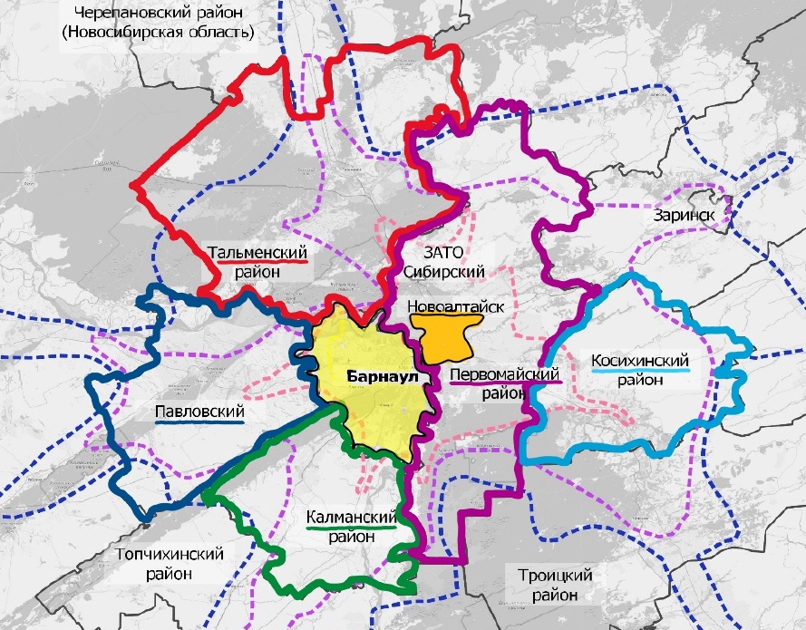
Рисунок 73 – Границы Барнаульской агломерации

9.4.1.1. Скоординированная политика развития промышленных площадок на территории Барнаульской агломерации
Город Барнаул, как и многие города, являющиеся центрами городских агломераций, имеет высокую концентрацию производственных функций в центральной части города. Основная часть связей внутри Барнаульской агломерации осуществляется по линии «центр – периферия», что предопределяет высокую нагрузку (транспортную, экологическую и пр.) на ядро и в особенности на центральную часть Барнаула, где сосредоточены основные рабочие места для маятниковых мигрантов.
Снижение нагрузки на ядро агломерации может быть достигнуто путем скоординированной в рамках агломерации политики развития промышленных площадок. Одним из приоритетов должно стать создание новых рабочих мест на периферии города и в пригородных муниципалитетах.
При решении вопросов размещения промышленных площадок необходимо не упускать из виду возможные отрицательные последствия, например, возможное снижение налоговой базы городского бюджета при размещении новых производств за границами территории города.
Одним из проектов данного направления может стать создание крупного транспортно-логистического комплекса. Возможные площадки размещения: территория Новоалтайска с учетом имеющегося в городе крупного железнодорожного узла, а также территория в районе аэропорта.

9.4.1.2. Повышение связанности территории Барнаульской агломерации
В любой агломерации развитие дорожно-транспортной системы – важнейший фактор, влияющий на повышение доступности всей территории и услуг агломерации для ее жителей и, как следствие, на формирование агломерации в целом. Для барнаульцев, проживающих в пригороде, важно комфортно и быстро добраться до мест работы в городе. Для горожан, проживающих в городе Барнауле – добираться до пригородных рекреационных территорий, до своих садовых и дачных участков.
Особенностью территории Барнаульской агломерации является наличие реки Оби, разрезающей территорию агломерации и снижающей уровень транспортной связности ее территорий, что снижает возможности миграции населения.
У города Барнаула 3 основных выезда из города: Павловский, Змеиногорский, Новоалтайский. У двух из них нет транспортно-пересадочных узлов (далее – ТПУ). Узкое горло Павловского тракта – въезд в центр.
Развитие транспортной логистики должно стать одной из задач развития агломерации. Необходима разработка концепции развития Барнаульского транспортного узла, предполагающая создание единой системы перевозок пассажиров и максимальную интеграцию разных видов общественного транспорта, в том числе посредством строительства ТПУ. Наиболее перспективное размещение - территория автостанции «Спартак-2» и территория вокзала.
Положительным фактором в повышении связанности территории будет также и введение единого проездного билета на территории всей агломерации.
Одним из ключевых моментов развития Барнаульского транспортного узла должно стать строительство объездной дороги «Обход города Барнаула». Реализация этого проекта не только повысит связанность территорий агломерации, но и существенно разгрузит город от транзитного грузового и легкового транспорта.
Существенно повлияет на улучшение дорожно-транспортной ситуации в агломерации строительство дополнительных мостовых переходов, еще одного переезда через железнодорожные пути, разрезающие территорию города.
Очевидна необходимость повышения связанности территории агломерации за счет водного транспорта. В границах региона проходят социально значимые пригородные пассажирские маршруты: «Барнаул – Рассказиха», протяженностью 31 км; «Барнаул – Бобровка», протяженностью 22 км; «Барнаул – Кокуйское», протяженностью 69 км. Основными направлениями развития внутреннего водного транспорта являются сохранение всех существующих рейсов движения пассажирских судов.
Река Обь судоходна на всем протяжении. Длина реки Оби 3650 км (от истока реки Иртыша 5410 км). Реки Обь с Иртышом самый протяженный водоток в России. Река Обь протекает по территории нескольких субъектов Российской Федерации, а река Иртыш, как основной приток реки Оби, еще и по территории Китая, Монголии и Казахстана. С учетом этого развитие водного транспорта будет способствовать не только связанности территории Барнаульской агломерации, но и может стать существенным фактором в развитии грузовых перевозок. Эффективным проектом в данном аспекте будет развитие речных терминальных комплексов.

9.4.1.3. Обеспечение дачных и коттеджных поселков горожан объектами инженерной, дорожно-транспортной и социальной инфраструктуры
Традиционной агломерационной проблемой, существующей также и в Барнаульской агломерации, являются пригородные дачные и коттеджные поселки, садовые участки, расположенные на территории пригородных муниципалитетов, в которых проживают, которыми пользуются жители города Барнаула, будучи зарегистрированными в своем городском жилье. Наиболее яркий пример - территория коттеджного поселка «Фирсова Слобода», расположенного в Первомайском муниципальном районе, входящем в состав Барнаульской агломерации. На территории около
2000 домовладений, в которых проживают в основном барнаульцы. В таких поселках, как правило, недостаточно объектов социальной, торговой, развлекательной инфраструктуры. Задача – превратить подобные поселки из мест для ночевки в поселки, где организована полноценная жизнь, включая создание рабочих мест. При решении этой задачи город Барнаул может выступить инициатором решения этих задач, в том числе через стимулирование рассмотрения вопросов финансового обеспечения соответствующих муниципалитетов при обсуждении объема трансфертов из регионального бюджета.

9.4.1.4. Совместное планирование рекреационной инфраструктуры в рамках Барнаульской агломерации
Отдых на природе – важный сценарий выходного дня жителя города Барнаула. Однако существующие места отдыха редко оборудованы инфраструктурой для рекреации, что приводит к деградации мест природного отдыха. Создание обустроенных зон отдыха у водных объектов, инициация инвестиционных проектов в сфере рекреации, размещения глэмпингов и работы с природными аттракторами на территории агломерации позволила бы повысить уровень качества жизни.

9.4.2. Развитие международных связей
Перечень национальных целей развития Российской Федерации включает «формирование сети устойчивых партнерств с иностранными государствами и создание необходимой инфраструктуры для внешнеэкономической деятельности, технологической и промышленной кооперации и освоения новых рынков». Для обеспечения достижения национальной цели реализуется национальный проект «Международная кооперация и экспорт».
На региональном уровне реализацию национального проекта обеспечивает региональный проект Алтайского края «Системные меры развития международной кооперации и экспорта Алтайского края» в рамках региональной государственной программы Алтайского края «Экономическое развитие и инновационная экономика». Стратегические направления реализации задач, очерченные в стратегии социально-экономического развития Алтайского края до 2036 года, включают:
– организацию межтерриториальных, межрегиональных
и международных выставок и ярмарок продукции;
– организацию дней международного бизнеса в регионе, включая прием иностранных делегаций на территории Алтайского края;
– поддержку экспортно-ориентированных предприятий и внедрение «Регионального экспортного стандарта».
В соответствии с национальными и региональными векторами международного развития сформированы следующие направления реализации задачи «Развитие международных связей» в городе Барнауле:
– формирование нормативной базы и административной структуры, ответственной за развитие международных отношений города Барнаула;
участие представителей органов местного самоуправления
в международных программах сотрудничества и повышения квалификации;
– содействие проведению международных деловых и культурных мероприятий на территории города Барнаула;
– развитие международных связей города Барнаула, в том числе в рамках проведения молодежной политики;
– содействие участию предприятий города Барнаула в региональных и национальных программах развития экспортного потенциала.

9.4.2.1. Формирование нормативной базы и определение органа, ответственного за развитие международных отношений города Барнаула
На момент разработки стратегии полномочия по развитию международных отношений не распределены. «Развитие международных отношений» закреплено на муниципальном уровне, но соответствующие муниципальные правовые акты не приняты. Для реализации предлагаемых направлений решения задачи «Развитие международных отношений» необходимо определить муниципальных служащих, к чьим полномочиям относится эта задача.

9.4.2.2. Участие представителей органов местного самоуправления
в международных программах сотрудничества и повышения квалификации
Планируется участие муниципальных служащих в международных выставках по тематике «Образование и карьера». Необходимо увеличить количество заявок, поданных сотрудниками администрации города Барнаула, для участия в программах повышения квалификации с международным компонентом, таких как «Архитекторы.РФ», «Лидеры России», программы Института Конфуция, программы, организованные Российским экспортным центром, Всероссийской академией внешней торговли Минэкономразвития России и зарубежными университетами.

9.4.2.3. Содействие проведению международных деловых и культурных мероприятий на территории города Барнаула
Планируется начать работу по подготовке заявок на проведение в городе Барнауле разнопрофильных мероприятий (деловых и отраслевых конференций, культурных фестивалей, спортивных соревнований, слетов и форумов). Для составления и продвижения заявок будут привлечены исполнительные органы Алтайского края, образовательные и деловые организации, расположенные на территории города.
Принятие таких мероприятий обеспечит лидирующую позицию города Барнаула в реализации событийной составляющей программ международной кооперации и укрепление репутации города как привлекательного места для проведения международных мероприятий.

9.4.2.4. Развитие международных связей города Барнаула, в том числе в рамках проведения молодежной политики
Фундамент развития кооперации, экономических, культурных и политических международных связей формируется за счет развития межкультурных связей, в том числе посредством реализации молодежной политики.
В данном направлении планируется инициация участия школьных объединений и организаций студентов СПО в программах обмена опытом.
Возможно привлечение стран, студенты из которых обучаются в городе Барнауле, к системному сотрудничеству на уровне среднего образования. На территории города возможно проведение Международной школы молодежной дипломатии и международных слетов молодежи, предлагается развитие института школ-побратимов.

9.4.2.5. Содействие участию предприятий города Барнаула в региональных и национальных программах развития экспортного потенциала
Планируется обеспечение участия крупных предприятий и субъектов МСП в региональных и федеральных программах поддержки экспорта (компенсация затрат на участие в конгрессно-выставочных мероприятиях, компенсация затрат на транспортировку продукции, компенсация расходов на сертификацию продукции согласно международным стандартам). Со стороны муниципалитета предполагается информационная и консультационная поддержка предприятий, квалифицированных для участия в программах государственной поддержки.

9.5. Стратегическое направление «Эффективное управление»
В рамках национальной цели развития Российской Федерации
на период до 2030 года и на перспективу до 2036 года «Цифровая трансформация государственного и муниципального управления, экономики и социальной сферы» определена следующая задача:
- достижение к 2030 году «цифровой зрелости» государственного и муниципального управления, ключевых отраслей экономики и социальной сферы, в том числе здравоохранения и образования, предполагающей автоматизацию большей части транзакций в рамках единых отраслевых цифровых платформ и модели управления на основе данных с учетом ускоренного внедрения технологий обработки больших объемов данных, машинного обучения и искусственного интеллекта.
В Стратегии социально-экономического развития Алтайского края
до 2035 года определена следующая задача:
- развитие современной информационно-телекоммуникационной инфраструктуры на всей территории Алтайского края, обеспечивающей цифровизацию и цифровую трансформацию основных отраслей и рынков (сфер хозяйствующей деятельности).

9.5.1. Повышение эффективности и открытости деятельности органов местного самоуправления
Проведение политики открытости в информационной сфере будет осуществляться через публикацию материалов о деятельности органов местного самоуправления в СМИ и медиа. Необходимо обеспечение обратной связи органов местного самоуправления и граждан и проведение общественных обсуждений проектов нормативных правовых актов и решений.
Планируется продолжить выстраивание обратной связи с гражданским обществом города Барнаула, поддержание широкого многоканального доступа граждан к ресурсам о деятельности муниципальных органов власти. Отражение общественно значимых результатов, на достижение которых направлена работа муниципалитета (обнародование, размещение результатов социологических опросов, показателей качества оказания муниципальных услуг) останется важным элементом политики открытости муниципалитета. Доведение информации о работе органов местного самоуправления необходимо осуществлять в понятных для граждан форматах (например, «Бюджет для граждан», годовые отчеты главы города).

9.5.2. Совершенствование системы управления муниципальными финансами и муниципальным имуществом
Муниципальная бюджетная политика должна быть направлена на сбалансированное развитие всех сфер городской жизни. Предполагается повышение доли собственных доходов бюджета за счет устойчивого роста городской экономики. В период реализации Стратегии в городском округе необходимо проводить взвешенную долговую политику, соответствующую лимитам, установленным федеральным законодательством. Планируется проведение мероприятий по увеличению доходов и повышению эффективности расходов местного бюджета. Ожидается сохранение социального характера бюджета города.
В сфере управления муниципальным имуществом планируется совершенствование муниципальной нормативной правовой базы, регулирующей управление муниципальным имуществом; совершенствование системы учета объектов муниципального имущества города; оптимизация структуры муниципальной собственности; проведение технической инвентаризации и государственного кадастрового учета объектов недвижимого имущества; выявление бесхозного имущества, его инвентаризация и постановка на учет. Планируется проводить сбалансированную политику приватизации муниципального имущества, политику аренды муниципального имущества, направленной на повышение доходов местного бюджета и на поддержку местного предпринимательства.

9.5.3. Совершенствование системы оказания муниципальных услуг, в том числе в электронном виде
Совершенствование системы оказания муниципальных услуг, включая их электронный формат, является приоритетным направлением развития муниципального управления в России. На текущий момент система оказания муниципальных услуг в электронном виде сложилась. Направление подразумевает мероприятия по поддержанию высокого качества оказания муниципальных услуг. Для дальнейшего совершенствования системы оказания муниципальных услуг в электронном виде при необходимости будет происходить оптимизация процессов, расширение перечня услуг, повышение доступности для граждан, модернизация технической базы для обеспечения стабильной работы системы.
Будут реализованы задачи по цифровой трансформации массовых социально значимых услуг, в том числе обеспечение предоставления муниципальных услуг города преимущественного в электронной форме без необходимости визита в орган местного самоуправления или МФЦ для предоставления документов или получения результата, преимущественного получения необходимых документов в порядке межведомственного электронного взаимодействия либо из специализированных баз данных.

9.5.4. Защита населения и территории города Барнаула
от чрезвычайных ситуаций
Планируется повышать уровень компетенций органов местного самоуправления в реализации мероприятий по гражданской обороне, проведении защиты от чрезвычайных ситуаций, снижении риска возникновения чрезвычайных ситуаций на территории города. Следует повышать эффективность мер по профилактике пожаров, обеспечение первичных мер пожарной безопасности на территории города.

10. Механизмы реализации Стратегии
Реализация стратегических направлений развития города Барнаула возможна при помощи организационных и финансовых механизмов.

10.1. Организационные механизмы
Основным механизмом реализации Стратегии является План мероприятий по реализации стратегии социально-экономического развития города Барнаула до 2036 года (далее – План мероприятий), в котором цели и задачи Стратегии раскрываются в системе мероприятий, соотнесенных с этапами реализации Стратегии. Для каждого мероприятия в Плане мероприятий указываются муниципальная программа, в рамках которых мероприятие реализуется (в случае если мероприятие является внепрограммным, этот его статус также указывается в Плане мероприятий), и субъекты, ответственные за реализацию мероприятия.
Таким образом, План мероприятий играет роль связующего звена между долгосрочными приоритетами социально-экономического развития города, обозначенными в Стратегии, и среднесрочным социально-экономическим планированием, реализуемым посредством муниципальных программ.
План мероприятий принимается на период реализации Стратегии.
По мере реализации Стратегии в План мероприятий могут вноситься изменения, обеспечивающие оперативное реагирование на изменения внешних условий.

10.2. Финансовые механизмы
В Таблица 24 приведены источники и механизмы финансирования для реализации стратегических направлений.

Таблица 24 – Финансовые механизмы реализации Стратегии
Задачи | Источники и механизмы финансирования
Стратегическое направление «Обеспечение динамичного развития экономики города»
Развитие промышленности | Частные инвестиции  ГЧП/МЧП  Программы федеральных институтов развития  Национальные проекты технологического лидерства  Программы региональных институтов развития
Развитие предпринимательства | Бюджет города (МП «Развитие предпринимательства и туризма в городе Барнауле»)  Региональный бюджет (ГП «Развитие малого и среднего предпринимательства в Алтайском крае»)  Частные инвестиции  ГЧП/МЧП  Национальный проект «Эффективная и конкурентная экономика», Федеральный проект «Малое и среднее предпринимательство и поддержка индивидуальной предпринимательской инициативы», в т.ч.:  - Льготное кредитование субъектов МСП в приоритетных отраслях (Минэкономразвития)  - «Зонтичные» поручительства и независимые гарантии  (АО «Корпорация «МСП»)  - Поручительства (гарантии) фондов содействия кредитованию  - Льготная финансовая поддержка (займов) государственных микрофинансовых организаций  Национальный проект «Эффективная и конкурентная экономика», Федеральный проект «Развитие технологического предпринимательства»
Повышение инвестиционной привлекательности города | Бюджет города (МП «Развитие предпринимательства и туризма в городе Барнауле»)  Региональный бюджет (ГП «Экономическое развитие  и инновационная экономика»)  Частные инвестиции  ГЧП/МЧП  Национальный проект «Эффективная и конкурентная экономика», Федеральный проект «Повышение инвестиционной активности», в т.ч.:  - Фабрика проектного финансирования (ВЭБ.РФ)  - Реализация механизма соглашений о защите и поощрении капиталовложений  - Реализация механизма федерального инвестиционного налогового вычета  - Финансирование проектов технологического суверенитета и структурной адаптации экономики Российской Федерации
Развитие туризма | Бюджет города (МП «Развитие предпринимательства и туризма в городе Барнауле»)  Региональный бюджет (ГП «Развитие туризма в Алтайском крае»)  Частные инвестиции  ГЧП/МЧП  Национальный проект «Туризм и гостеприимство», Федеральный проект «Создание номерного фонда, инфраструктуры и новых точек притяжения»
Развитие торговли | Бюджет города (МП «Развитие предпринимательства и туризма в городе Барнауле»)  Частные инвестиции  ГЧП/МЧП
Стратегическое направление «Развитие человеческого капитала»
Стабилизация демографических и миграционных процессов | Бюджет города (МП «Социальная поддержка населения города Барнаула», МП «Развитие физической культуры и спорта в городе Барнауле»)  Региональный бюджет (ГП «Социальная поддержка граждан», ГП «Развитие физической культуры и спорта в Алтайском крае»)  Национальный проект «Семья»  Частные инвестиции
Повышение уровня и качества жизни населения | Бюджет города (МП «Социальная поддержка населения города Барнаула», МП «Развитие физической культуры и спорта в городе Барнауле»)  Региональный бюджет (ГП «Социальная поддержка граждан», ГП «Доступная среда в Алтайском крае», ГП «Развитие физической культуры и спорта в Алтайском крае»)  Национальный проект «Семья»
Развитие образования и науки | Бюджет города (МП «Развитие образования  и молодежной политики города Барнаула»)  Региональный бюджет (ГП «Развитие образования  в Алтайском крае»)  Национальный проект «Молодежь и дети»  Фонд Президентских грантов, гранты Министерства просвещения Российской Федерации  Фонд содействия инновациям, Фонд НТИ
Развитие культуры | Бюджет города (МП «Развитие культуры города Барнаула»)  Региональный бюджет (ГП «Развитие культуры Алтайского края»)  Национальный проект «Семья»  Частные инвестиции
Развитие физической культуры и спорта | Бюджет города (МП «Развитие физической культуры и спорта в городе Барнауле»)  Региональный бюджет (ГП «Развитие физической культуры  и спорта в Алтайском крае»)  Федеральный проект «Бизнес-спринт (Я выбираю спорт)»  Частные инвестиции  ГЧП/МЧП
Реализация молодежной политики | Муниципальный бюджет (МП «Развитие образования  и молодежной политики города Барнаула»)  Региональный бюджет (ГП «Развитие молодежной политики в Алтайском крае»)  Национальный проект «Молодежь и дети»
Стратегическое направление «Создание комфортной городской среды»
Градостроительная политика и пространственное развитие | Бюджет города (МП «Градостроительная политика города Барнаула», «Барнаул - комфортный город»)  Региональный бюджет (ГП «Обеспечение доступным  и комфортным жильем населения Алтайского края»)  Национальный проект «Инфраструктура для жизни»  Частные инвестиции  ГЧП/МЧП
Развитие жилищно-коммунального хозяйства | Бюджет города (МП «Развитие инженерной инфраструктуры городского округа - города Барнаула», «Улучшение жилищных условий молодых семей в городе Барнауле»)  Региональный бюджет (ГП «Обеспечение населения Алтайского края жилищно-коммунальными услугами», ГП «Энергосбережение и повышение энергетической эффективности»)  Национальный проект «Инфраструктура для жизни»  Инфраструктурные займы ДОМ.РФ  Частные инвестиции  ГЧП/МЧП
Развитие транспортной системы | Бюджет города (МП «Развитие дорожно-транспортной системы города Барнаула»)  Региональный бюджет (ГП «Развитие транспортной системы Алтайского края»)  Национальный проект «Инфраструктура для жизни» Национальный проект «Эффективная транспортная инфраструктура»  Проектное финансирование ВЭБ.РФ  Лизинг подвижного состава ОТ от Государственной транспортной лизинговой компании  Частные инвестиции  ГЧП/МЧП
Благоустройство | Бюджет города (МП «Благоустройство, экологическая безопасность и природопользование города Барнаула», «Барнаул - комфортный город», «Формирование современной городской среды города Барнаула»)  Региональный бюджет (ГП «Формирование современной городской среды»)  Национальный проект «Инфраструктура для жизни»  Частные инвестиции  ГЧП/МЧП
Защита окружающей среды | Бюджет города (МП «Благоустройство, экологическая безопасность и природопользование города Барнаула»)  Региональный бюджет (ГП «Охрана окружающей среды, воспроизводство и рациональное использование природных ресурсов, развитие лесного хозяйства Алтайского края»)  Национальный проект «Экологическое благополучие»  Частные инвестиции  ГЧП/МЧП
Стратегическое направление «Развитие межмуниципальных и международных связей»
Развитие в рамках Ассоциации «Барнаульская агломерация интеграционного развития территорий» | Бюджет города (МП «Развитие дорожно-транспортной системы города Барнаула»)  Региональный бюджет (ГП «Развитие транспортной системы Алтайского края», ГП «Развитие туризма в Алтайском крае»)  Национальный проект «Туризм и гостеприимство»  Частные инвестиции
Развитие международных связей | Бюджет города (МП «Совершенствование муниципального управления и реализация национальной политики в городе Барнауле», МП «Развитие культуры города Барнаула»)  Региональный бюджет (ГП «Развитие культуры Алтайского края», ГП «Развитие образования в Алтайском крае»)  АНО «Россия – страна возможностей»  Эндаумент-фонд АлтГУ  Российский экспортный центр
Стратегическое направление «Эффективное управление»
Повышение эффективности и открытости деятельности органов местного самоуправления | Бюджет города (МП «Совершенствование муниципального управления и реализация национальной политики в городе Барнауле», «Цифровой муниципалитет»)
Совершенствование системы управления муниципальными финансами | Бюджет города (МП «Управление муниципальным имуществом города Барнаул», «Управление земельными ресурсами города Барнаула», Программа мероприятий  по увеличению доходов и повышению эффективности расходов бюджета города Барнаула)
Совершенствование системы оказания муниципальных услуг, в том числе  в электронном виде | Бюджет города (МП «Цифровой муниципалитет»)

Достижение целей Стратегии будет осуществляться путем разработки
и исполнения плана мероприятий по её реализации, корректировки муниципальных программ.
Для достижения стратегических целей планируется привлечение финансовых средств федерального, регионального бюджетов, а также внебюджетных источников финансирования.
Всего на реализацию мероприятий Стратегии, включая приоритетные инвестиционные проекты, в 2026-2036 годы планируется направить более
167,0 млрд рублей, в том числе за счет бюджетных средств – не менее
10,0 млрд рублей.

11. Этапы и сроки реализации Стратегии
На первом этапе (2026-2030 годы) планируется модернизация
и частичное расширение наиболее успешных производств. Предполагается постепенная модернизация инженерной инфраструктуры
на производственных площадках приоритетных предприятий. Намечена реализация проектов и мероприятий, направленных на развитие креативных индустрий, туризма, продвижение местных брендов, усиление существующих, а также формирование новых мер поддержки, в частности для МСП, со стороны города. Должна быть сформирована благоприятная инвестиционная среда, оптимизированы процессы предоставления информации со стороны администрации города Барнаула, получения обратной связи со стороны бизнеса. Планируется построить новую среднюю школу и музыкальную школу. Должна расшириться система социальной поддержки, планируется реализация проекта «Активное долголетие». В городе Барнауле стартует реализация проектов комплексного развития территорий – пилотный проект КРТ «Поток». В городскую градостроительную практику должны внедряться новые стандарты, направленные на систематизацию проводимой градостроительной политики и улучшение качества жизни барнаульцев. Предполагается сформировать систему участия инвесторов в социальном развитии города, создать электронную интерактивную систему градостроительной деятельности. Должно продолжиться совершенствование системы муниципального управления, необходимо поддерживать достигнутый ранее высокий уровень оказания муниципальных услуг. Постепенно должен обновляться подвижной состав всех видов общественного транспорта и продолжаться модернизация инфраструктуры. Должно улучшиться состояние улиц и дорог города, особенно в пригородной зоне. Планируются ремонт и обновление жилищно-коммунальной инфраструктуры города, в том числе за счет привлечения частных инверторов. Необходимо повысить качество предоставления коммунальных и жилищных услуг. В городе Барнауле должна активно развиваться комфортная городская среда, продолжится благоустройство общественных пространств и обновление придомовых пространств.
На втором этапе (2031-2036 годы) предполагается активное внедрение новых технологий на передовых производствах города Барнаула. Неэффективно используемые производственные площадки должны вовлекаться в инновационное использование. Планируется реализация и масштабирование успешных инвестиционных проектов, показавших позитивные результаты в рамках первого этапа. Должна расширяться сеть объектов социальной инфраструктуры, в том числе с участием внебюджетного финансирования. Планируется построить Центр адаптивной физкультуры и адаптивного спорта. Современный микрорайон на основе проекта КРТ «Поток» должен стать новым центром в Октябрьском районе. В городе должна реализовываться градостроительная политика, ориентированная на компактное развитие и ограничение разрастания городской застройки. В городе могут быть сформированы новые локальные центры. Планируется проводить упреждающую политику расселения аварийного жилья. Ввод нового жилья должен позволить достичь установленных национальных целей по обеспеченности жильем. Предполагается, что будет действовать современный комфортный общественный транспорт, появятся мультимодальные транспортные узлы, увеличена доступность, созданы новые маршруты. Должен сформироваться новый транспортно-грузовой каркас города за счет строительства объездной дороги. В городе Барнауле планируется обновление улично-дорожной сети, формирование сети городских общественных пространств и локальных городских центров. Должна быть реализована концепция единого природно-рекреационного каркаса города.

12. Система мониторинга и контроля реализации Стратегии
Мониторинг реализации Стратегии ведется ежегодно посредством сбора информации о фактических значениях показателей реализации Стратегии и показателей достижения целей социально-экономического развития города и сравнения их с целевыми значениями данных показателей.
Мониторинг выполнения мероприятий, включенных в План мероприятий по реализации Стратегии социально-экономического развития города Барнаула до 2036 года, ведется в рамках мониторинга реализации муниципальных программ.
Предусматривается размещение результатов мониторинга реализации Стратегии и выполнения Плана мероприятий на официальном Интернет-сайте города Барнаула.

ПРИЛОЖЕНИЕ

Перечень целевых показателей реализации Стратегии социально-экономического развития городского округа – города Барнаула Алтайского края на период до 2036 года
№ п/п | Показатель | Единица измерения | 2024 г. | 2030 г. | 2036 г.
№ п/п | Показатель | Единица измерения | факт | план
Основные показатели (общие для Стратегии)
1. | Численность постоянного населения | тыс. человек | 688,8 | 691,0 | 695,3
2. | Прирост объема инвестиций в основной капитал | % к 2020 г. | 39,4 | 60,0 | 97,0
3. | Общая площадь жилых помещений, приходящаяся в среднем на одного жителя | кв. м | 28,3 | 31,6 | 34,4
4. | Количество благоустроенных общественных территорий (ежегодно с 2025 по 2036 годы) | единиц | 3 | не менее 2 | не менее 2
Цель 1. Обеспечение динамичного развития экономики города
1.1. Создание благоприятных условий для развития малого и среднего предпринимательства
1.1.1 | Число субъектов малого и среднего предпринимательства в расчете на 10 тысяч человек населения | единиц | 595 | 610 | 620
1.1.2 | Темп роста налоговых платежей, уплаченных с доходов СМСП  к уровню 2022 года | % | 143,1 | 200,8 | 251,1
1.2. Повышение инвестиционной привлекательности города
1.2.1. | Прирост объема инвестиций в основной капитал | % к 2020 г. | 39,4 | 60,0 | 97,0
1.3. Развитие туризма
1.3.1 | Численность лиц, размещенных в КСР | человек | 264,4 | 378,8 | 508,2
1.4. Развитие торговли
1.4.1 | Темп роста оборота общественного питания | % к 2024 г. | - | 134,0 | 170,0
1.4.2 | Темп роста оборота розничной торговли | % к 2024 г. | - | 134,0 | 162,0
1.4.3 | Темп роста объема платных услуг | % к 2024 г. | - | 133,0 | 164,0
Цель 2. Развитие человеческого капитала
2.1. Стабилизация демографических и миграционных процессов
2.1.1 | Численность постоянного населения | тыс. человек | 687,6 | 691,0 | 695,3
2.1.2 | Средняя ожидаемая продолжительность жизни | лет | 73,65 | 77 | 81
2.2. Повышение уровня и качества жизни населения
2.2.1 | Доля транспортных средств, приспособленных для перемещения маломобильных групп граждан, в общем количестве подвижного состава общественного транспорта | % | 39,3 | 41,9 | 44,5
2.2.2 | Удельный вес учреждений культуры, в которых обеспечиваются условия индивидуальной мобильности инвалидов, от общего количества учреждений культуры | % | 50,0 | 52,0 | 52,9
2.2.3 | Удельный вес учреждений физической культуры и спорта, в которых обеспечиваются условия индивидуальной мобильности инвалидов, от общего количества учреждений физической культуры и спорта | % | 25,0 | 30,0 | 30,0
2.2.4 | Доля граждан старшего поколения, вовлеченных в Программу Активное долголетие | % | - | 36,0 | 40,0
2.2.5 | Доля граждан города Барнаула в возрасте от 55 лет (женщины)  и от 60 лет (мужчины) до 79 лет включительно, систематически занимающихся физической культурой и спортом, в общей численности граждан города Барнаула данной возрастной категории | % | 23,1 | 45,0 | 45,5
2.3. Развитие образования и науки
2.3.1 | Охват детей дошкольного возраста всеми формами дошкольного образования | % | 100,0 | 100,0 | 100,0
2.3.2 | Доля обучающихся 6—11 классов, охваченных комплексом профориентационных мероприятий в рамках Единой модели профориентации | % | 40,0 | 58,0 | 70,0
2.3.3 | Доля детей в возрасте от 5 до 18 лет, охваченных услугами дополнительного образования | % | 78,3 | 80,15 | 80,3
2.4. Развитие культуры
2.4.1 | Число посещений организаций культуры | тыс. единиц | 1581,2 | 2628,6 | 3000,0
2.4.2 | Количество крупных общегородских культурно-массовых мероприятий | единиц ежегодно | 87 | не менее 79 | не менее 79
2.5. Развитие физической культуры и спорта
2.5.1 | Доля граждан города Барнаула, систематически занимающегося физической культурой и спортом | % | 63,3 | 70,0 | 70,5
2.5.2 | Уровень обеспеченности граждан города Барнаула спортивными сооружениями, исходя из единовременной пропускной способности объектов спорта, расположенных на территории города Барнаула | % | 75,5 | 75,5 | 77,0
2.6. Реализация молодежной политики
2.6.1 | Доля молодых людей, участвующих в проектах и программах, направленных на профессиональное, личностное развитие и патриотическое воспитание | % | - | не менее  75,0 | не менее  75,0
2.6.2 | Доля молодых людей, вовлеченных в добровольческую и общественную деятельность | % | - | не менее  45,0 | не менее  45,0
Цель 3. Комфортная городская среда
3.1. Градостроительная политика и пространственное развитие
3.1.1 | Общая площадь жилых помещений, приходящаяся в среднем на одного жителя | кв. м | 28,3 | 31,6 | 34,4
3.1.2 | Доля аварийного и ветхого жилья в общей площади жилищного фонда | % | 0,4 | не более 1,0 | не более 1,0
3.1.3 | Обновление к 2030 году жилищного фонда по сравнению с показателем 2019 года | % | 14,3 | 24,7 | 30,0
3.2. Развитие жилищно-коммунального хозяйства
3.2.1 | Уровень газификации жилого фонда, подлежащего переводу на природный газ | % | 32,2 | 34,6 | 35,7
3.2.2 | Количество построенных и реконструированных (модернизированных) объектов питьевого водоснабжения и водоподготовки | единиц | 3 | 8 | 12
3.2.3 | Доля источников водоснабжения пригородной зоны города Барнаула, на которых получены пробы питьевой воды, не соответствующие установленным требованиям санитарных норм и правил | % | 78,0 | 68,0 | 64,0
3.2.4 | Протяженность отремонтированных линейных объектов инженерной инфраструктуры с учетом всех источников финансирования ¹³ | км | 142,2 | 887,0 | 1607,0
3.3. Развитие транспортной системы
3.3.1 | Доля парка общественного транспорта, имеющего срок эксплуатации не старше нормативного | % | 10,0 | 40,0 | 85,0
3.3.2 | Доля дорог местного значения города Барнаула, находящихся в нормативном состоянии, в рамках реализации национального проекта «Инфраструктура для жизни» | % | 85,8 | не менее 85,0 | не менее 85,0
3.3.3 | Удельный вес автомобильных дорог общего пользования местного значения, соответствующих нормативным требованиям по транспортно-эксплуатационным показателям, в общей протяженности автомобильных дорог | % | 48,4 | 54,7 | 60,0
3.3.4 | Количество погибших в результате дорожно-транспортных происшествий на 100 тысяч человек населения | человек | 3,05 | не более 6,0 | не более 6,0
3.4. Благоустройство
3.4.1 | Количество благоустроенных общественных территорий | единиц ежегодно | 3 | не менее 2 | не менее 2
3.4.2 | Сохранение площади территории города, на которой проводятся работы по благоустройству | тыс. кв. м | 3496,7 | 3496,7 | 3496,7
3.4.3 | Увеличение и сохранение площади обслуживаемых зеленых зон на территории города | га | 425,9 | 488,3 | 488,3
3.4.4 | Ежегодное участие (подача заявок) в реализации проекта по развитию общественной территории муниципального образования, в том числе мероприятия (результаты) по обустройству туристского центра города на территории муниципального образования в соответствии с туристским кодом центра города, на основании реализации мероприятий субъектами Российской Федерации в рамках предоставления единой субсидии из федерального бюджета бюджетам субъектов Российской Федерации в целях достижения показателя государственной программы «Число туристских поездок» | заявок ежегодно | 1 | 1 | 1
3.5. Защита окружающей среды
3.5.1 | Ежегодная площадь очистки территории от несанкционированного складирования отходов территорий городского округа-города Барнаула Алтайского края | тыс. кв. м | 72,6 | 63,3 | 63,3
3.5.2 | Снижение совокупного объема выбросов опасных загрязняющих веществ к уровню 2020 года | % | 86,05 | 80,00 | 50,00
Цель 4. Развитие межмуниципальных и международных связей
4.1. Развитие в рамках Ассоциации «Барнаульская агломерация интеграционного развития территорий»
4.1.1 | Количество реализованных агломерационных проектов ¹³ | единиц | 2 | 3 | 4
Цель 5. Эффективное управление
5.1. Совершенствование системы управления муниципальными финансами и муниципальным имуществом
5.1.1 | Доля расходов, сформированных в рамках муниципальных программ, в общем объеме бюджета города | % | 92,0 | не менее  85,0 | не менее 85,0
5.1.2 | Дефицит местного бюджета | % | 10 | не более 10 | не более 10
5.2. Повышение эффективности и открытости деятельности органов местного самоуправления
5.2.1 | Уровень удовлетворенности граждан города Барнаула качеством предоставления муниципальных услуг, определяемый по результатам соответствующего мониторинга | % | 99,7 | не менее  99,0 | не менее 99,0
5.2.2 | Обеспечение степени вовлеченности населения через институты гражданского общества в решение вопросов местного значения на уровне не менее 1/4 от численности населения | % | 25,0 | не менее  25,0 | не менее 25,0
5.3. Совершенствование системы оказания муниципальных услуг, в том числе в электронном виде
5.3.1 | Доля обращений за получением государственных и муниципальных услуг в электронной форме, от общего количества обращений | % | 71,2 | не менее  70,0 | не менее 70,0

ПЕРЕЧЕНЬ СОКРАЩЕНИЙ И ОБОЗНАЧЕНИЙ
В документе применяются следующие сокращения и обозначения:
АГМУ | – ФГБОУ ВО «Алтайский государственный медицинский университет» Министерства здравоохранения Российской Федерации
АИС | – автоматическая информационная система
АлтГПУ | – ФГБОУ ВО «Алтайский государственный педагогический университет»
АлтГТУ им. И.И. Ползунова | – ФГБОУ ВО «Алтайский государственный технический университет им. И.И. Ползунова»
АлтГУ | – ФГБОУ ВО «Алтайский государственный университет»
БАД | – биологически активные добавки
ВГП | – валовый городской продукт
ВОС | – водопроводные очистные сооружения
ВРП | – валовый региональный продукт
ГРП | – газорегуляторный пункт
ГЭТ | – городской электрический транспорт
ЕТО | – единая теплоснабжающая организация
ЖКУ | – жилищно-коммунальные услуги
ИЖС | – индивидуальное жилищное строительство
ИПП | – индекс промышленного производства
ИСИЭЗ ВШЭ | – Институт статистических исследований и экономики знаний Национального исследовательского университета «Высшая школа экономики»
КРТ | – комплексное развитие территории
МИБС | – Медицинский институт им. Березина Сергея
МИС | – муниципальная информационная система
МКД | – многоквартирный дом
МРОТ | – минимальный размер оплаты труда
МСП | – малое и среднее предпринимательство
НДФЛ | – налог на доходы физических лиц
НИО | – налог на имущество организаций
НИУ ВШЭ | – Национальный исследовательский университет «Высшая школа экономики»
НИФЛ | – налог на имущество физических лиц
ОКВЭД | – Общероссийский классификатор видов экономической деятельности
ОКН | – объект культурного наследия
РВК | – группа компаний «Росводоканал»
СМСП | – субъект малого и среднего предпринимательства
СФО | – Сибирский федеральный округ
ТБО | – твердые бытовые отходы
ТКО | – твердые коммунальные отходы
ТОС | – территориальное общественное самоуправление
ТПУ | – транспортно-пересадочный узел
УСН | – упрощенная система налогообложения
ФНС | – Федеральная налоговая служба России
ЦКР | – Краевое автономное учреждение «Алтайский центр кластерного развития»
ЦТП | – центральный тепловой пункт

Для расчета использованы значения ИПЦ в Алтайском крае (данные Росстата).
Валовый городской продукт рассчитан соответственно рекомендациям ФАНУ «Востокгосплан». Величина ВГП оценивается как доля валового регионального продукта Алтайского края, равная доле налоговых поступлений от города Барнаул в общей региональной налоговой базе. Валовая добавленная стоимость отдельных отраслей рассчитывается согласно численности работников в отрасли в Барнауле и производительности труда в этой отрасли по Алтайскому краю, с экспертными поправками.
Оценка проводилась из предположения, что в каждой из 89740 квартир проживает в среднем 2,5 человека.
На 1 января следующего года.
Данные за 2023 год.
Нарастающим итогом к 2024 году.

